**PLAN DE MIGRACIÓN DE BASES DE DATOS**

**Proyecto: Universo del Libro**

**INTEGRANTES:**

**Helen Chavarro**

**Santiago Romero**

**Laurent Garzón**

**INSTRUCTOR:**

**JAVIER LEONARDO PINEDA URIBE**

**BOGOTÁ DE 14/07 DE 2021**

**SERVICIO NACIONAL DE APRENDIZAJE – SENA**

**CENTRO ELECTRICIDAD, ELECTRÓNICA Y TELECOMUNICACIONES – CEET**

**Análisis y Desarrollo de Sistemas de Información**

**TRIMESTRE 3**

Documento validado por las partes en fecha:

|  |  |
| --- | --- |
| Por el cliente | Por la empresa suministradora |
| Firma digital datos digitales, diverso, ángulo, blanco png | PNGWing |  |
| Firmado por: Julio Cortaza  ID: 43.986.876 | Firmado por  ID: |

**Tabla de Contenido**

INTRODUCCIÓN 1

JUSTIFICACION 1

ANÁLISIS PREVIO DE LA BASE DE DATOS ACTUAL. 1

Número de Objetos de conversión. 2

Número de Registros filas: 2

Número de Atributos (NA) 2

ANÁLISIS DE MIGRACIÓN 2

ESTRATEGIA DE MIGRACIÓN (PLAN DE MIGRACIÓN). 2

ELABORAR PLAN DE EJECUCION 2

Plan de Marcha atrás. 2

Anexando el informe del backup de sus proyectos grupales. 2

Exportar base de datos 2

Importar base de datos 2

Automatización de la creación de backup de la base de datos 2

Mecanismo de escalado y manejo de problemas. 2

Plan de Implantación. 2

Mismo motor – Servidor en la Nube 2

Diferentes motores - FullConvert (Migración DB). 2

BIBLIOGRAFÍA 2

**Tabla de Ilustraciones.**

INTRODUCCIÓN 1

JUSTIFICACION 1

ANÁLISIS PREVIO DE LA BASE DE DATOS ACTUAL. 1

Número de Objetos de conversión. 2

Número de Registros filas: 2

Número de Atributos (NA) 2

ANÁLISIS DE MIGRACIÓN 2

ESTRATEGIA DE MIGRACIÓN (PLAN DE MIGRACIÓN). 2

ELABORAR PLAN DE EJECUCION 2

Plan de Marcha atrás. 2

Anexando el informe del backup de sus proyectos grupales. 2

Exportar base de datos 2

Importar base de datos 2

Automatización de la creación de backup de la base de datos 2

Mecanismo de escalado y manejo de problemas. 2

Plan de Implantación. 2

Mismo motor – Servidor en la Nube 2

Diferentes motores - FullConvert (Migración DB). 2

BIBLIOGRAFÍA 2

# INTRODUCCIÓN

El ecosistema de datos de una empresa comprende una variedad de aplicaciones. Con el tiempo, una empresa puede decidir [migrar desde una base de datos existente](https://www.dataversity.net/successful-data-migration-and-why-its-so-difficult/) para ahorrar costos, mejorar la confiabilidad, lograr escalabilidad o cualquier otro objetivo. Este proceso de mover datos de un lugar a otro se conoce como migración de base de datos o migración de base de datos.

Aunque son esenciales, [proyectos de migración de datos](https://www.astera.com/es/por-caso-de-uso/migraci%C3%B3n-de-datos/) puede resultar muy complejo. La migración de datos requiere tiempo de inactividad, lo que puede provocar la interrupción de las operaciones de gestión de datos. Por eso es importante comprender los riesgos y las mejores prácticas de la migración de bases de datos, y las herramientas que pueden ayudar a realizar un proceso sin problemas.

# JUSTIFICACION

# ANÁLISIS PREVIO DE LA BASE DE DATOS ACTUAL.

Antes de realizar la copia de seguridad, se debe realizar un análisis previo del sistema gestor de base de datos de MySql que es el actual para asi verificarla posteriormente con la copia de seguridad o con la migración al sistema gestor de base de datos final PostgreSQL. Esto se realiza para tener una visión general de las ventajas y/o desventajas de realizar dicha migración, además se estima el nivel de complejidad de llevar a cabo dicho proceso. Estos elementos son:

### Número de Objetos de conversión.

En la base de datos MySql hay objetos que no tienen correspondencia directa con respecto a la base de datos PostgreSQL por tanto dicho proceso se vuelve un poco complejo. Es por eso que están importante conocer que tan complejo es dicha conversión y así tomar medidas para prever el impacto de la migración.

Los objetos de la base de datos cuya conversión a lenguaje PostgreSQl, de nivel de complejidad bajo son: tablas, índices, secuencias, vistas.

**Show tables;**

* **PostgreSQL MySQL**

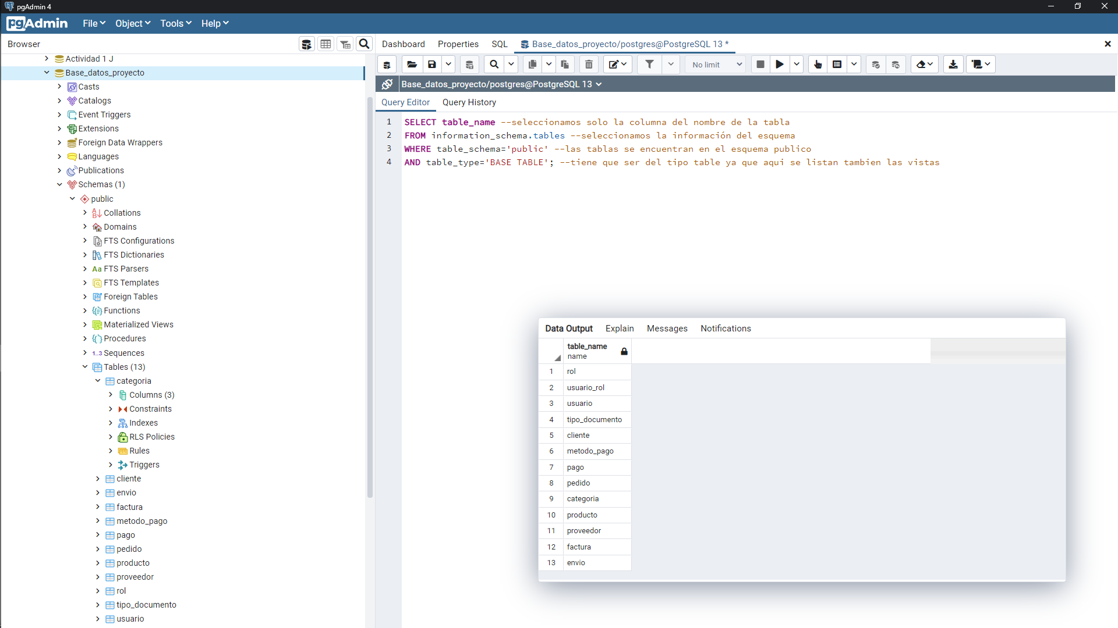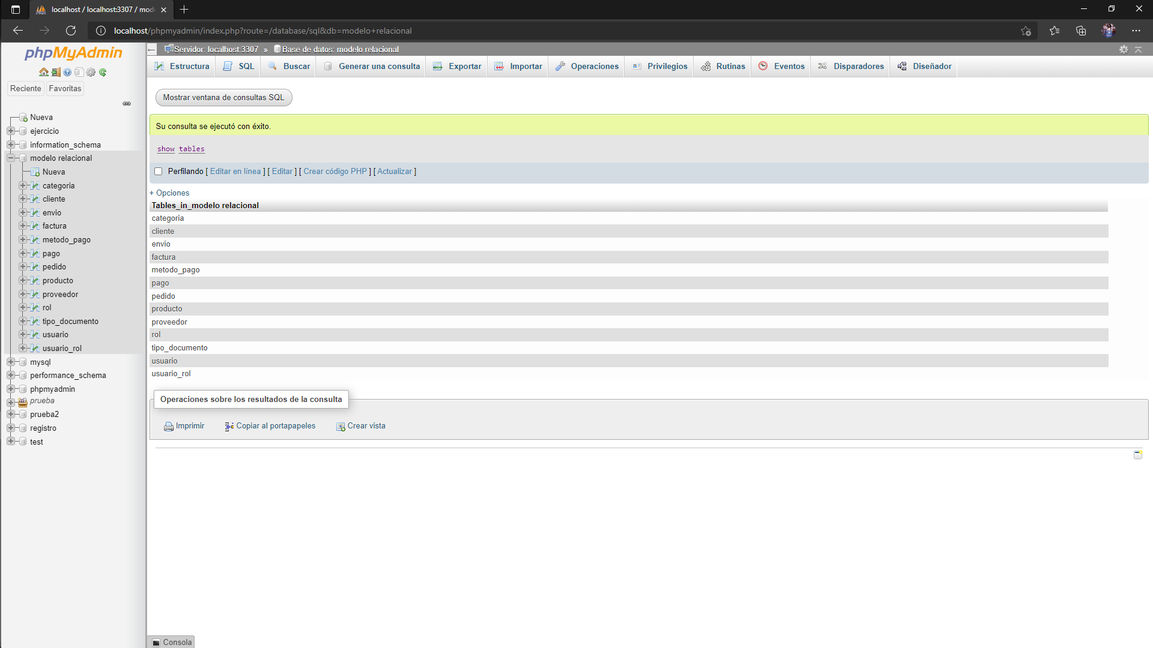

### Número de Registros filas:

La cantidad de registros en una base de datos es importante en este análisis previo, puesto que no es lo mismo realizar una migración de cien registros a más de mil millones de registros. Tener en cuenta que el número de registro de filas afecta tiempos de actualización, Back up, disparadores, etc.

* **Tabla Categoría**

**PostgreSQL MySQL**

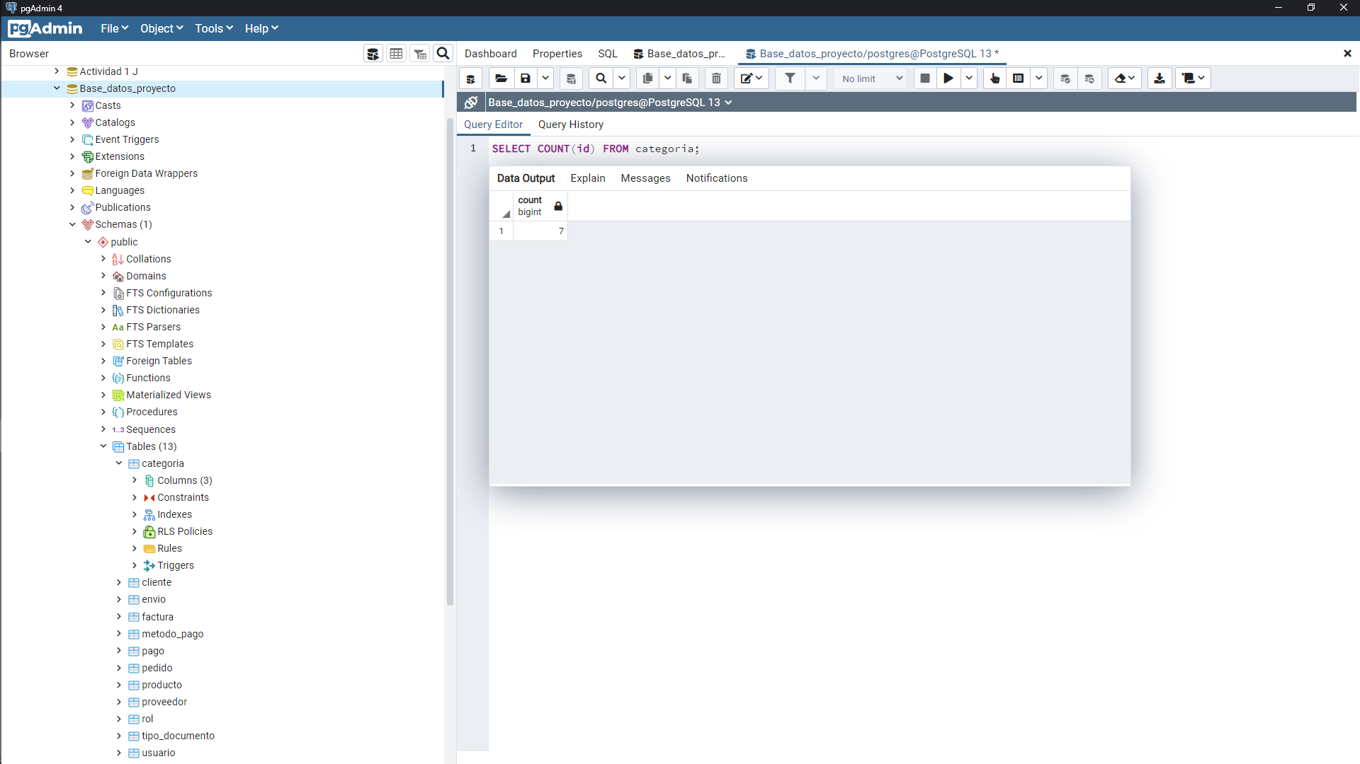 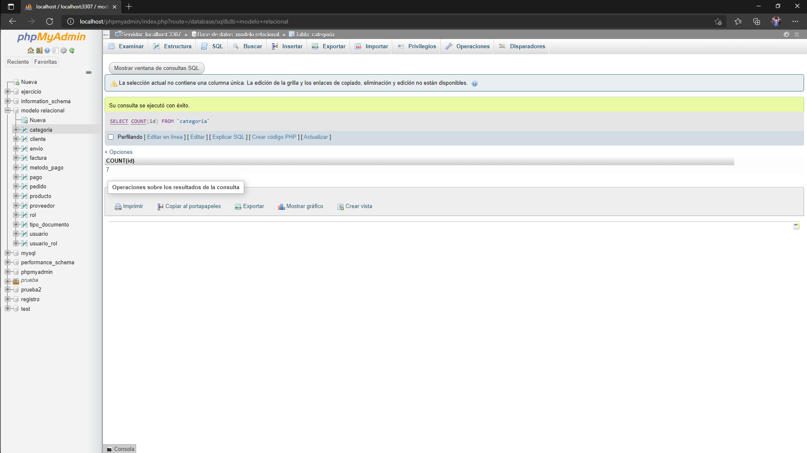

* **Tabla Cliente**

**PostgreSQL MySQL**

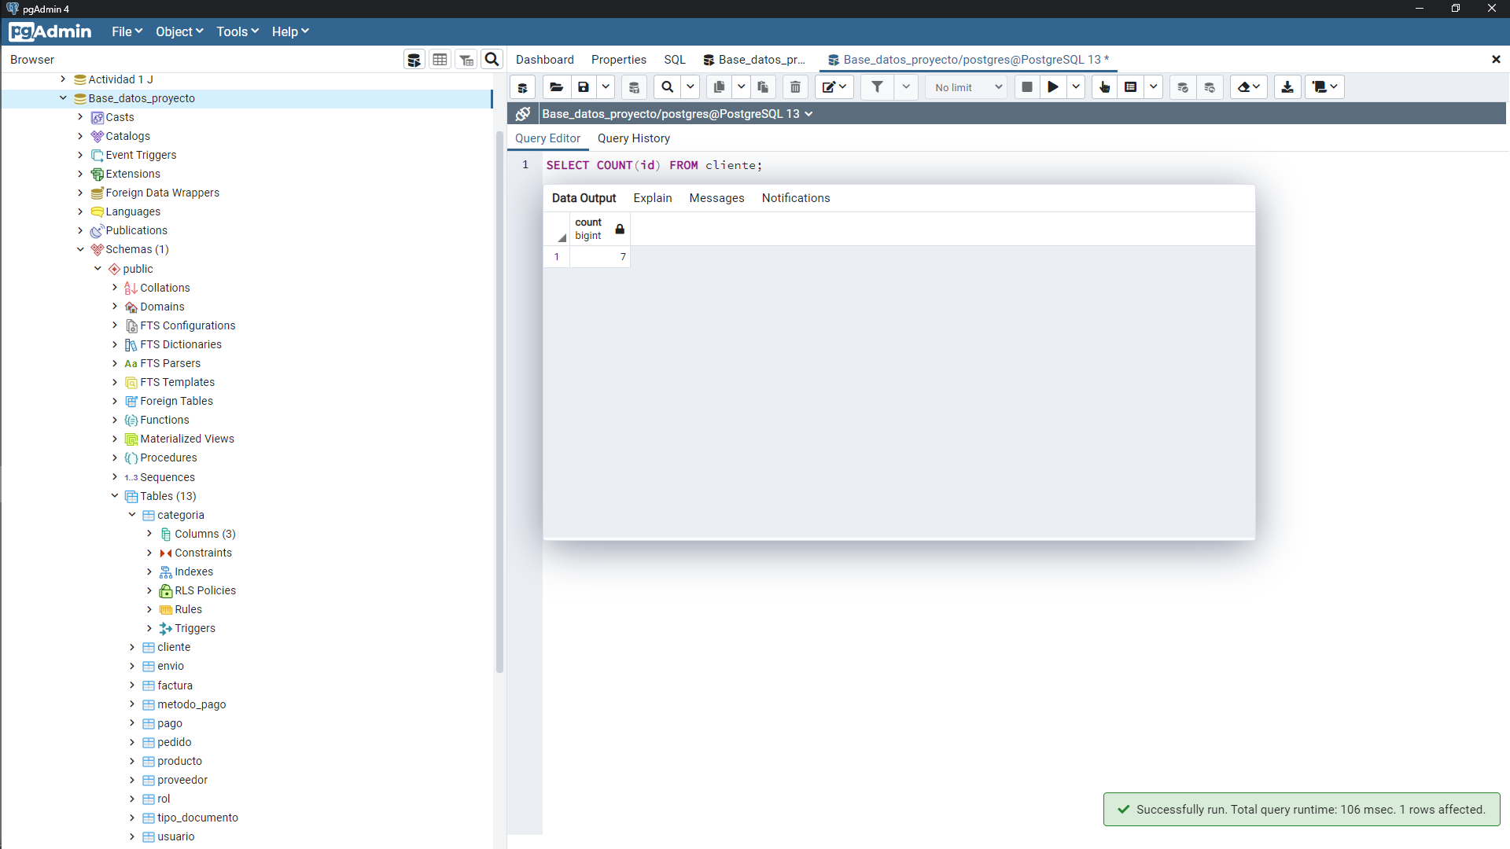 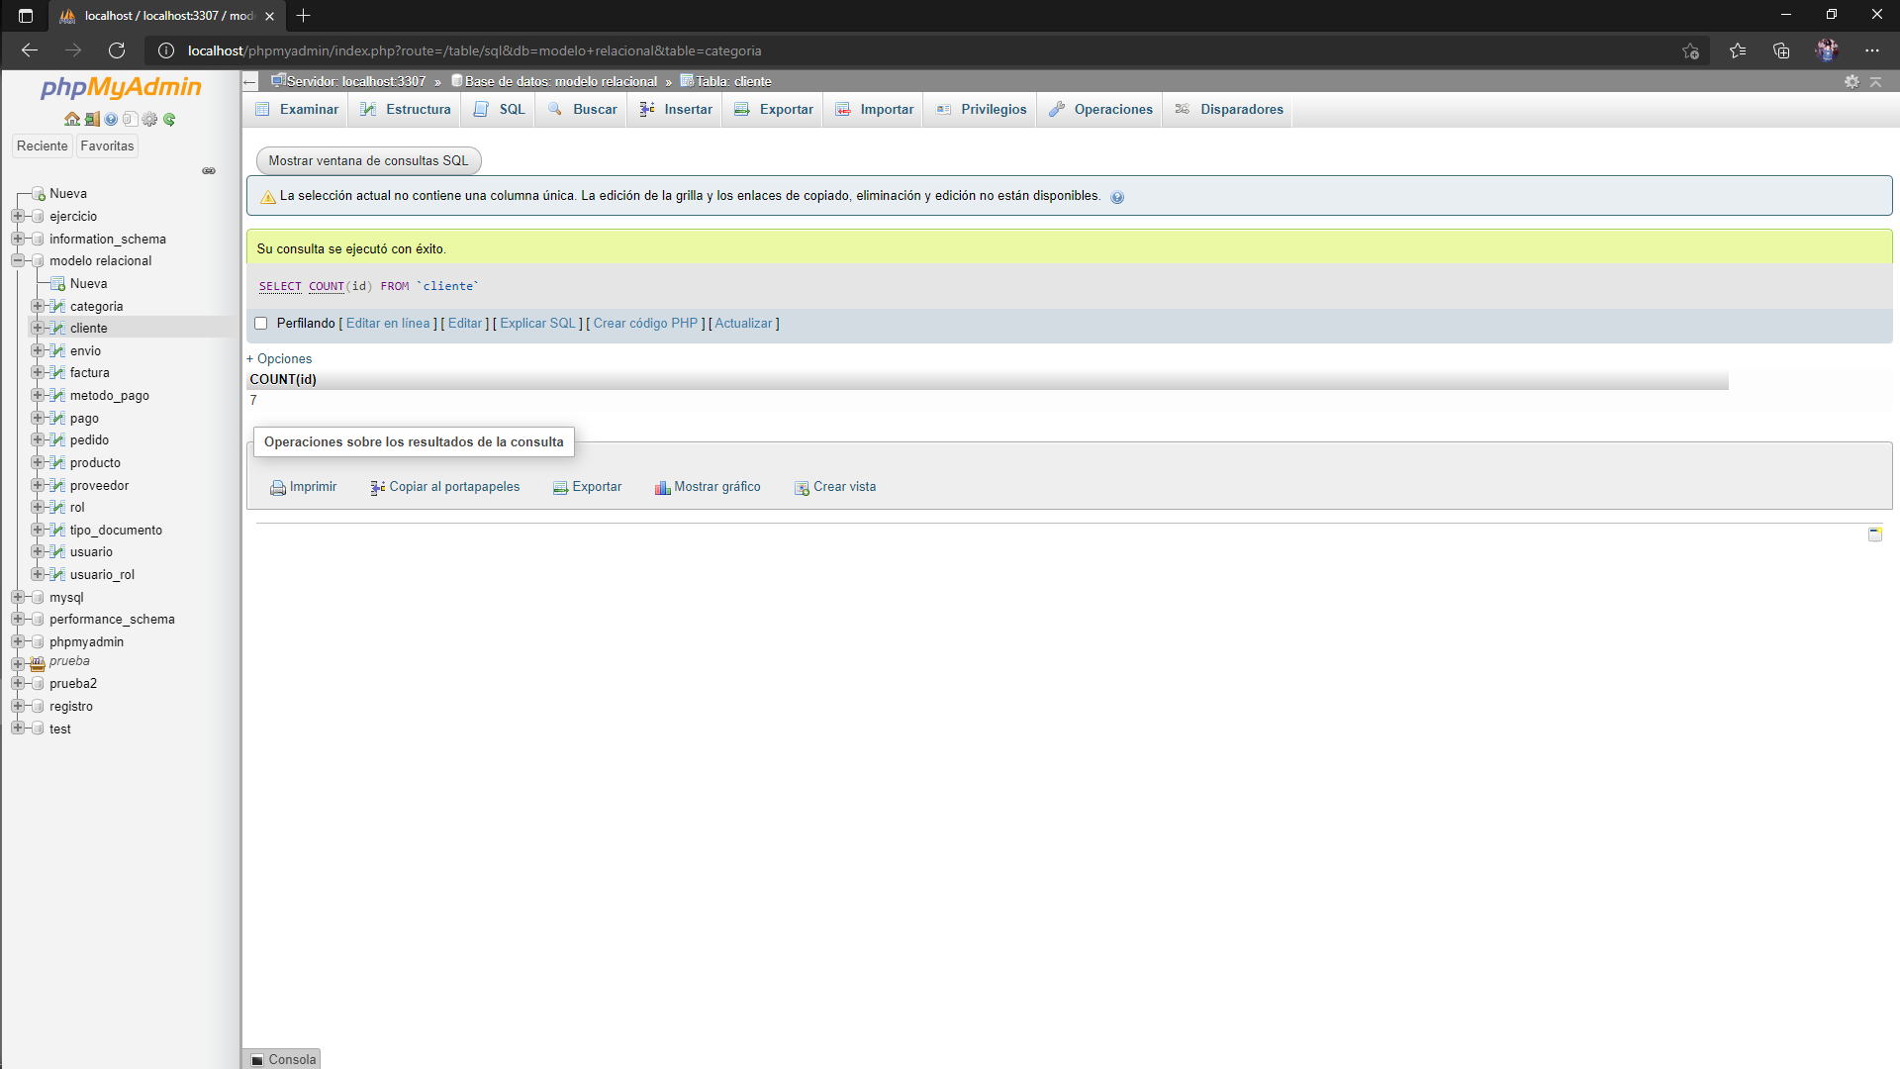

* **Tabla Envió**

**PostgreSQL MySQL**

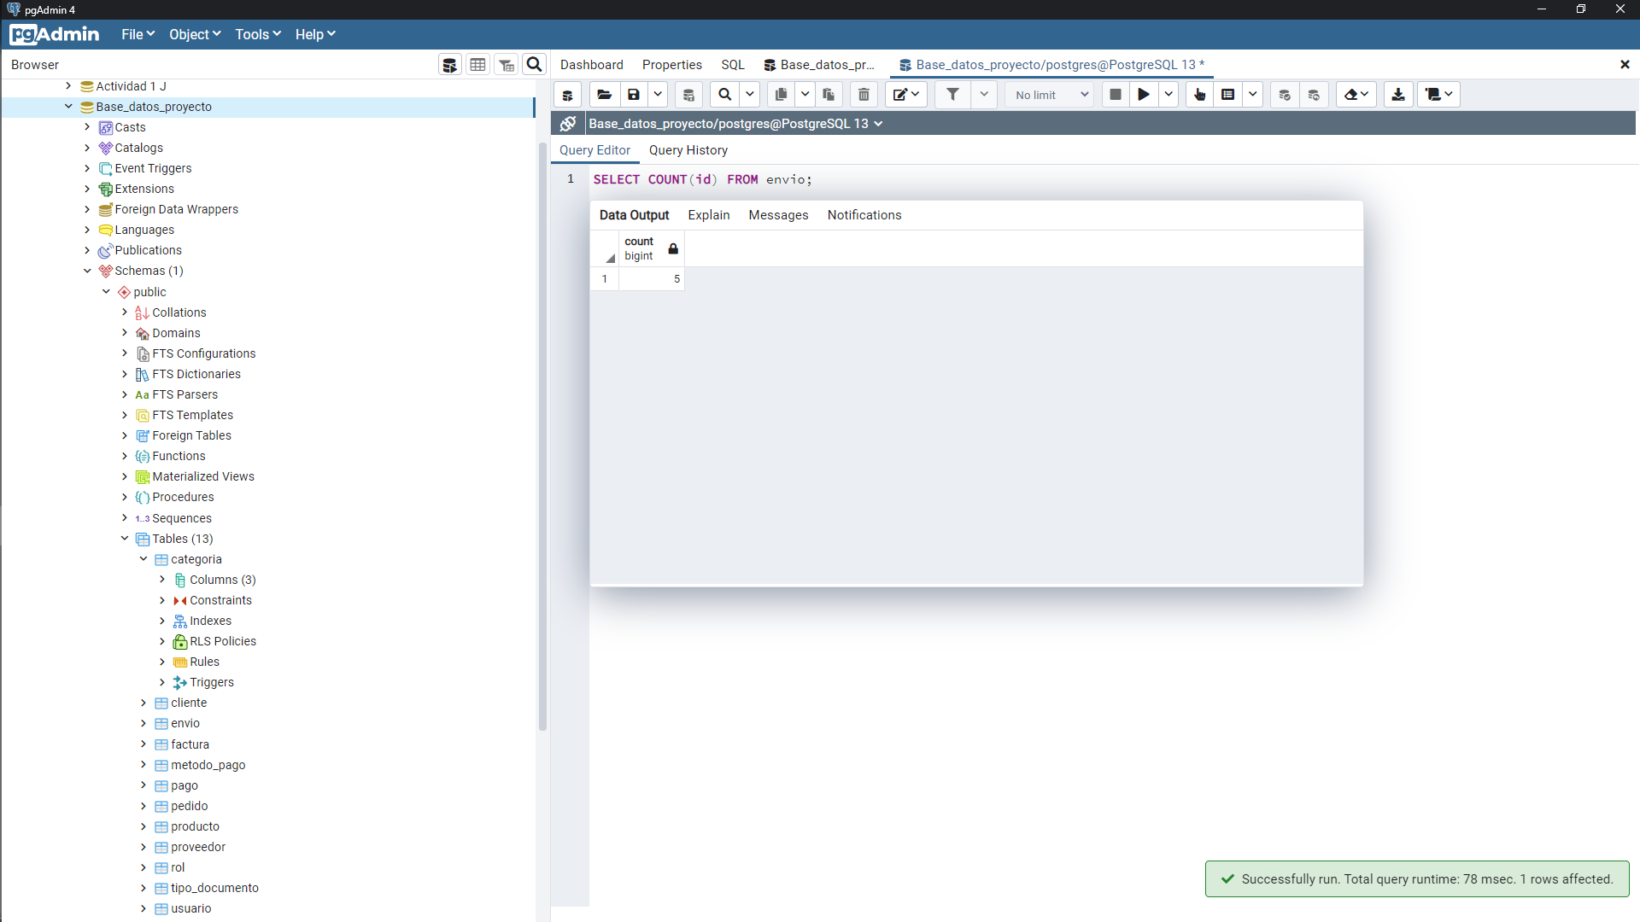 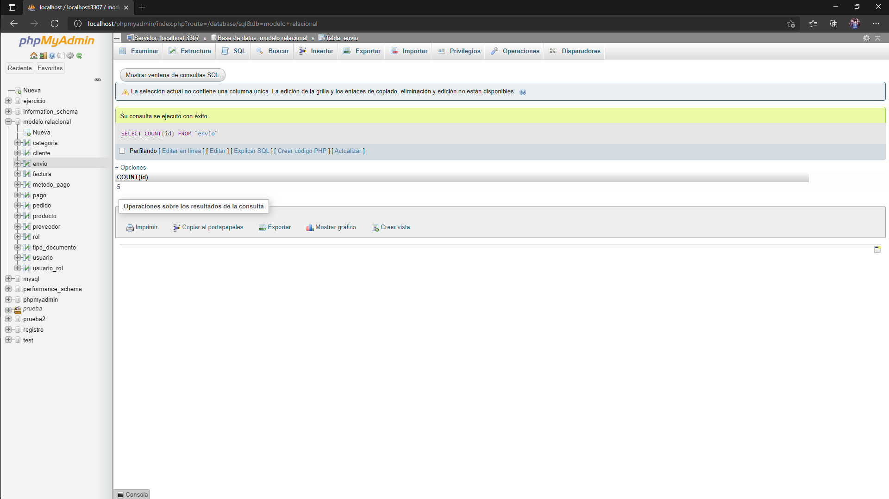

* **Tabla Factura**

**PostgreSQL MySQL**

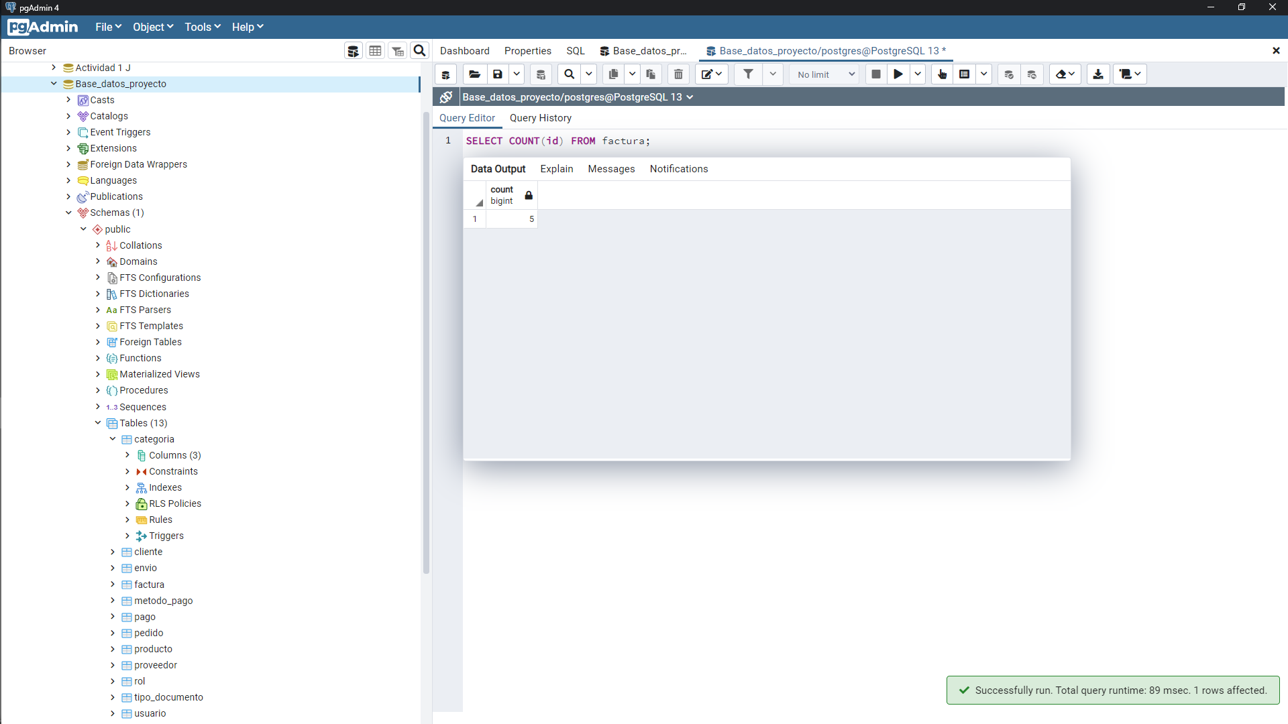 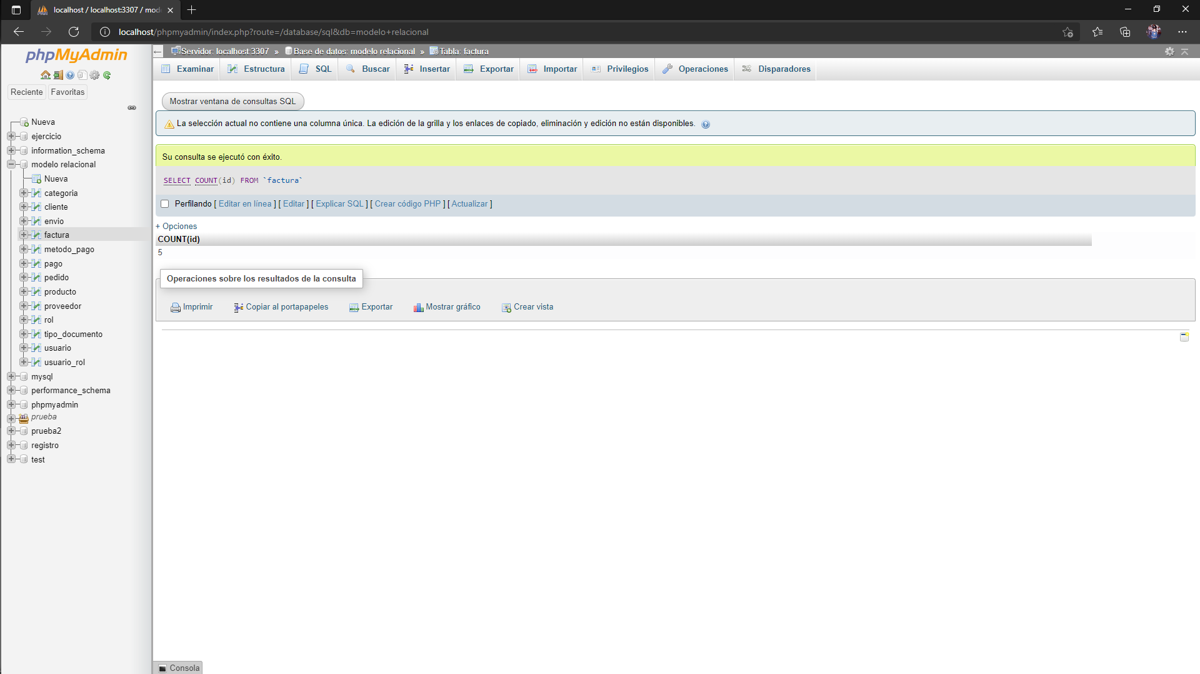

* **Tabla método_pago**

**PostgreSQL MySQL**

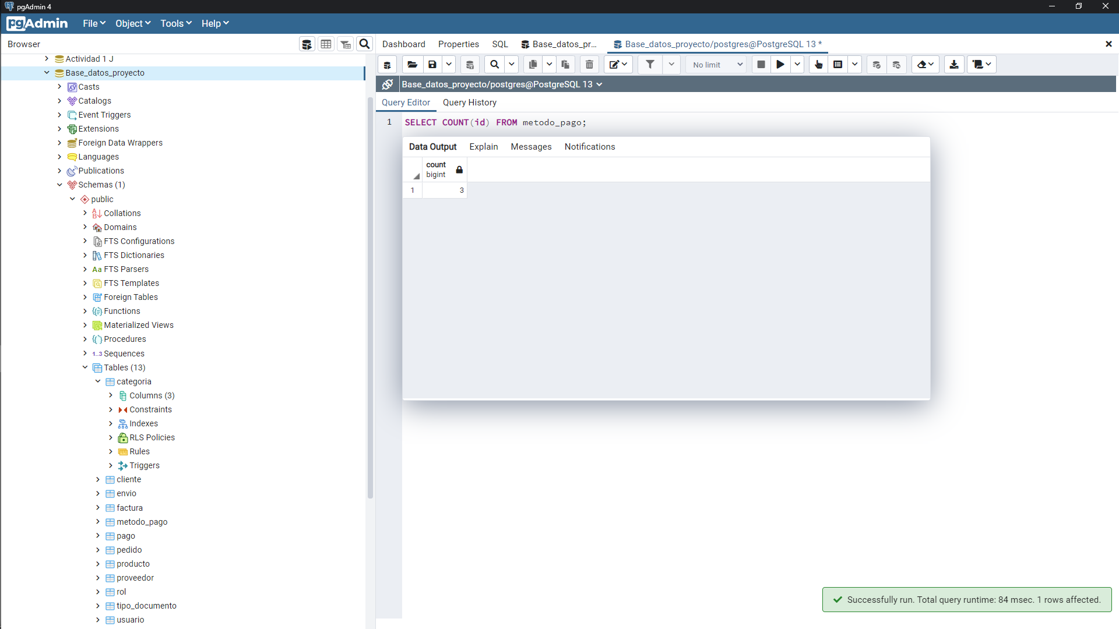 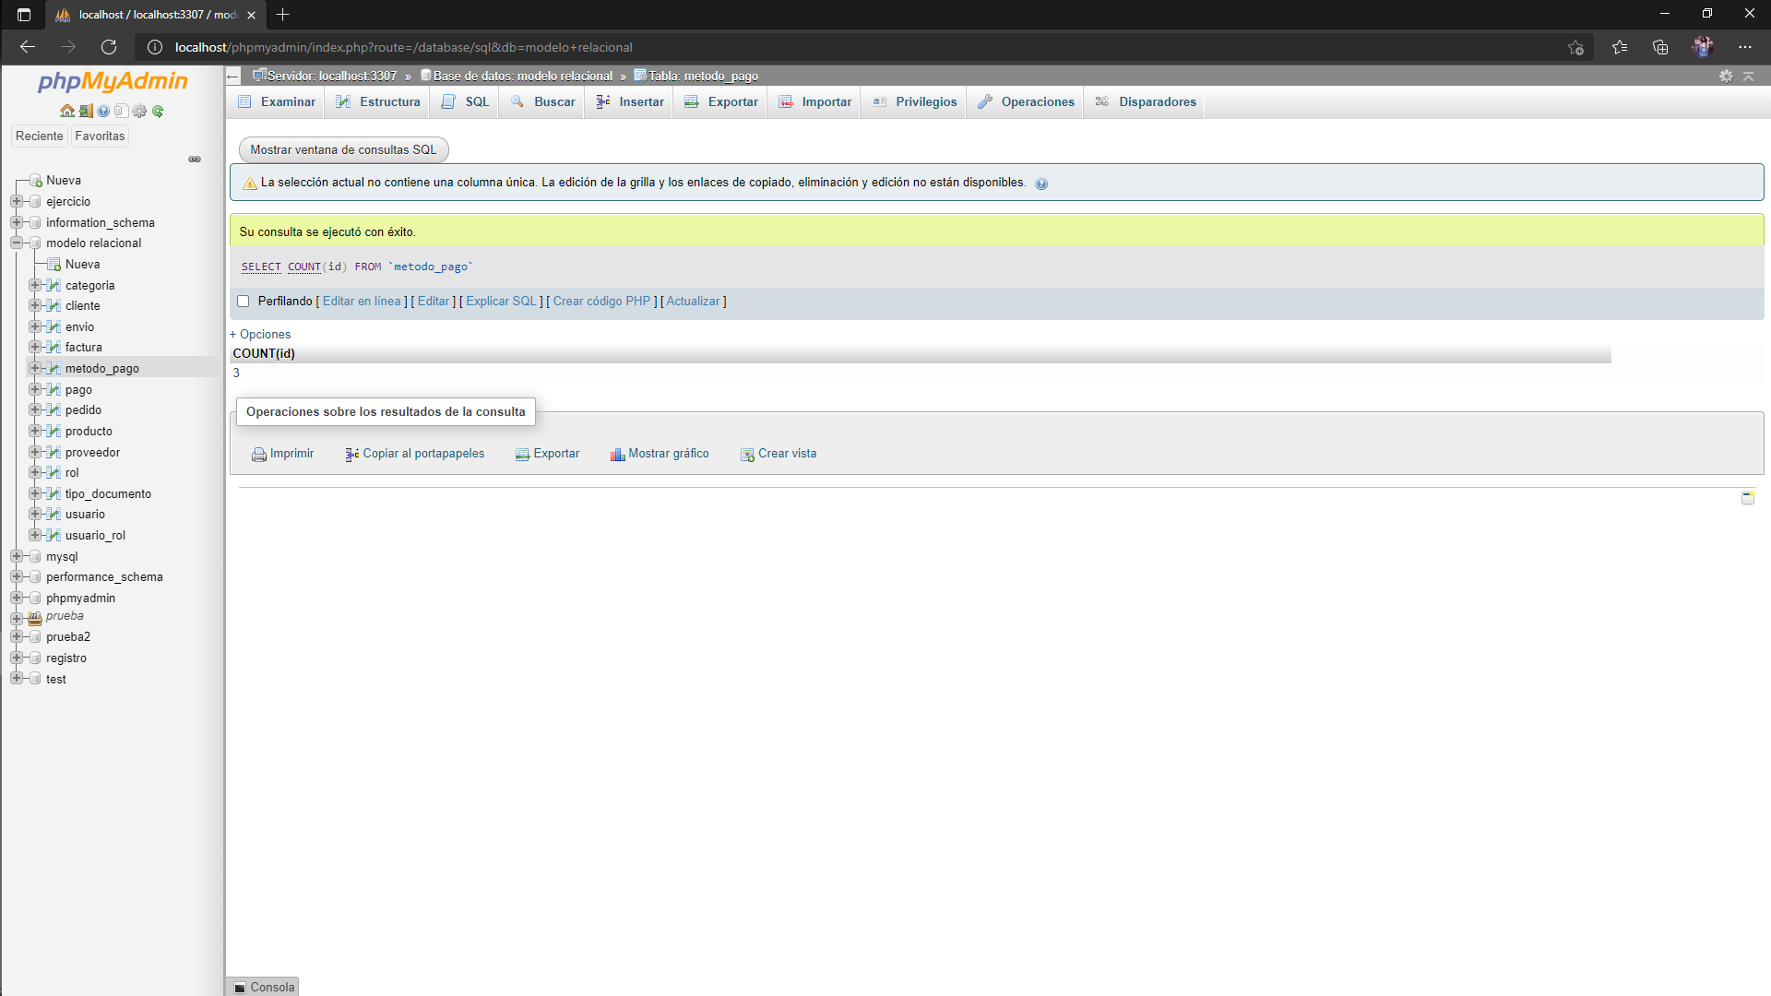

* **Tabla Pago**

**PostgreSQL MySQL**

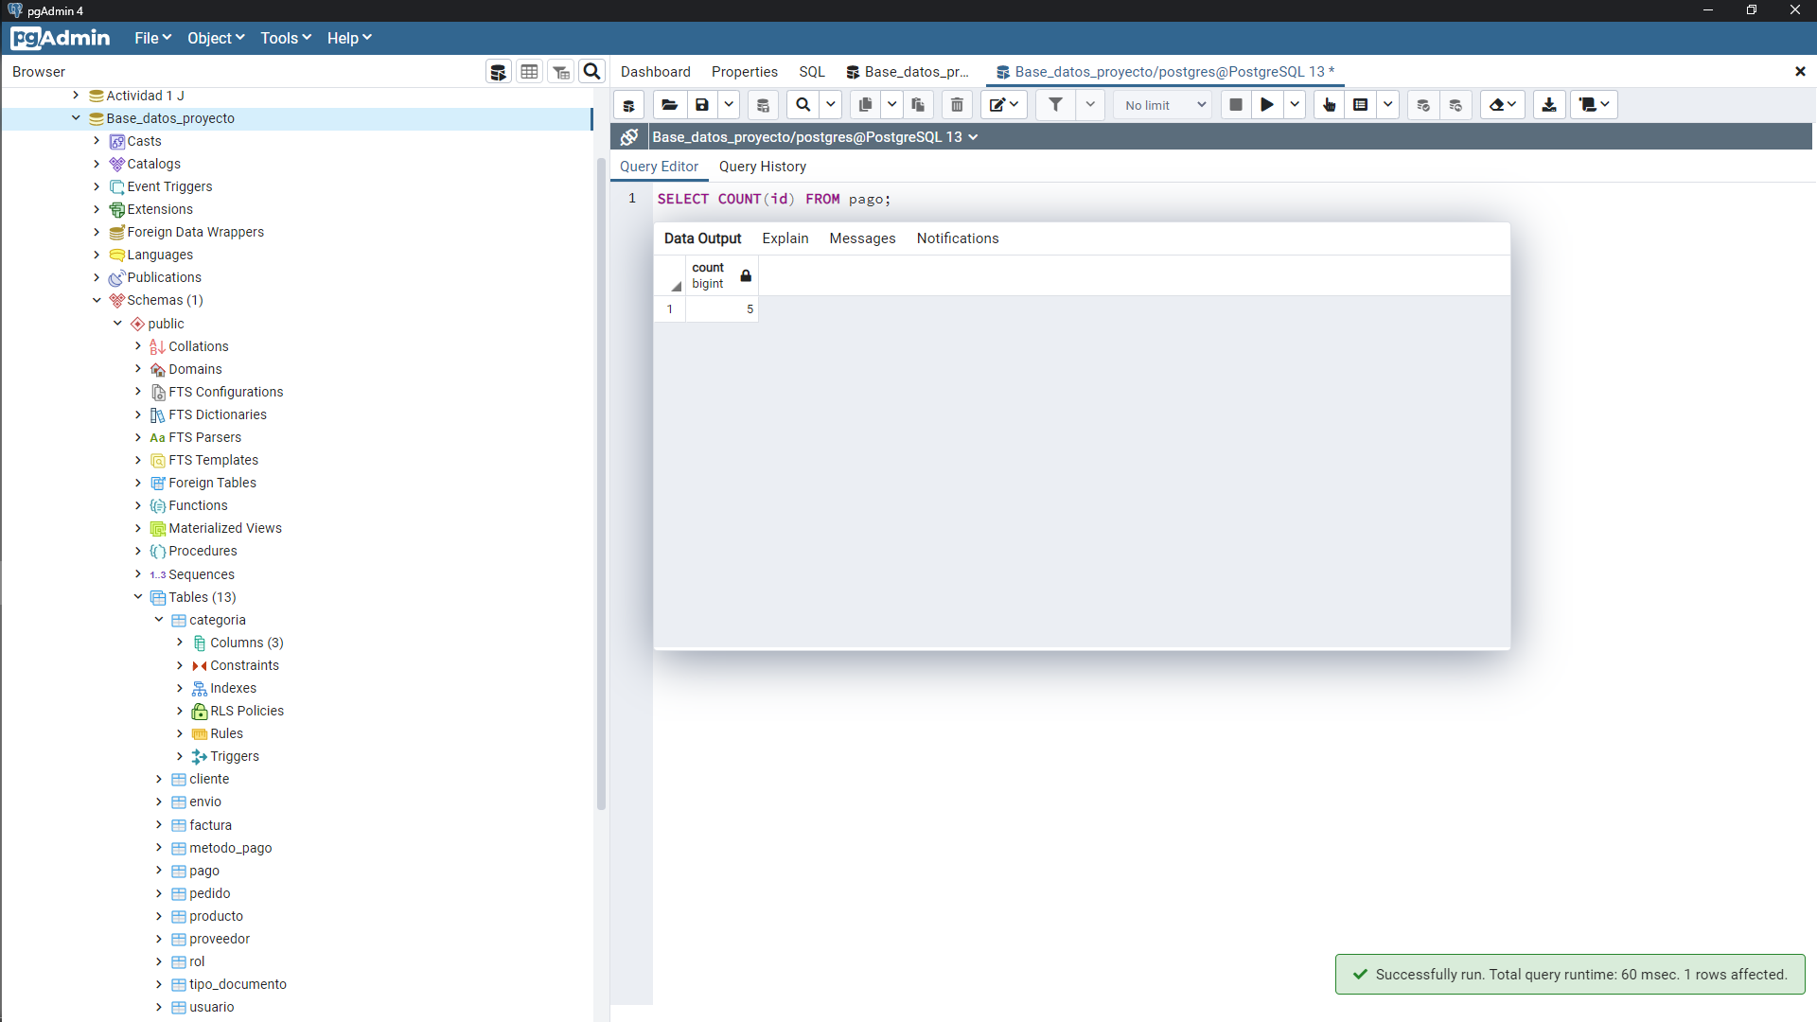 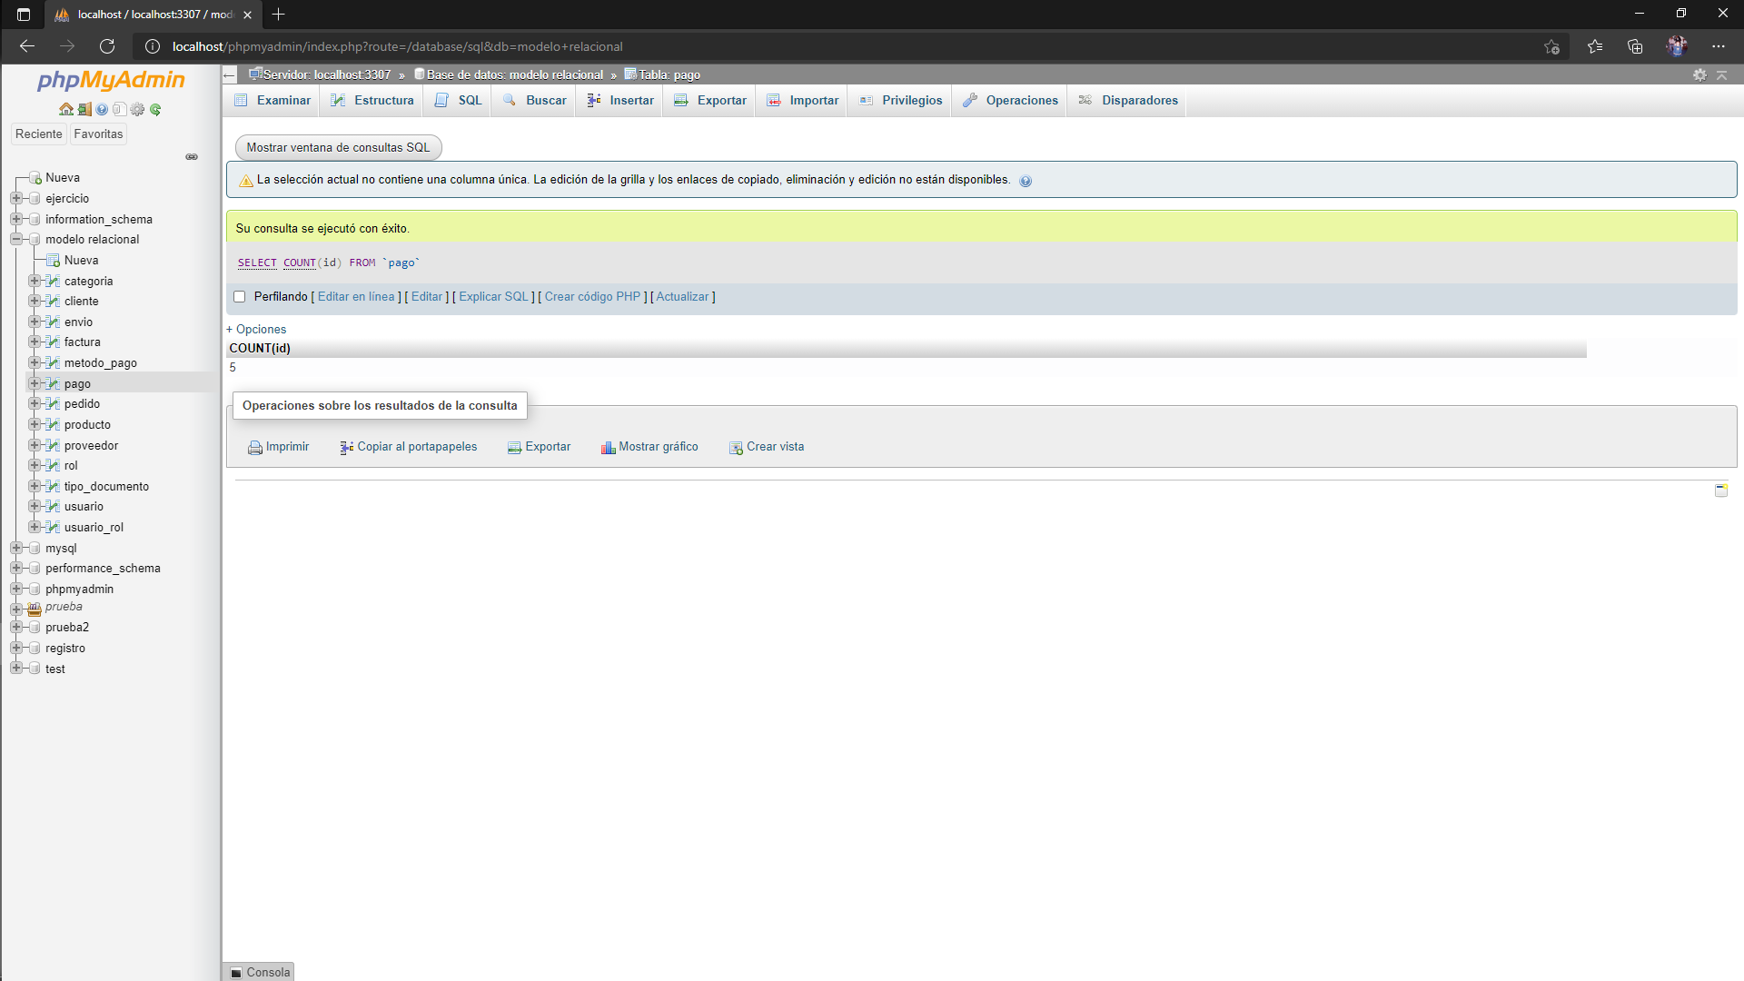

* **Tabla Pedido**

**PostgreSQL MySQL**

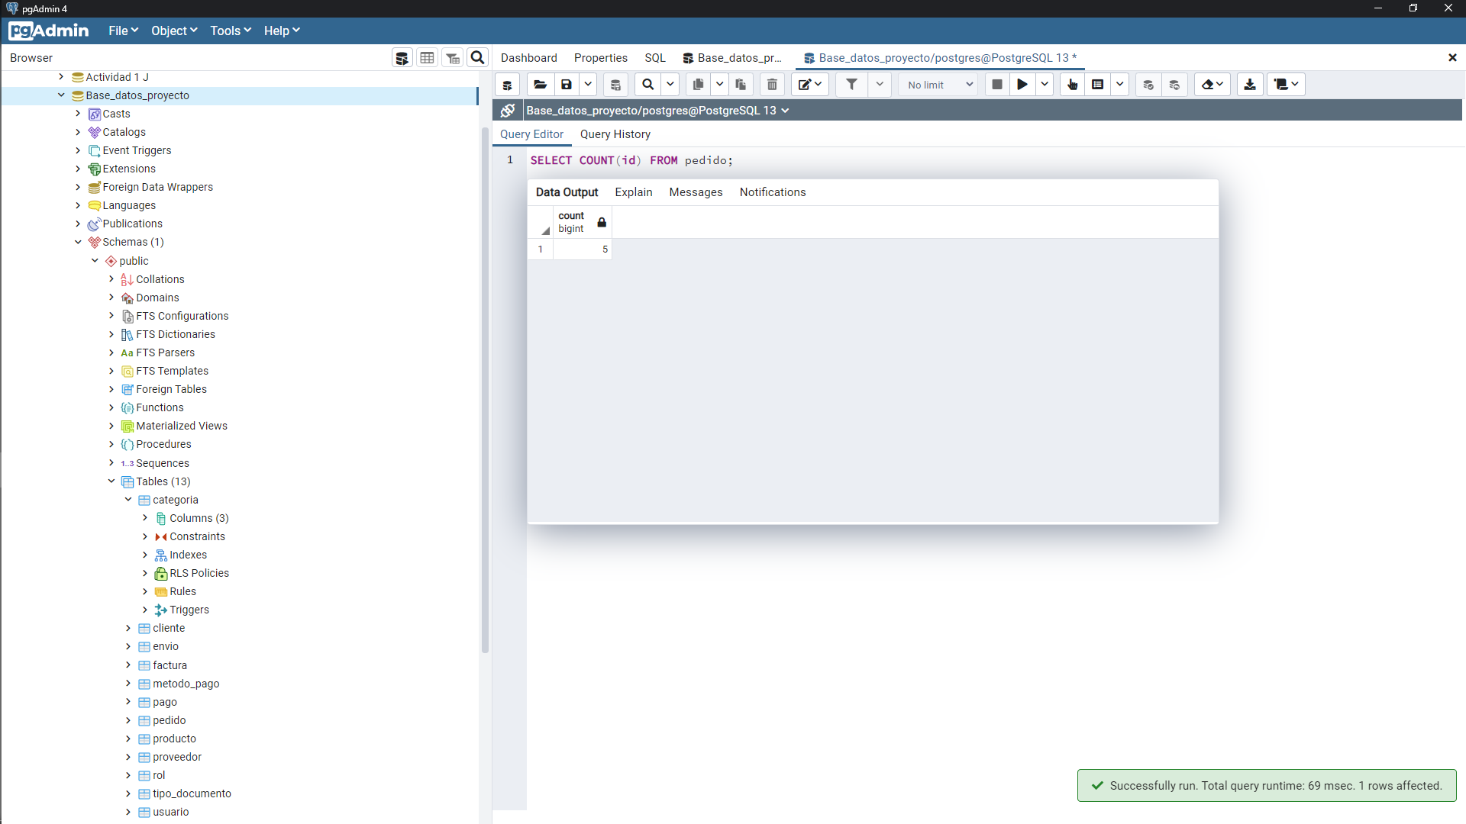 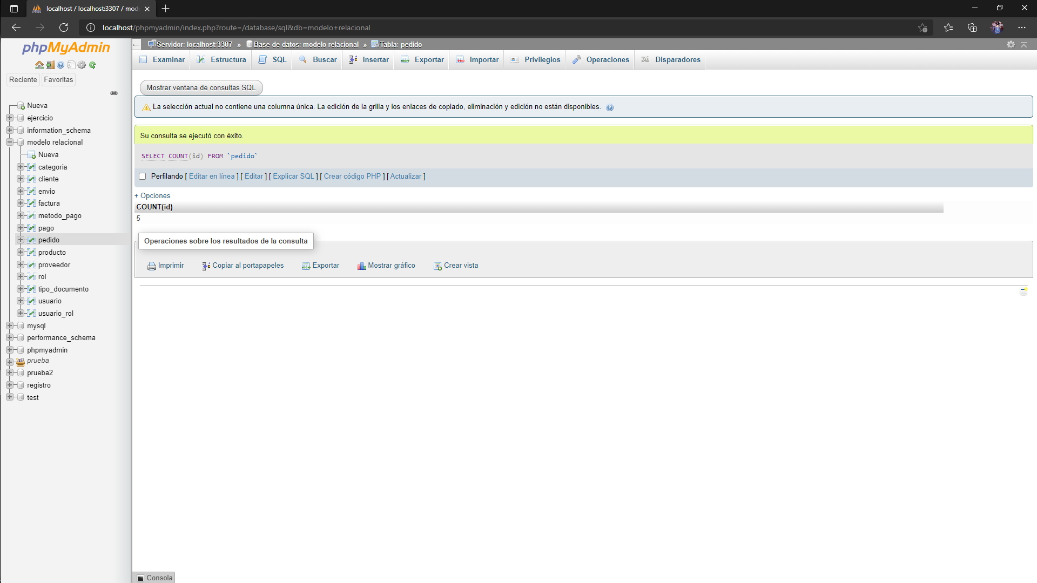

* **Tabla Producto**

**PostgreSQL MySQL**

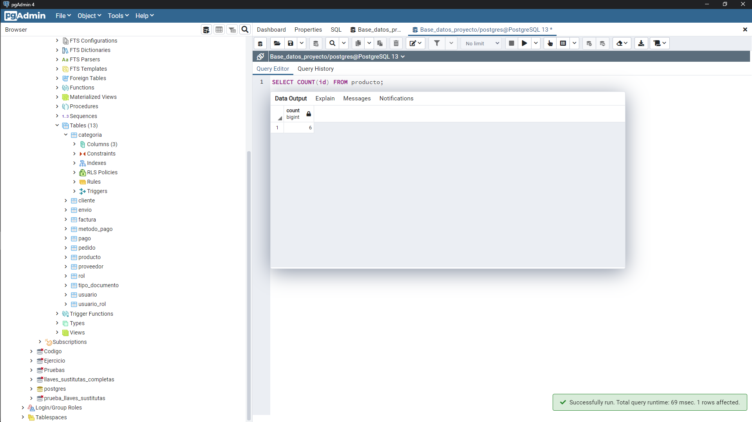 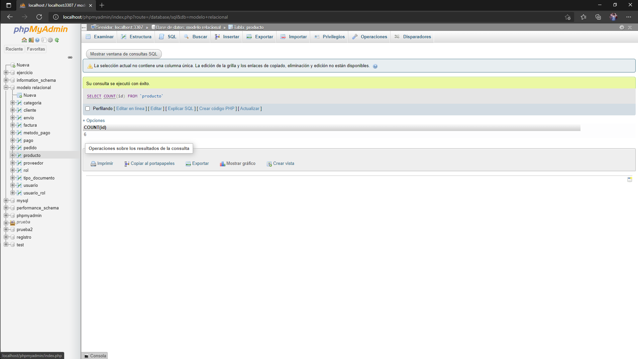

* **Tabla Proveedor**

**PostgreSQL MySQL**

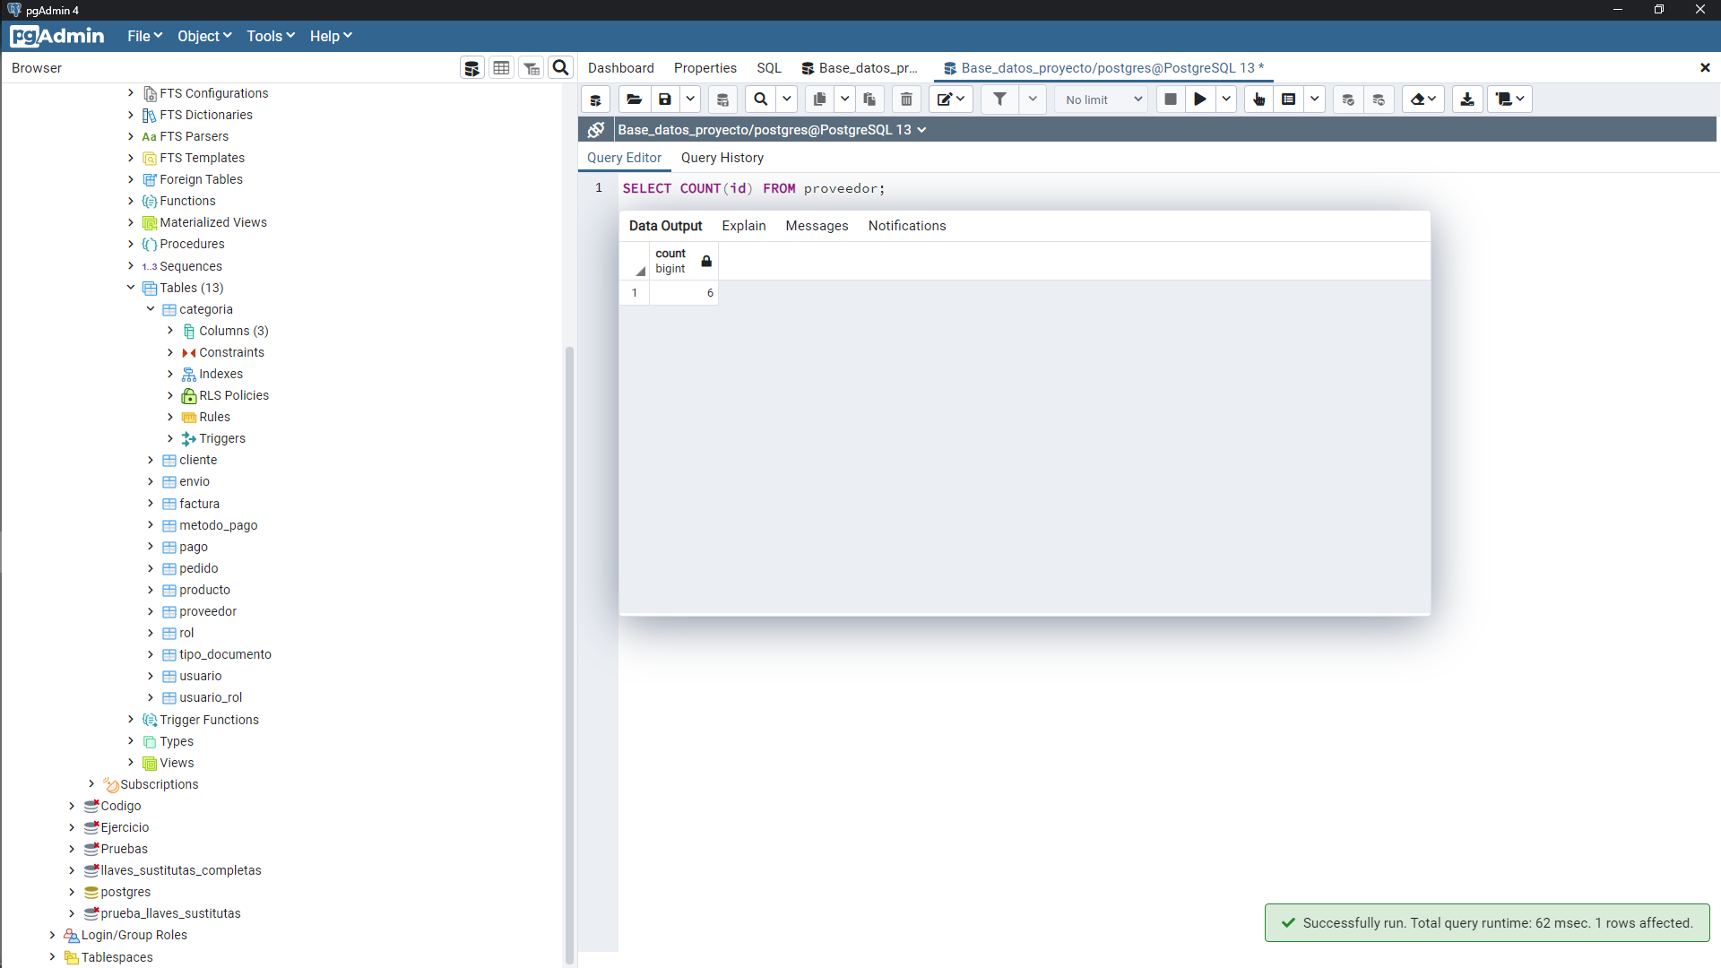 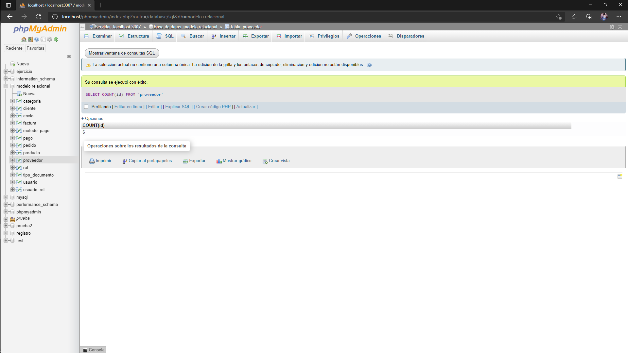

* **Tabla Rol**

**PostgreSQL MySQL**

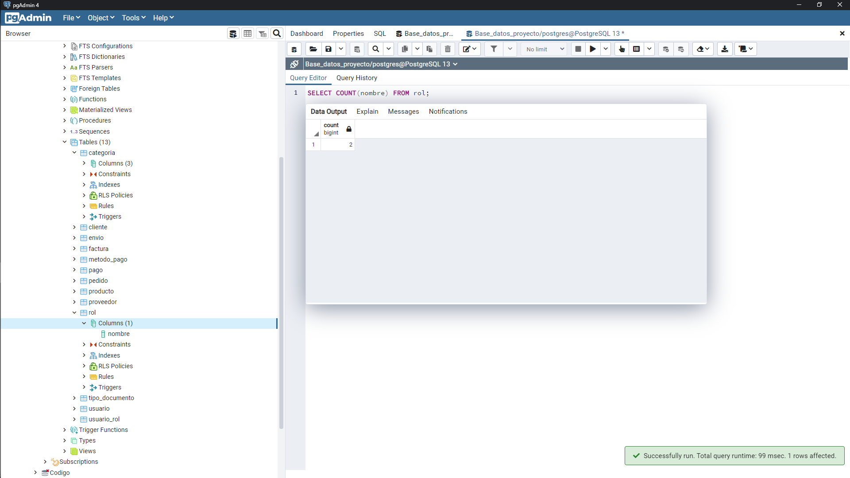 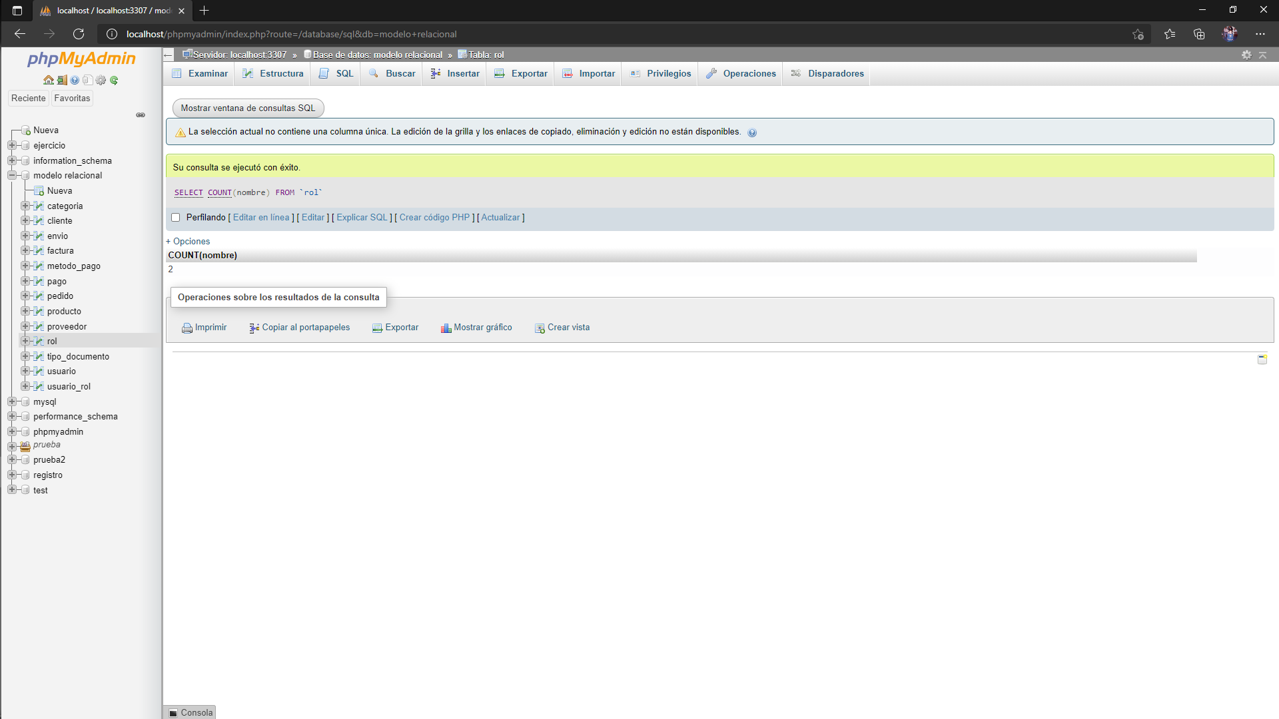

* **Tabla Tipo_documento**

**PostgreSQL MySQL**

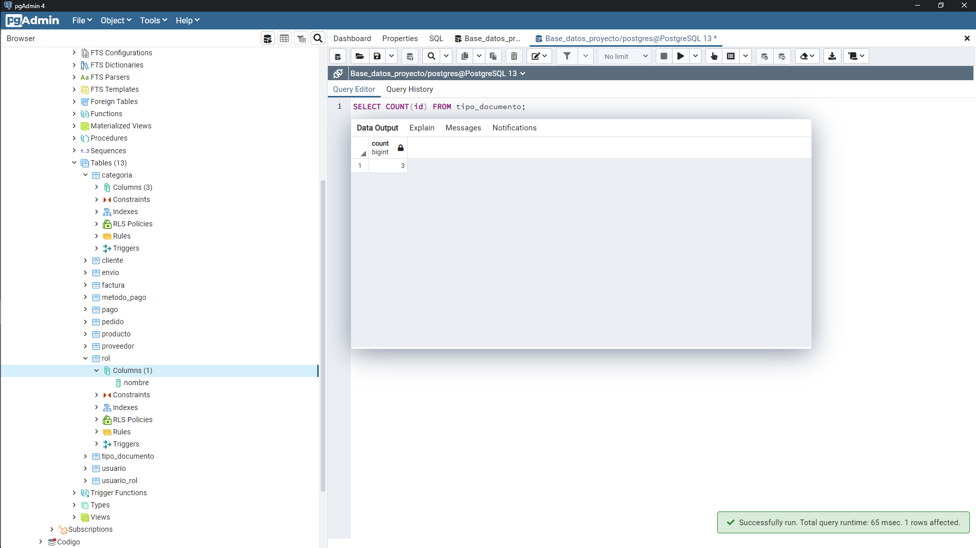 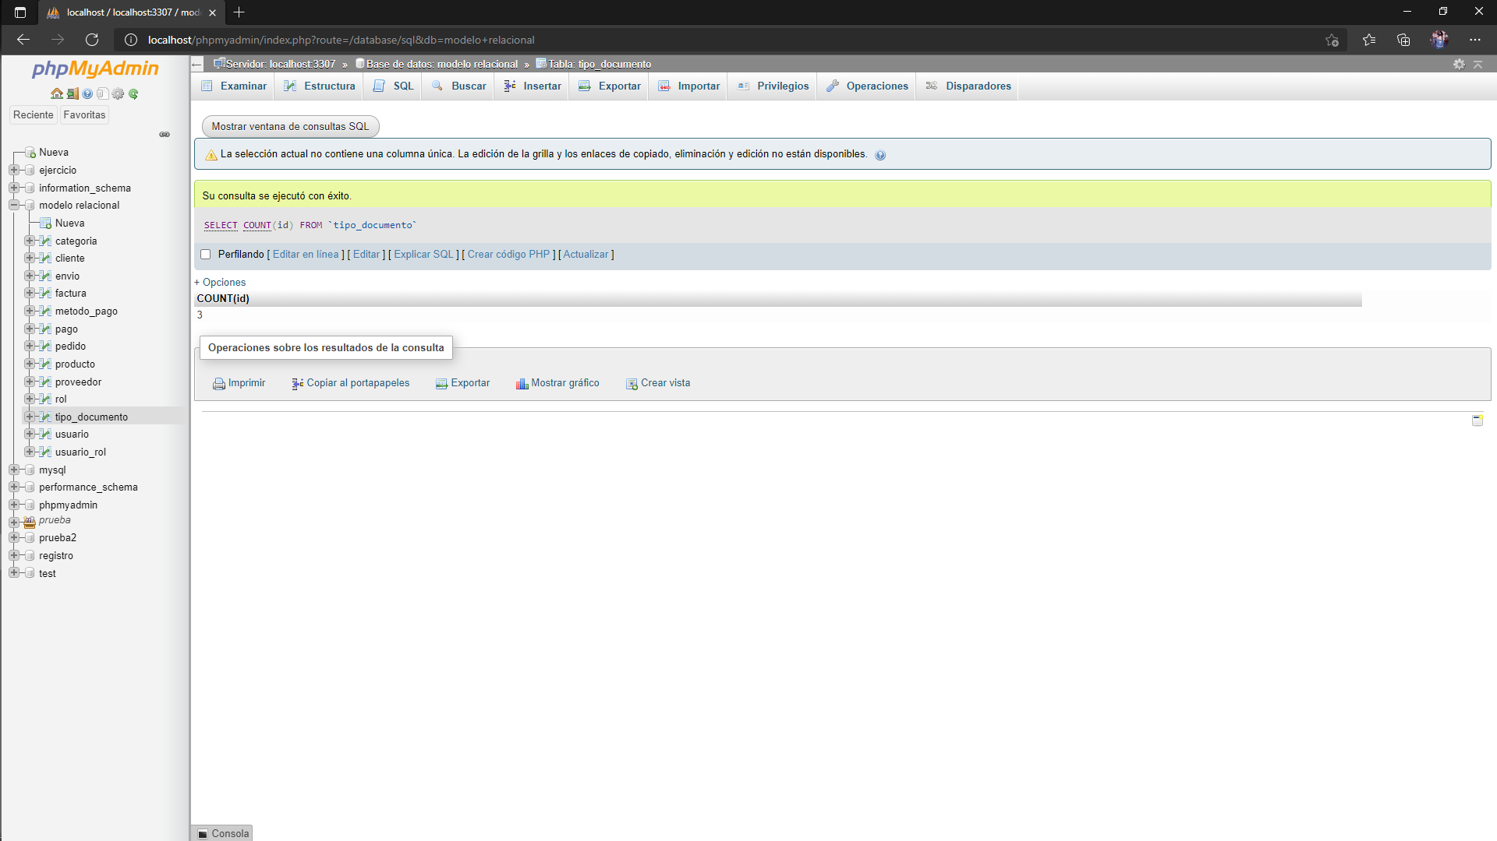

* **Tabla Usuario**

**PostgreSQL MySQL**

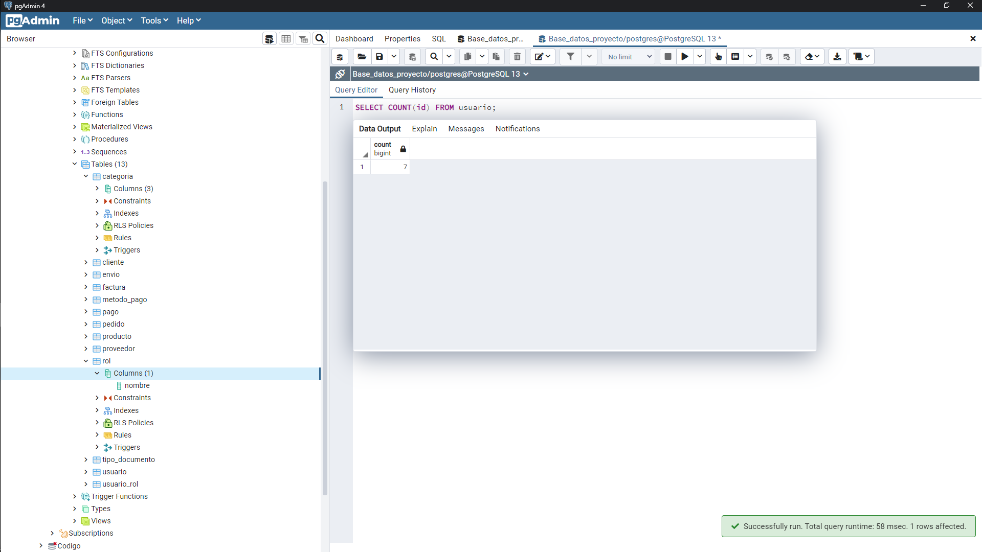 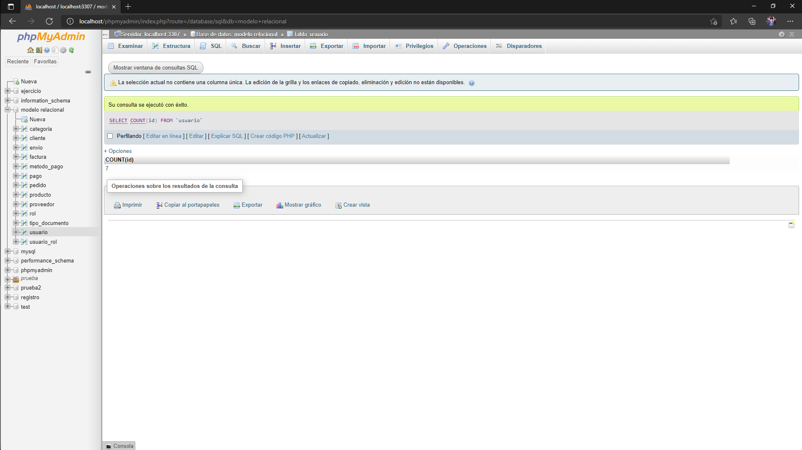

* **Tabla Usuario_rol**

**PostgreSQL MySQL**

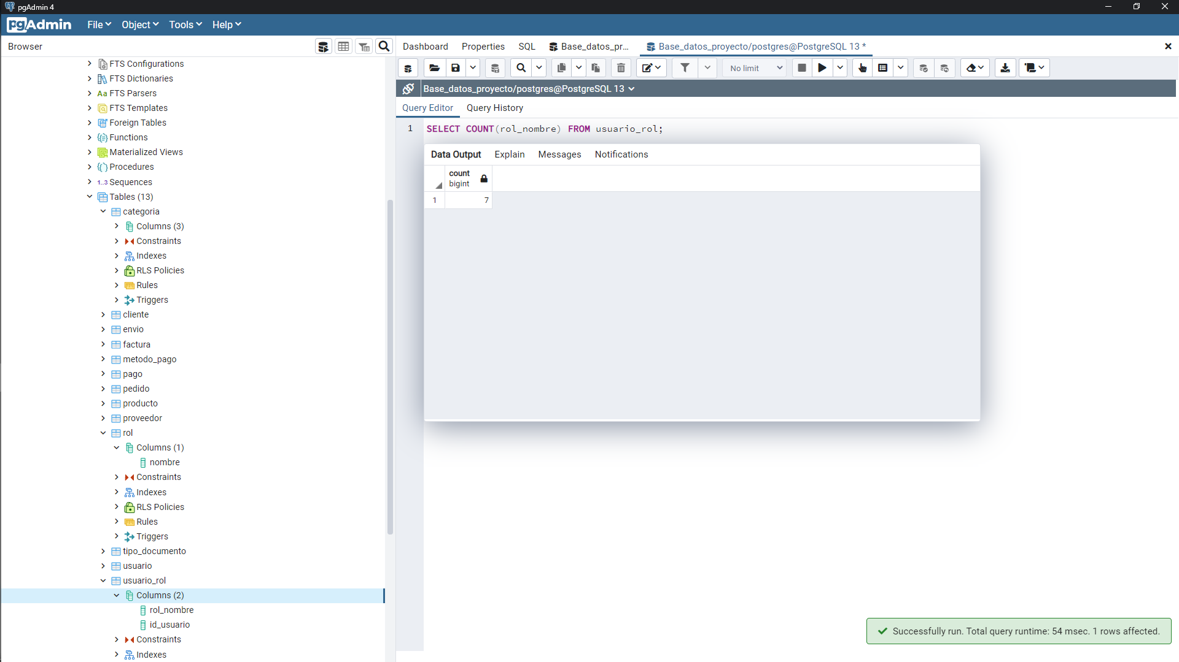 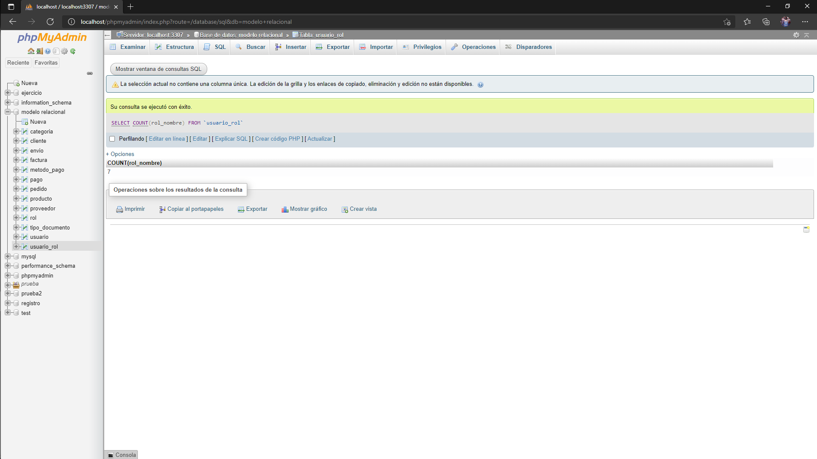

### Número de Atributos (NA)

Otro de los indicadores de complejidad se calcula en base a la cantidad de campos de las tablas. Se recomienda ejecutar consultas que permitan ver el promedio en general de las columnas, la cantidad máxima y mínima de columnas por tabla. No es lo mismo tener una tabla con 200 campos a una tabla con 2 campos, el manejo en cuanto a índices, restricciones, es diferente.

**Descripción de las tablas:**

* **Tabla Categoría**

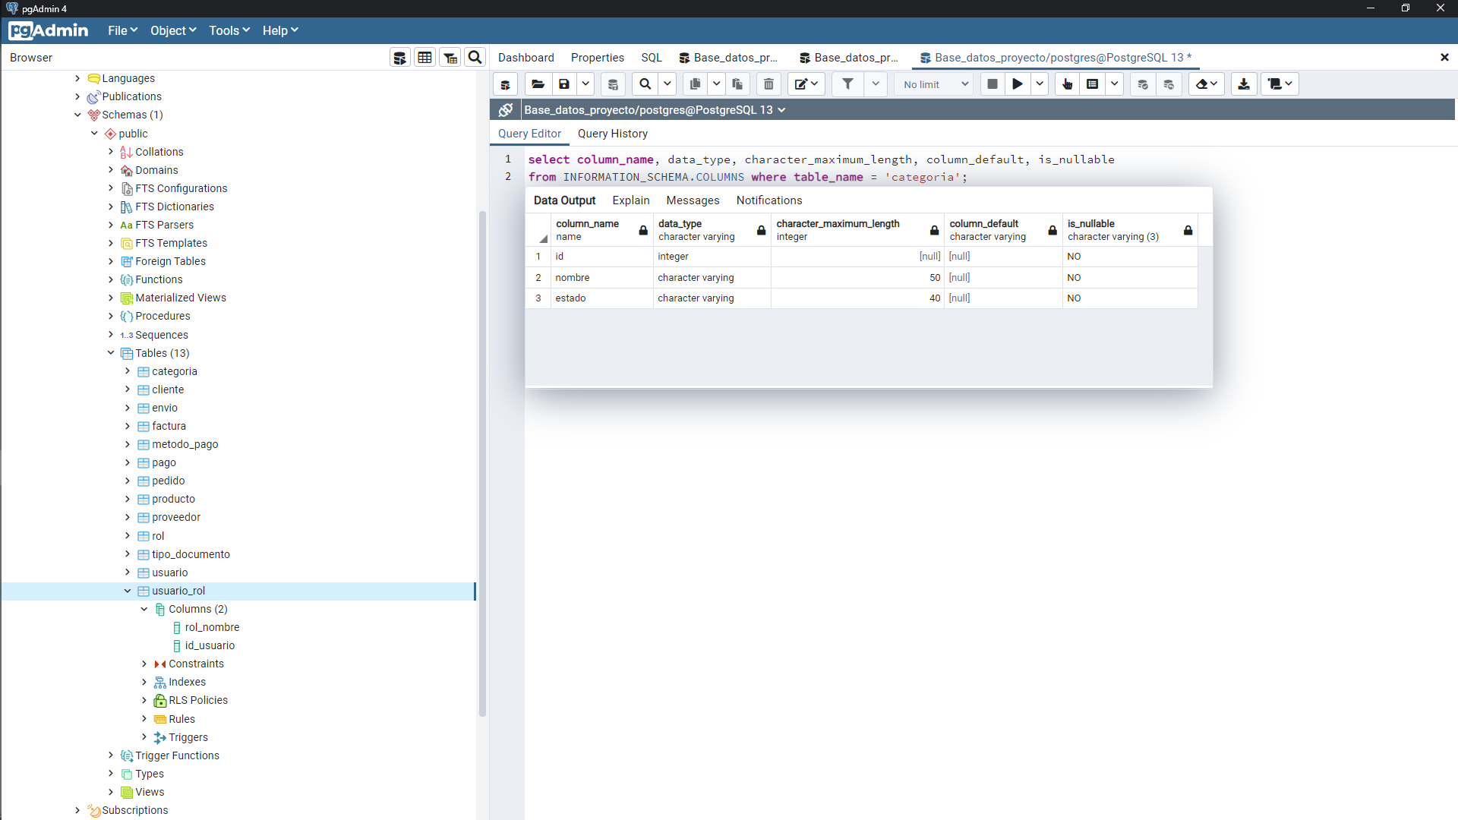

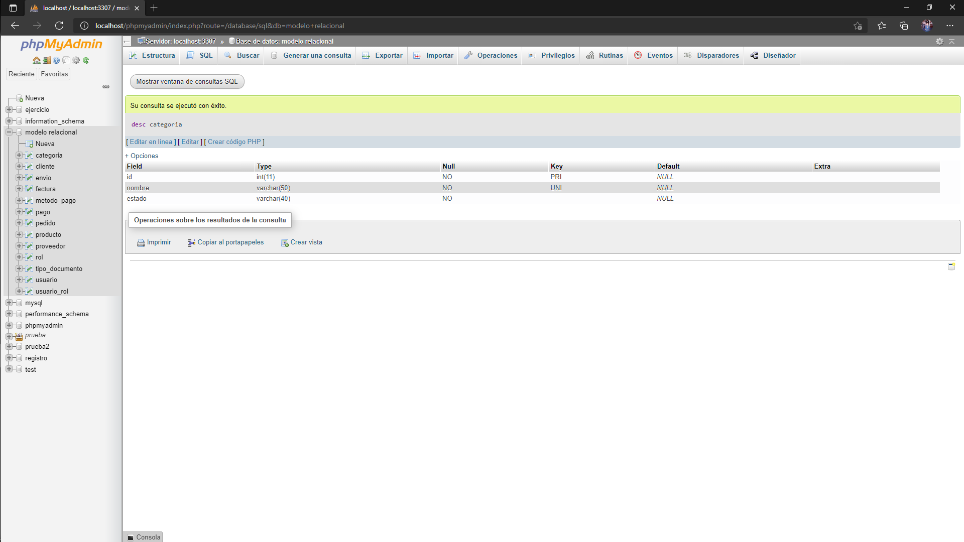

* **Tabla Cliente**

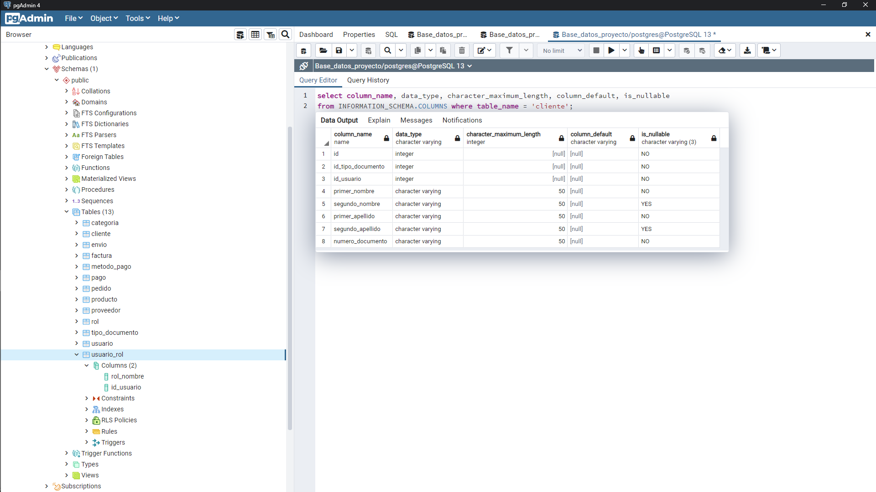

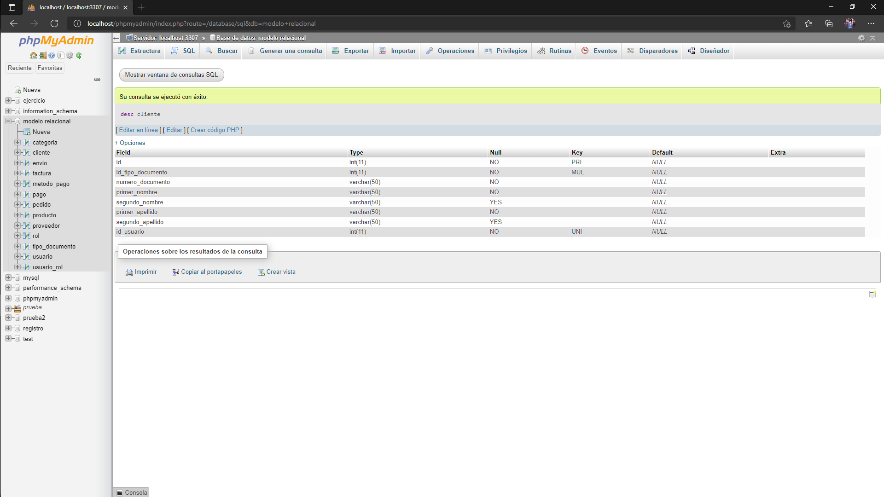

* **Tabla Envio**

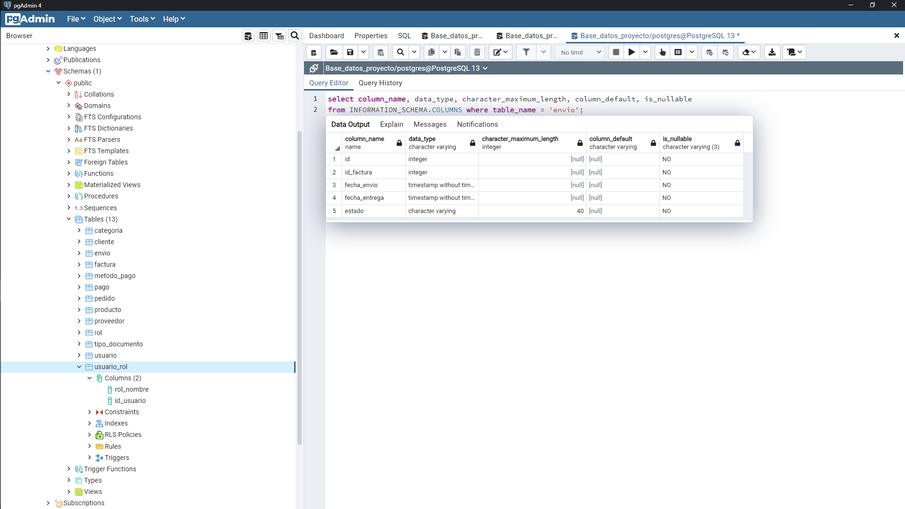

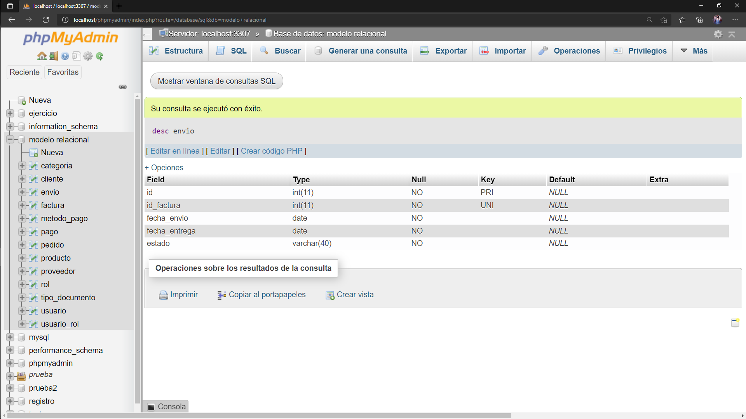

* **Tabla Factura**

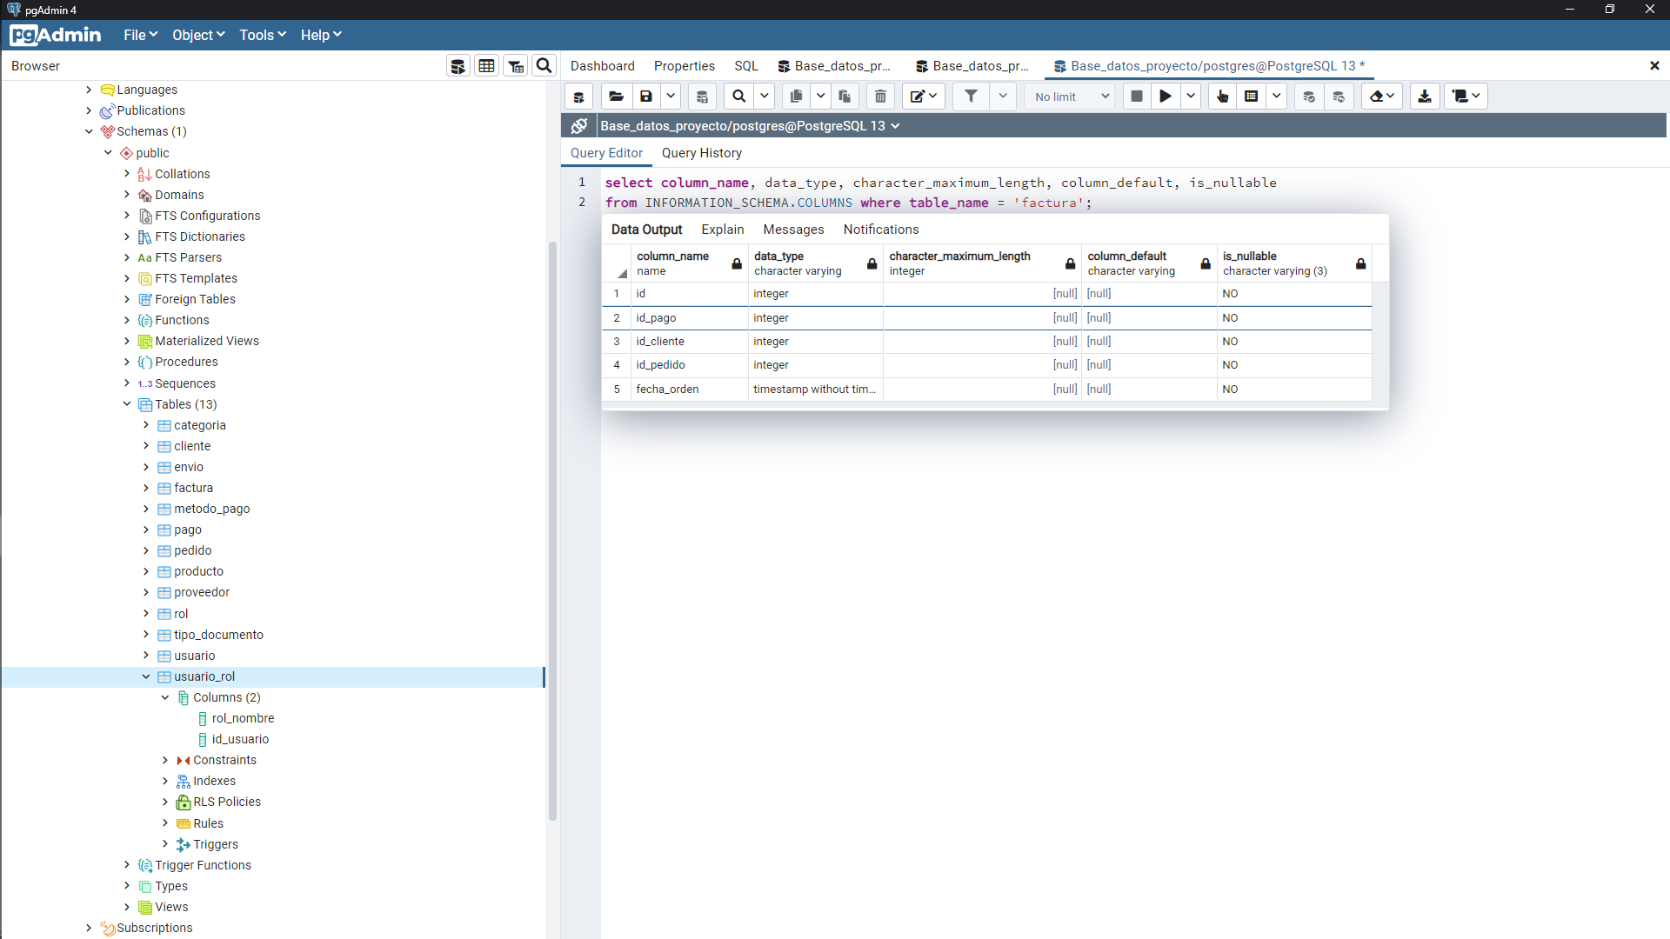

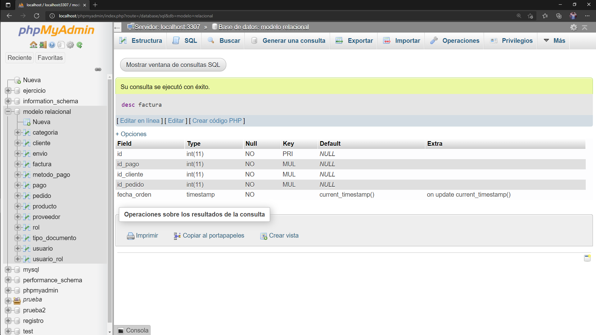

* **Tabla método_pago**

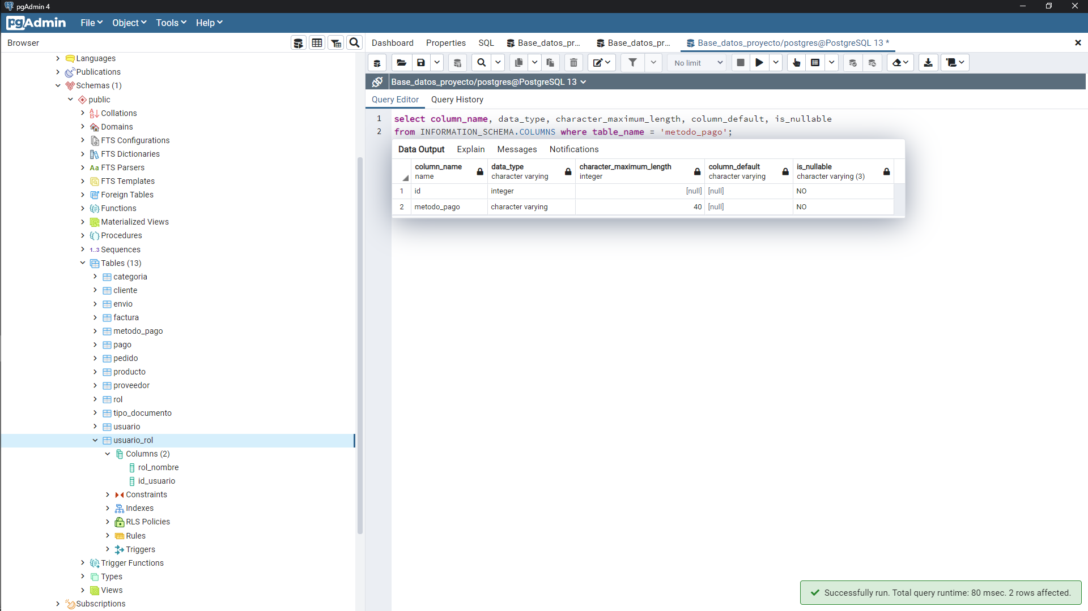

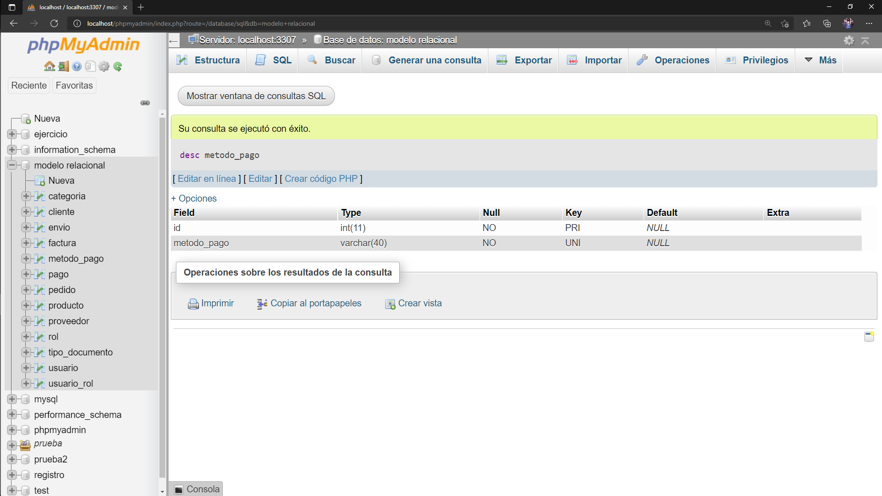

* **Tabla pago**

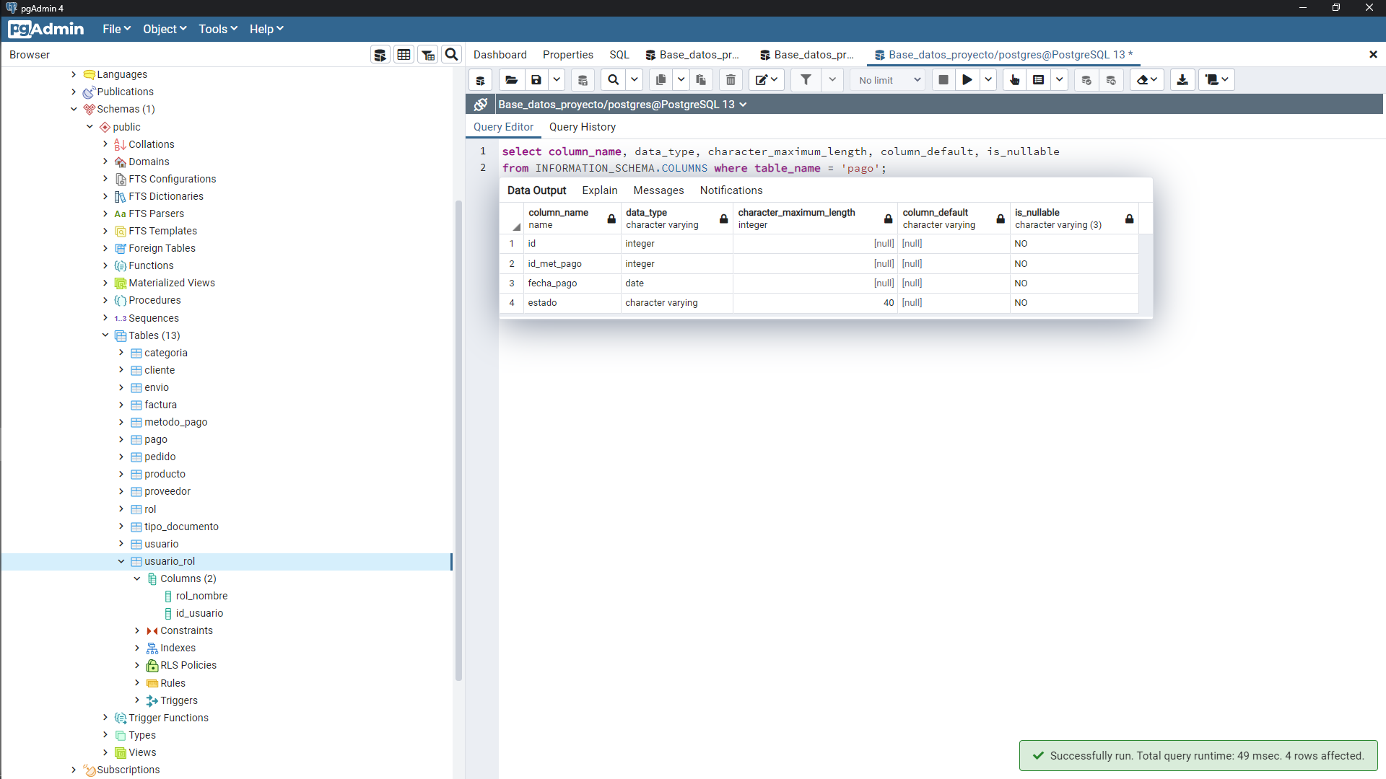

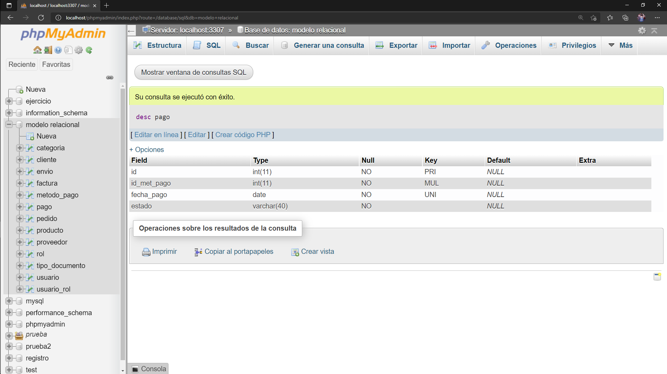

* **Tabla pedido**

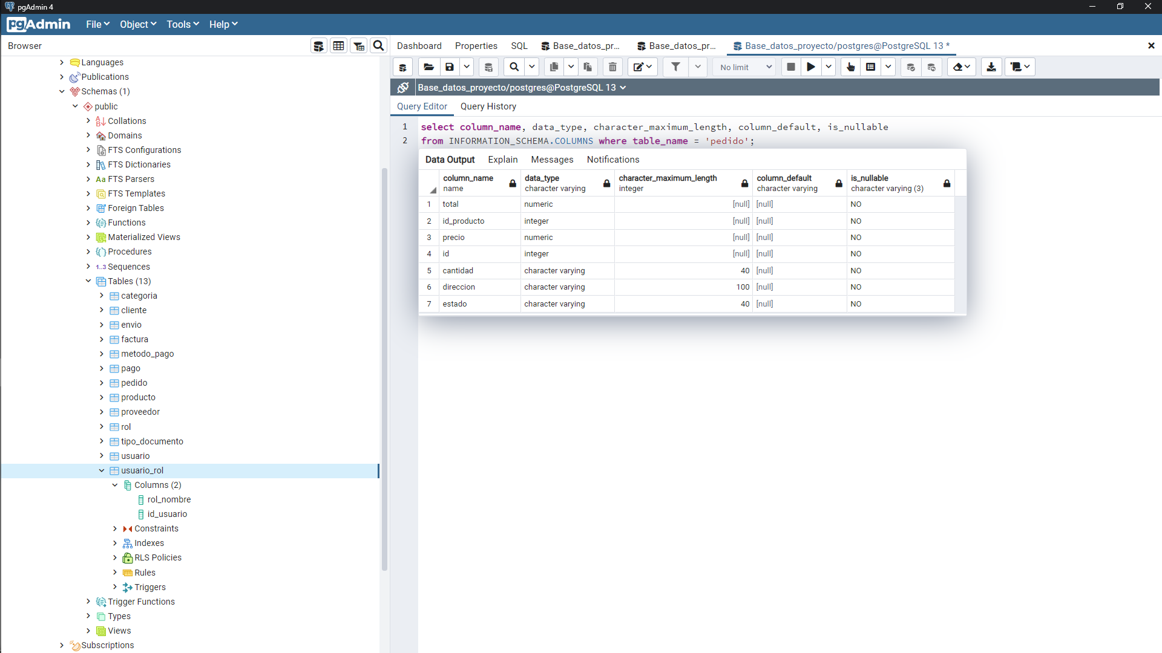

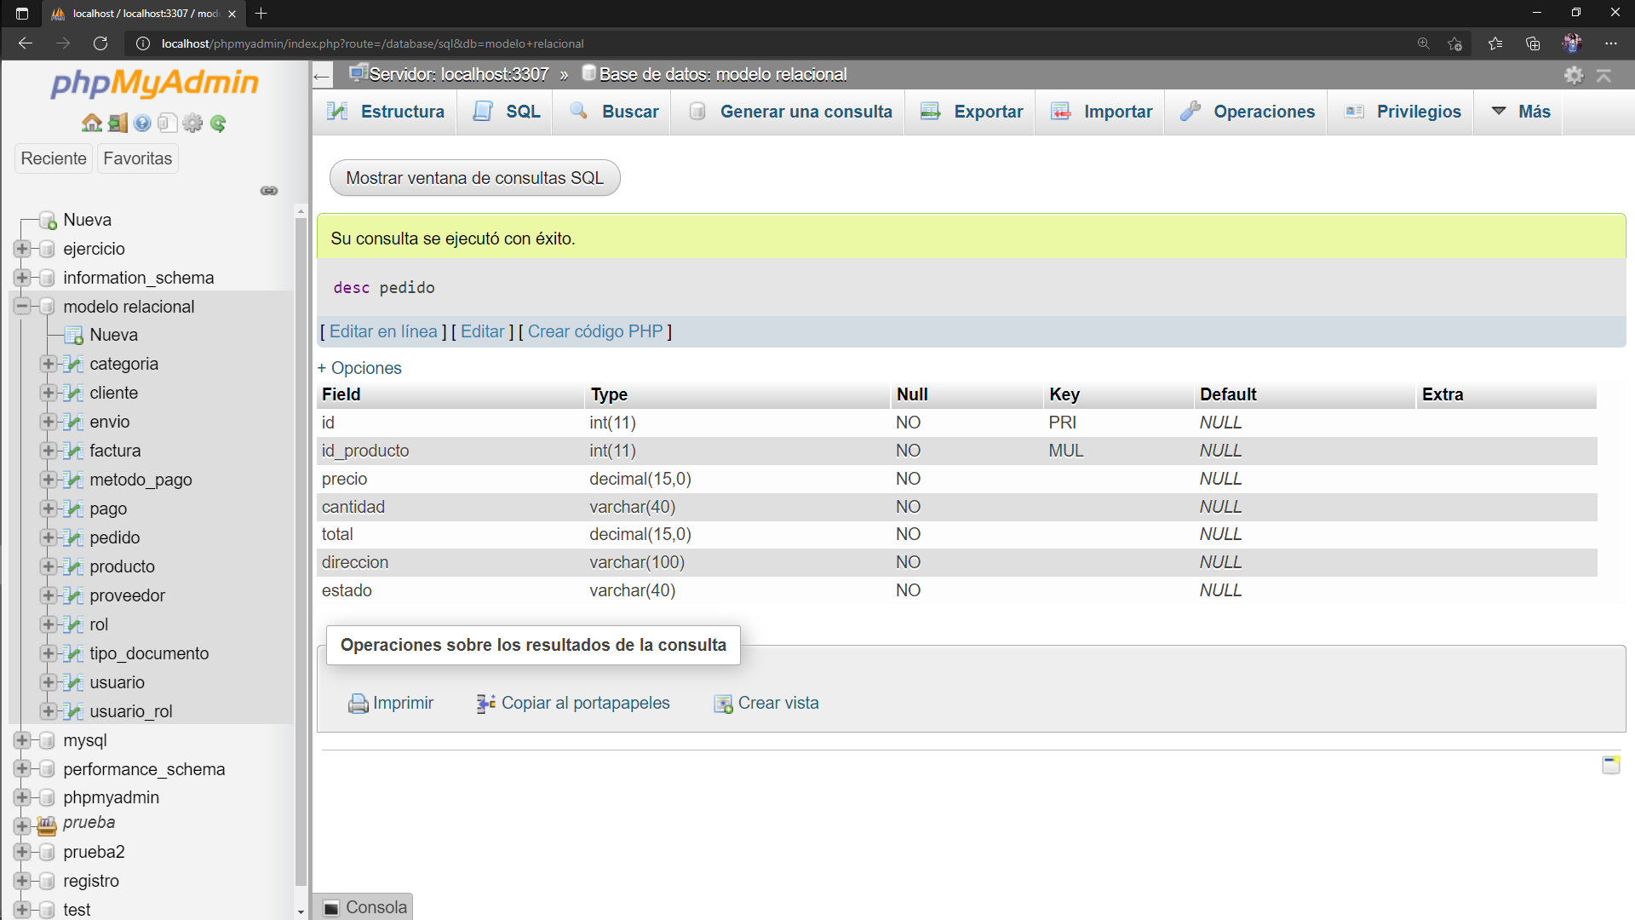

* **Tabla Proveedor**

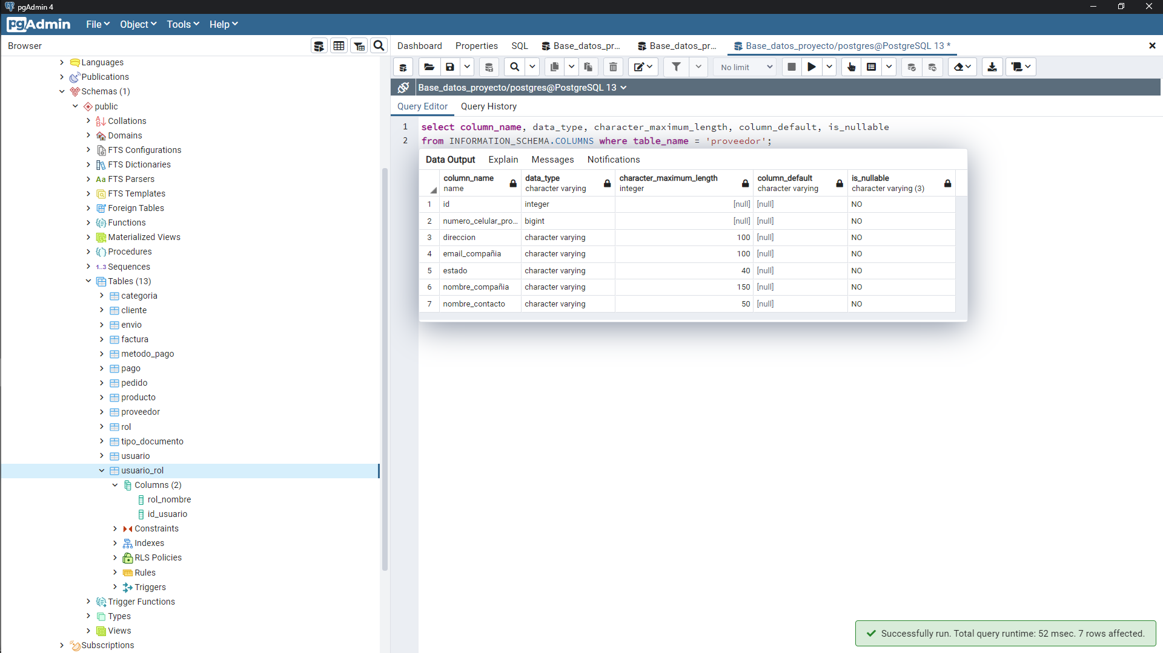

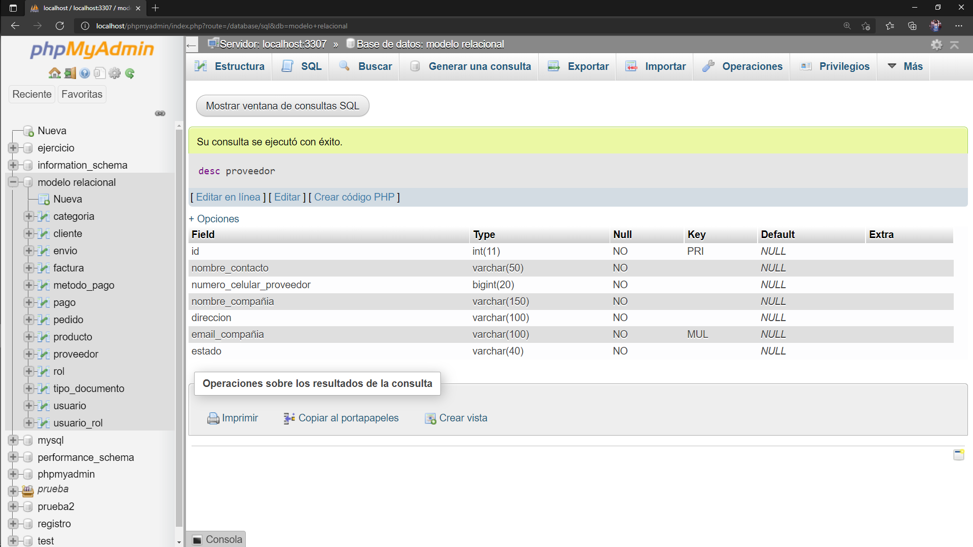

* **Tabla rol**

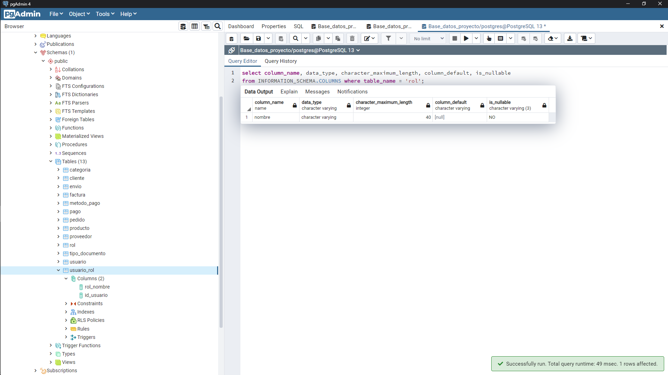

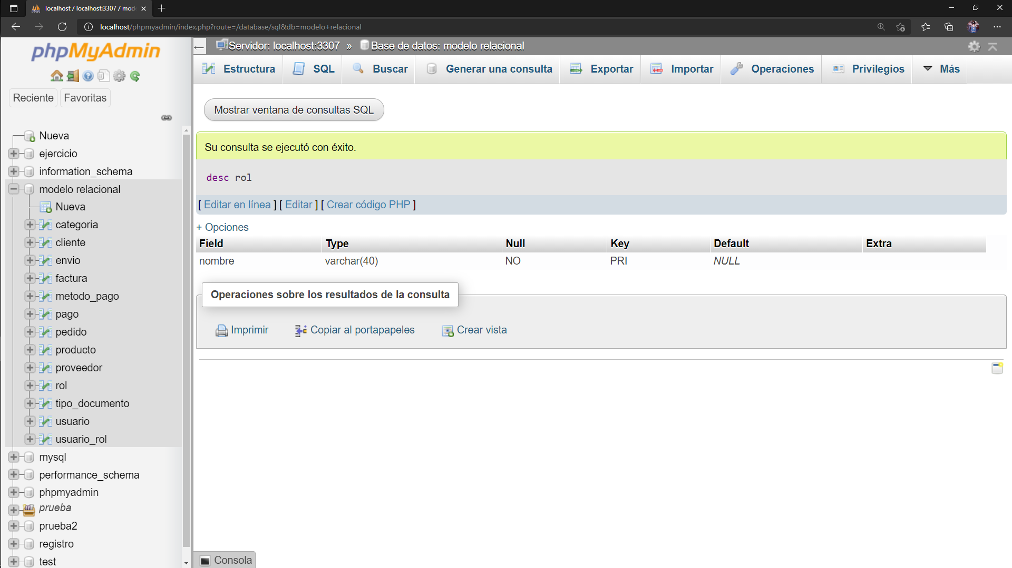

* **Tabla tipo_documento**

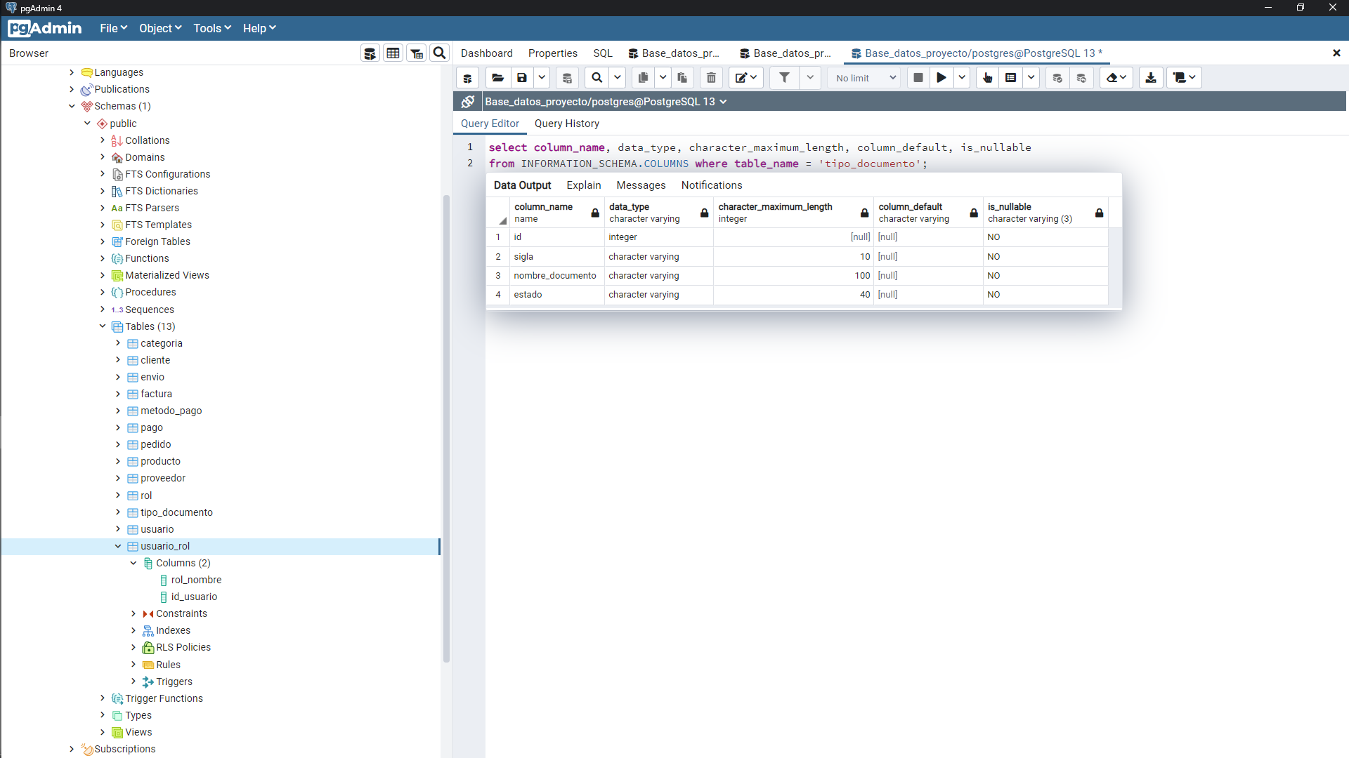

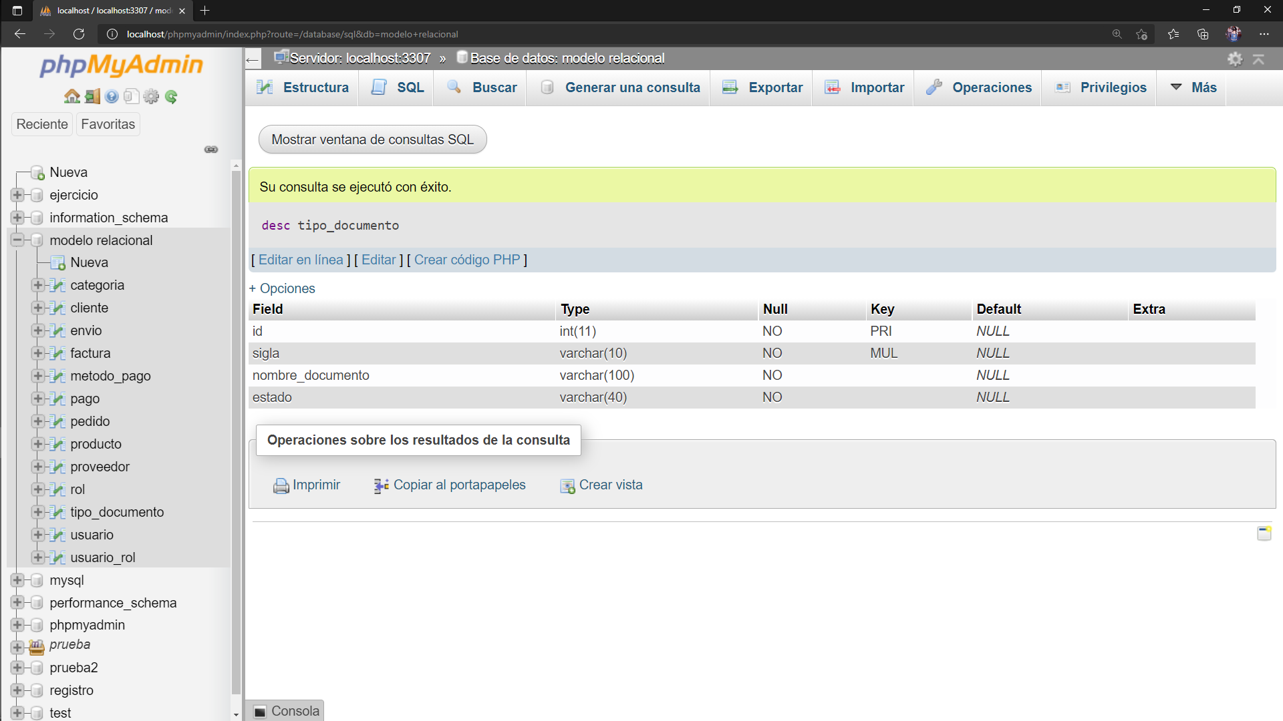

* **Tabla usuario**

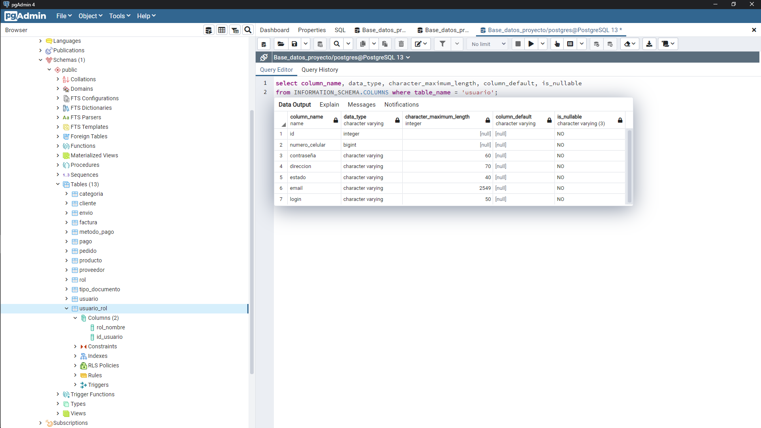

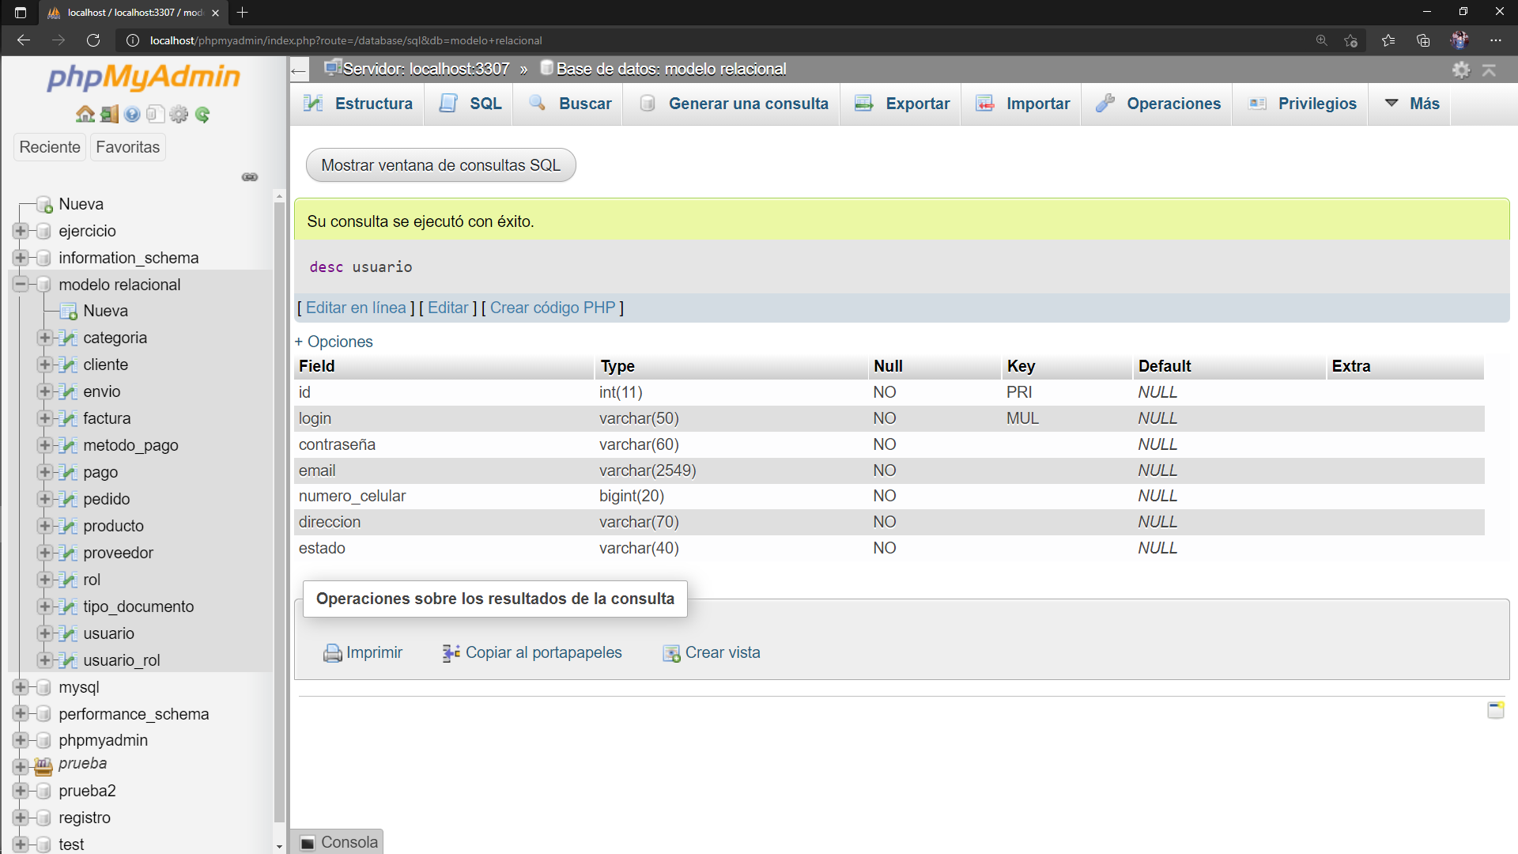

* **Tabla usuario_rol**

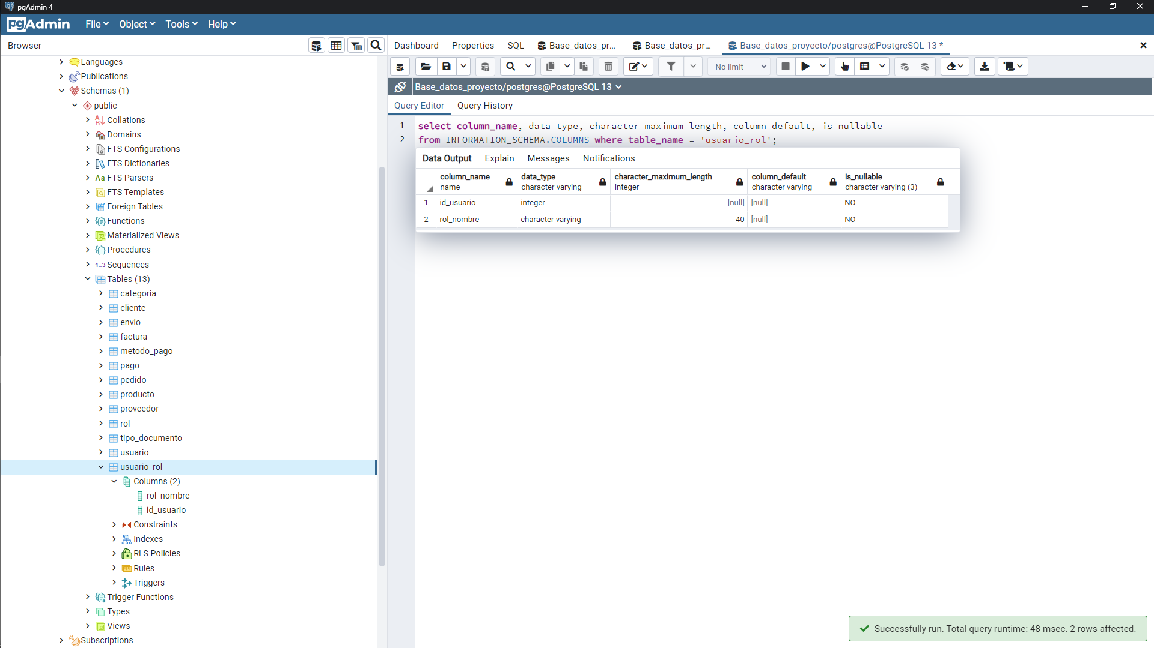

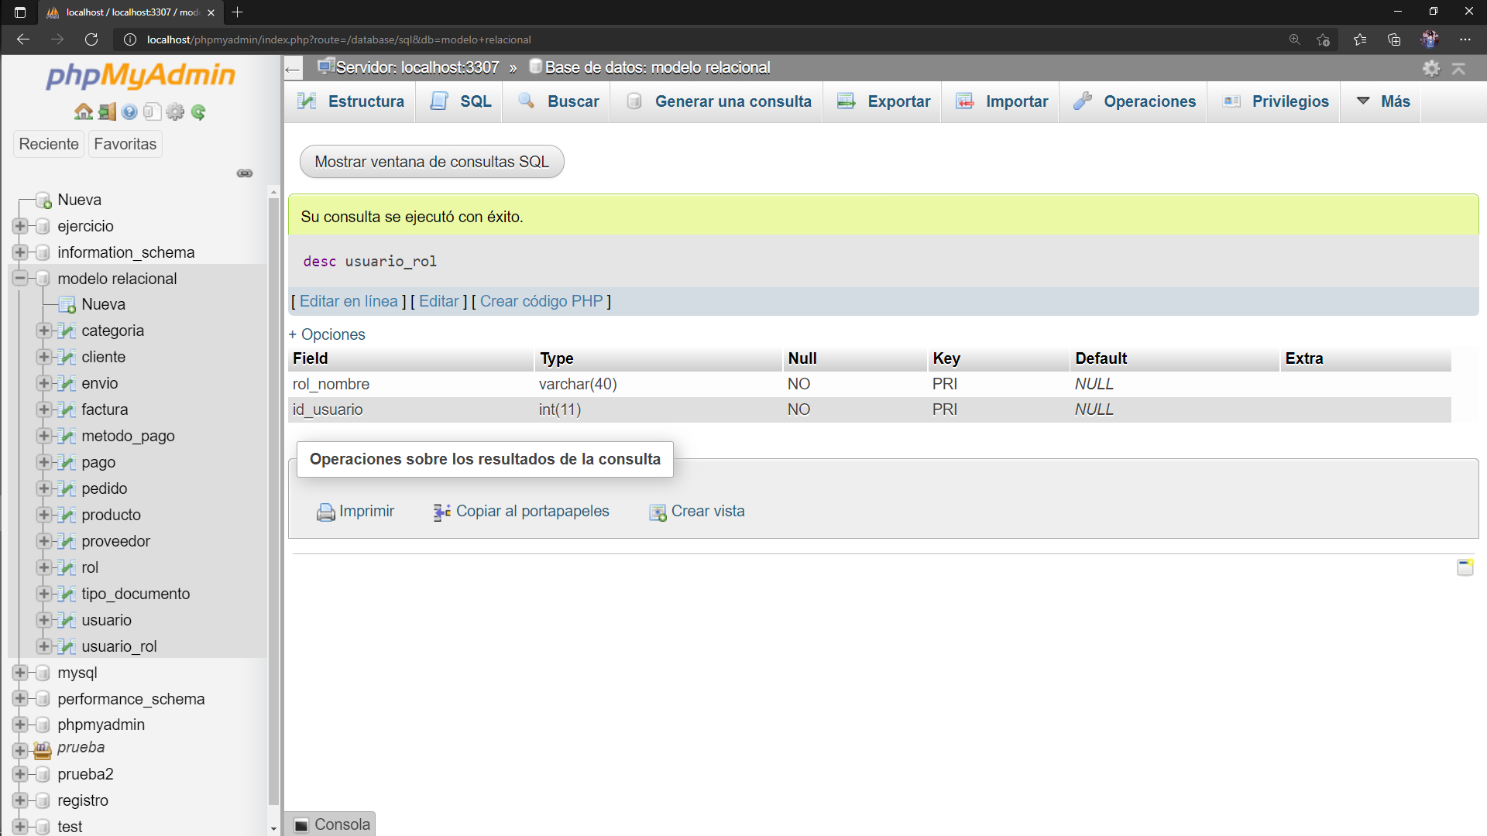

# ANÁLISIS DE MIGRACIÓN

En este punto deben identificarse los cambios específicos que hay que realizar para transformar cada elemento de la base de datos MySQL en un elemento de PostgreSQL que funcione de la misma manera. También hay que identificar los cambios a realizar en el código de la propia aplicación para que funcione sobre una base de datos PostgreSQL

Identificando tipos de datos, funciones, Triggers, elementos DML, procedimientos, etc., no soportados en PostgreSQL

Por otro lado, se va a mencionar algunos tipos de datos PostgreSQL y su equivalente en MySQL:

|  |  |  |  |  |
| --- | --- | --- | --- | --- |
| **Tipos de Campos** | **PostgreSQL** | **Especificaciones PostgreSQL** | **MySQL** | **Especificaciones MySQL** |
| Numérico | 1. numeric 2. serial 3. integer | 1. Número Exacto de precisión indicada. 2. entero sobre 4 bytes con incremento automático. 3. entero con signo sobre 4 bytes | 1. Double 2. Decimal 3. float | 1. Almacena número de coma flotante con precisión doble. 2. un número exacto de punto fijo. 3. Almacena datos de forma flotante |
| Texto - Caracteres | 1. Text 2. Char 3. Character varying | 1. Cadena de caracteres de longitud variable ilimitada 2. Sucesión de caracteres de longitud fija. 3. Sucesión de caracteres de longitud variable limitada | 1. Varchar 2. Char 3. Textx | 1. Almacena una cadena de datos de longitud variable. 2. Almacena una cadena de datos de longitud fija. 3. Almacena una cadena de caracteres de longitud maxina de 65,535 caracteres. |
| Fecha - Hora | 1. Date 2. Time 3. Timestamp | 1. Almacena una fecha. 2. Almacena la hora de un dia. 3. Almacena fecha y hora del dia. | 1. Date 2. Time 3. Datetime | 1. Valido para almacenar una fecha con año, mes y dia. 2. Almacena horas(horas-minutos-segundos). 3. Almacena una fecha(año-mes-dia) y una hora(horas-minutos-segundos). |

*Ilustración 1 Tipos de datos.*

# ESTRATEGIA DE MIGRACIÓN (PLAN DE MIGRACIÓN).

## ELABORAR PLAN DE EJECUCION

El plan de Ejecución contiene todas las tareas necesarias para pasar del sistema origen al sistema destino. Entre esas tareas está la implementación de todas las transformaciones que se hayan identificado, tanto de base de datos como de código, pero también la elaboración de todos los planes asociados a la ejecución de la migración, como pueden ser:

### Plan de Marcha atrás.

Si en el proceso de migración llega a suceder algo imprevisto o por si el cliente decide no realizar la migración, es importante realizar un backup antes de empezar a desarrollar el plan de tramitación, esto es por si pasa cualquier evento que no esté contemplado, y así dar una solución rápida y óptima. Es importante tratar de no modificar el ambiente en el que está instalada la base de datos MySql, para en caso de que se diga que no se realice la migración solo sea iniciar el servicio de base de datos MySql.

Tener en cuenta que la documentación es un tema fundamental en este punto tanto de lo que había como de lo que existe actualmente. Es decir, configuraciones, usuarios, etc.

### Anexando el informe del backup de sus proyectos grupales.

#### Exportar base de datos

Aquí en exportar se muestra el comando

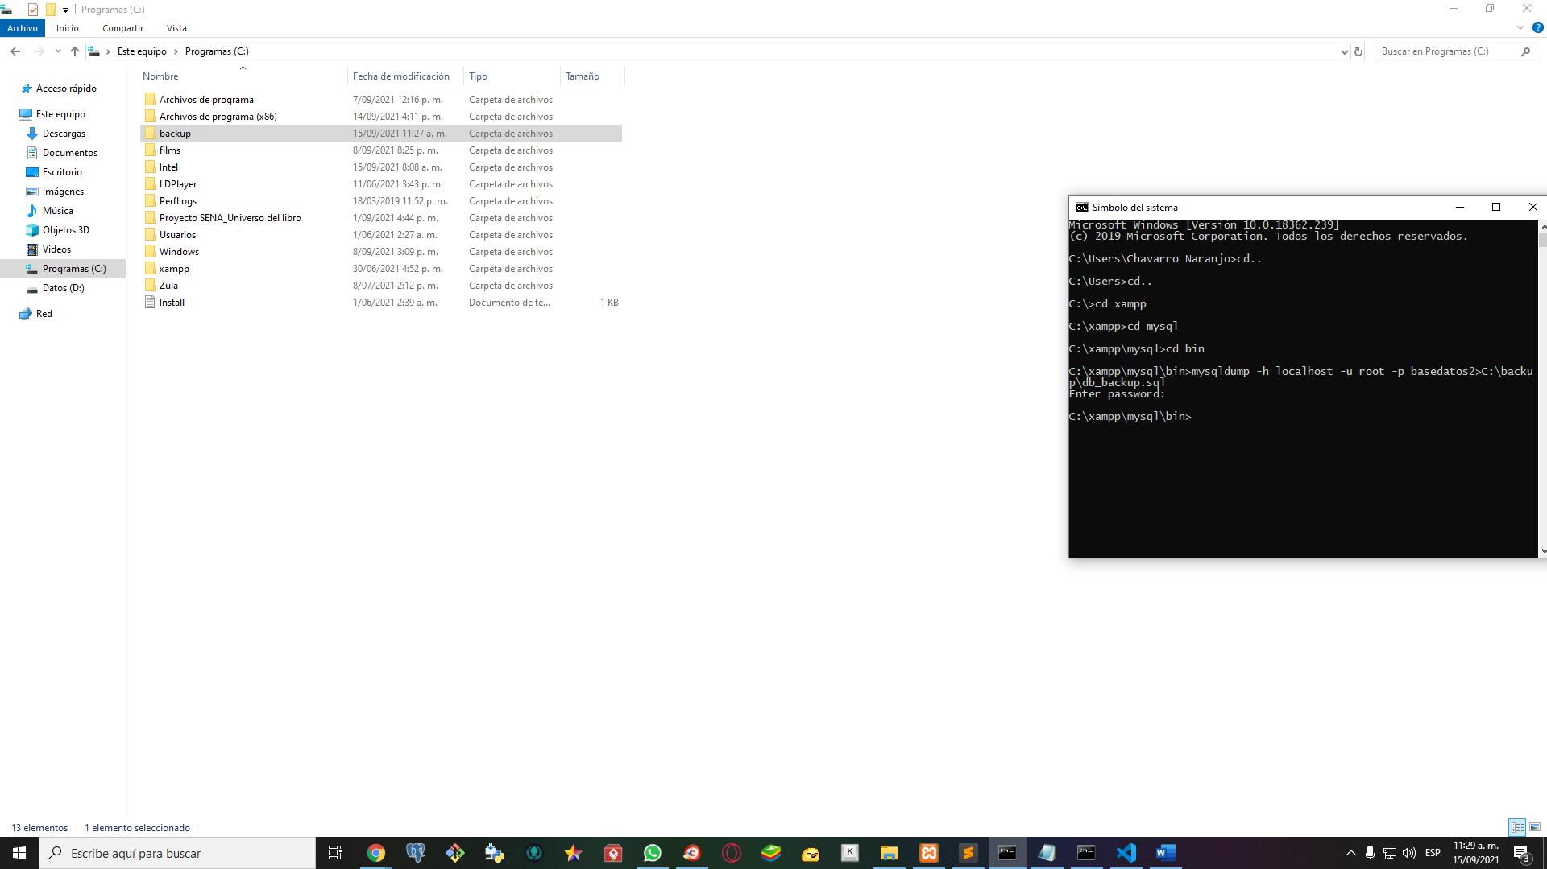

En esta se muestra como se creo el archivo

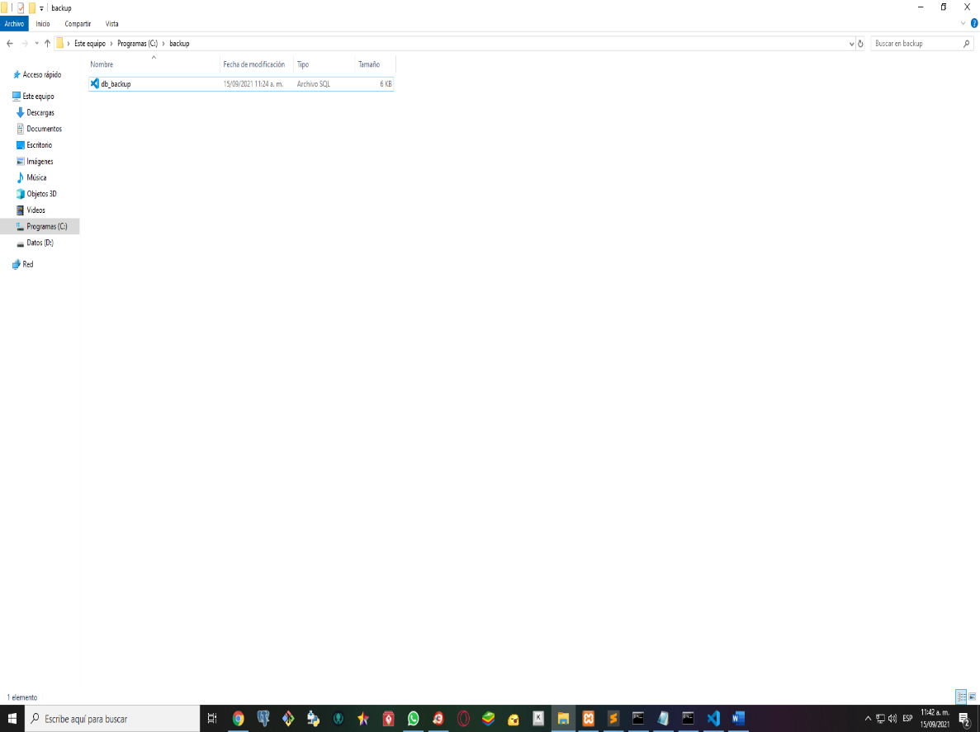

Acá se muestra el código de la base de datos

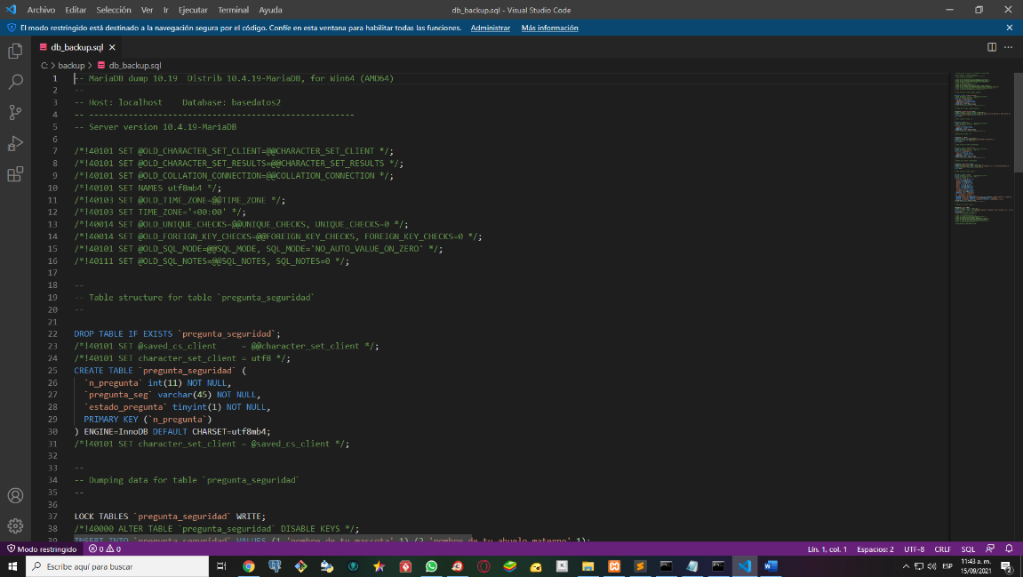

#### Importar base de datos

Acá se muestra el codigo para importar la base de datos

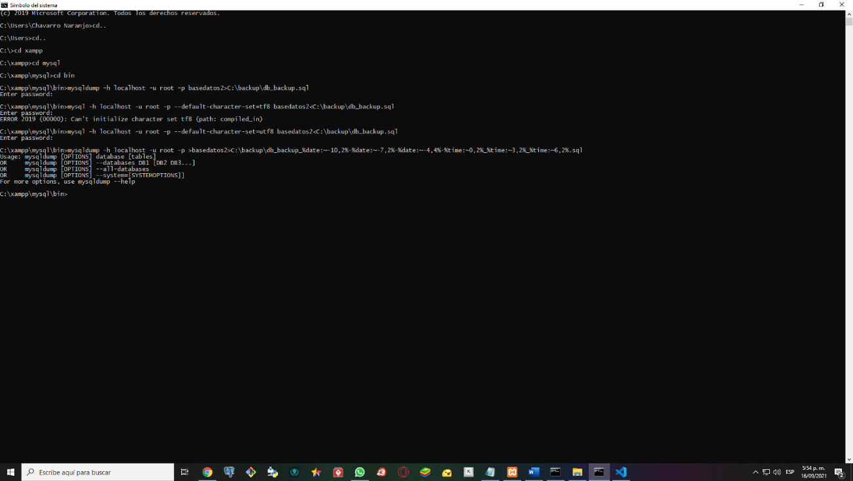

Acá se muestra lo que importo del codigo se genero un archivo

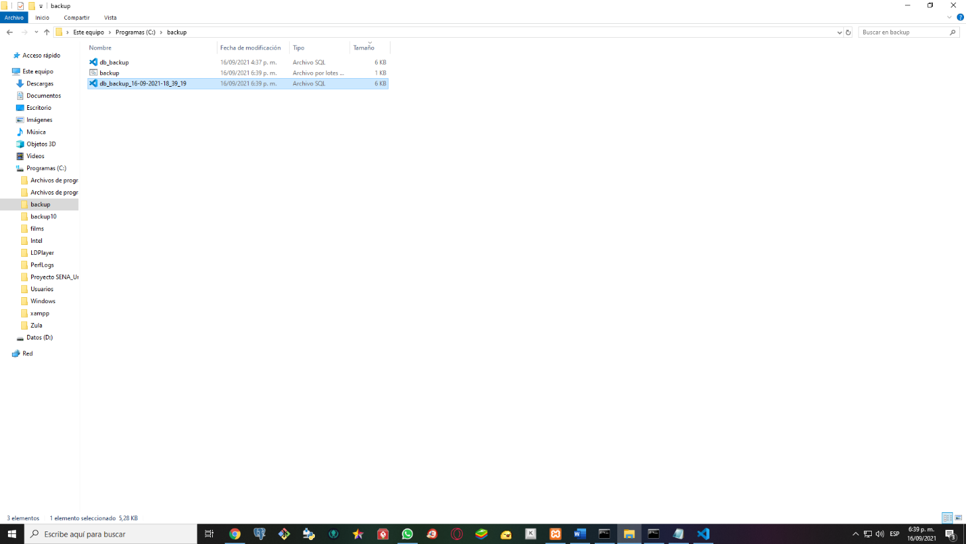

#### Automatización de la creación de backup de la base de datos

Acá se muestra el código bat para que genere el archivo

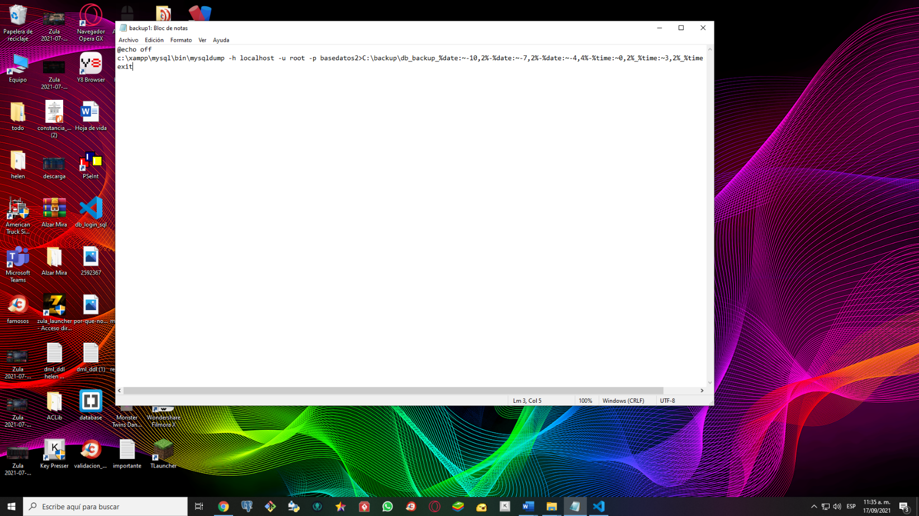

Se genero el archivo

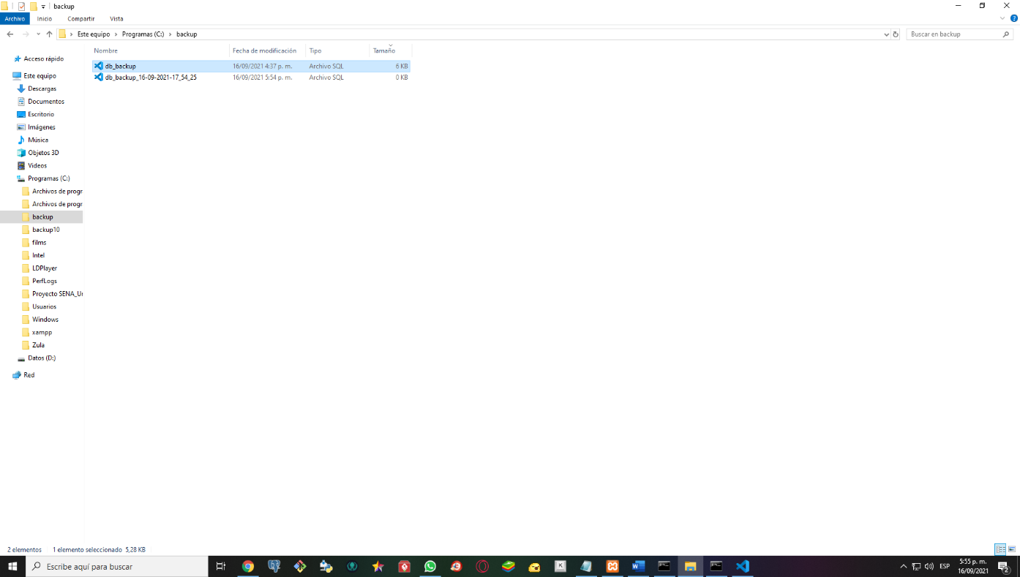

Acá nos vamos para panel de control buscamos herramientas administrativas

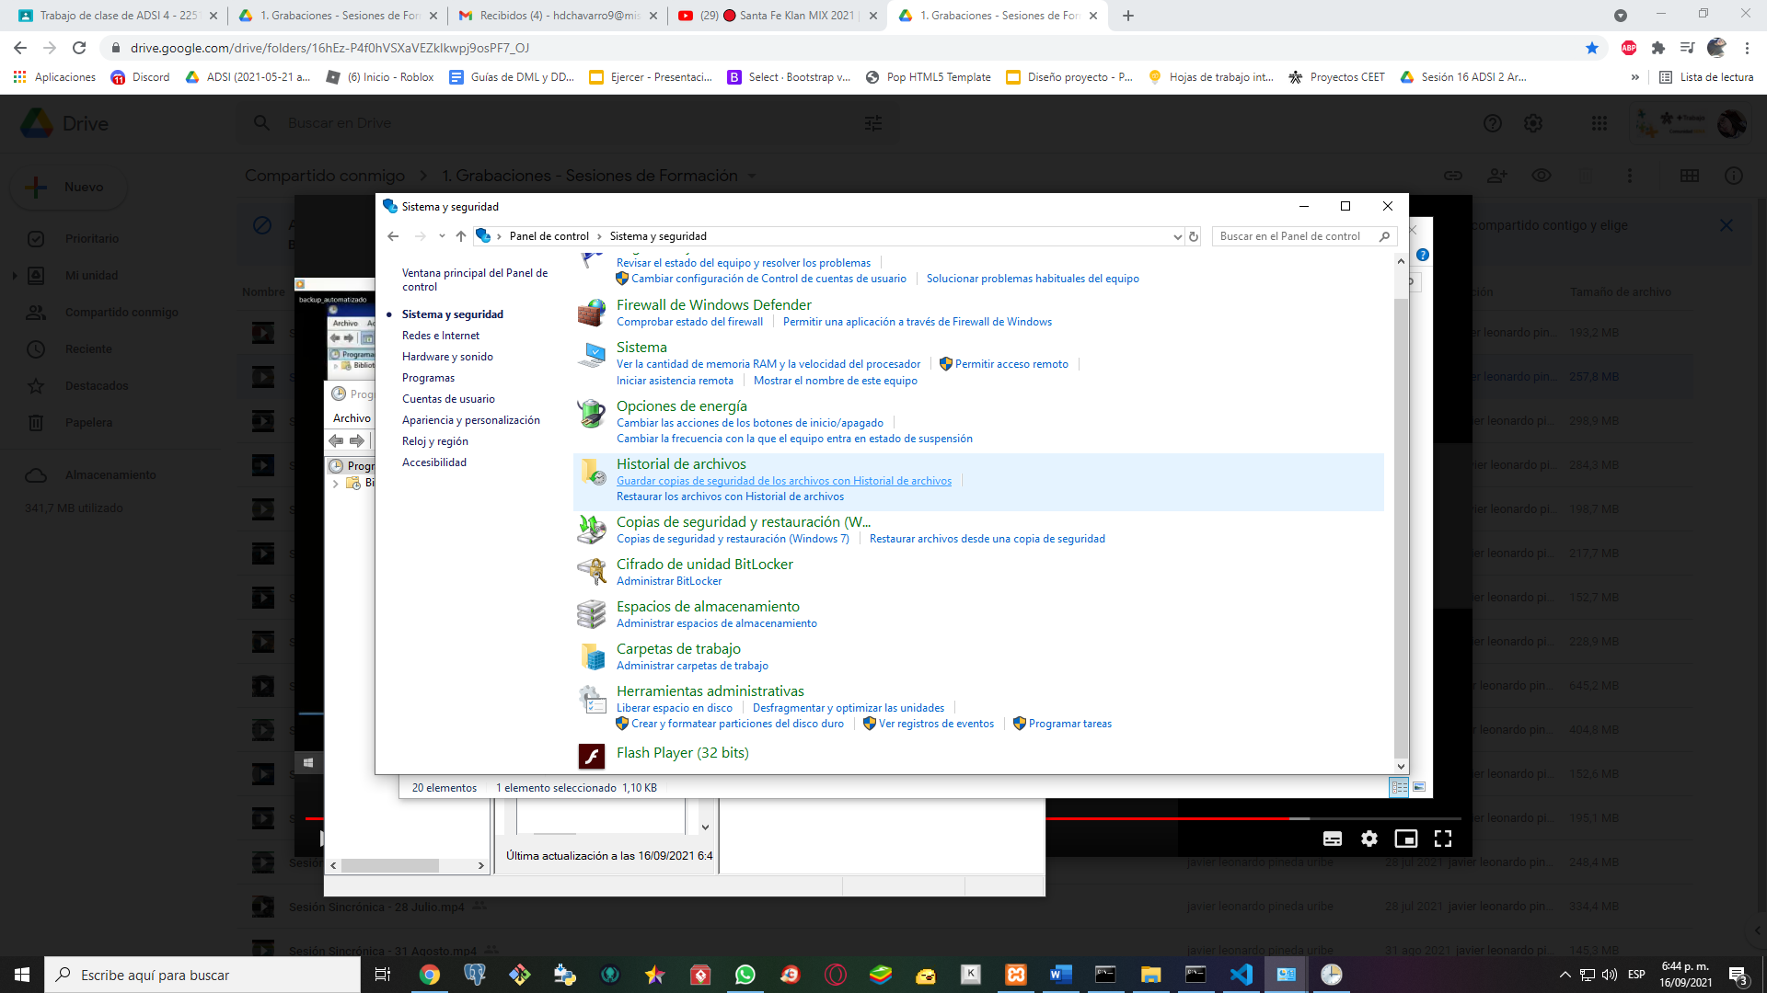

Despues de buscar herramientas administrativas le damos click en programador de tareas

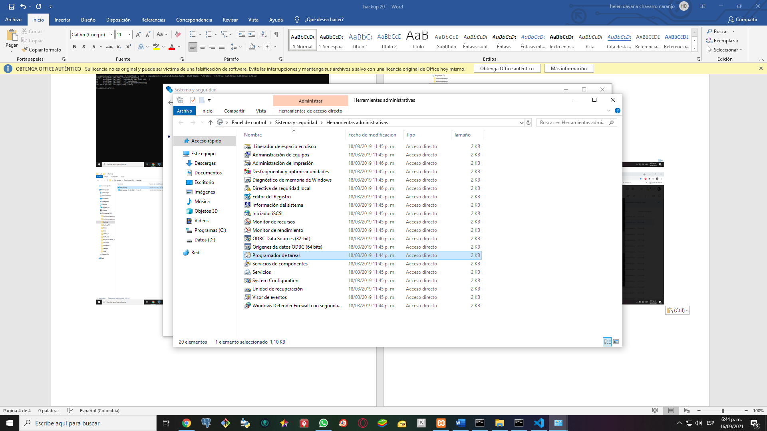

Acá entramos en programador de tareas y le damos click en crear tarea

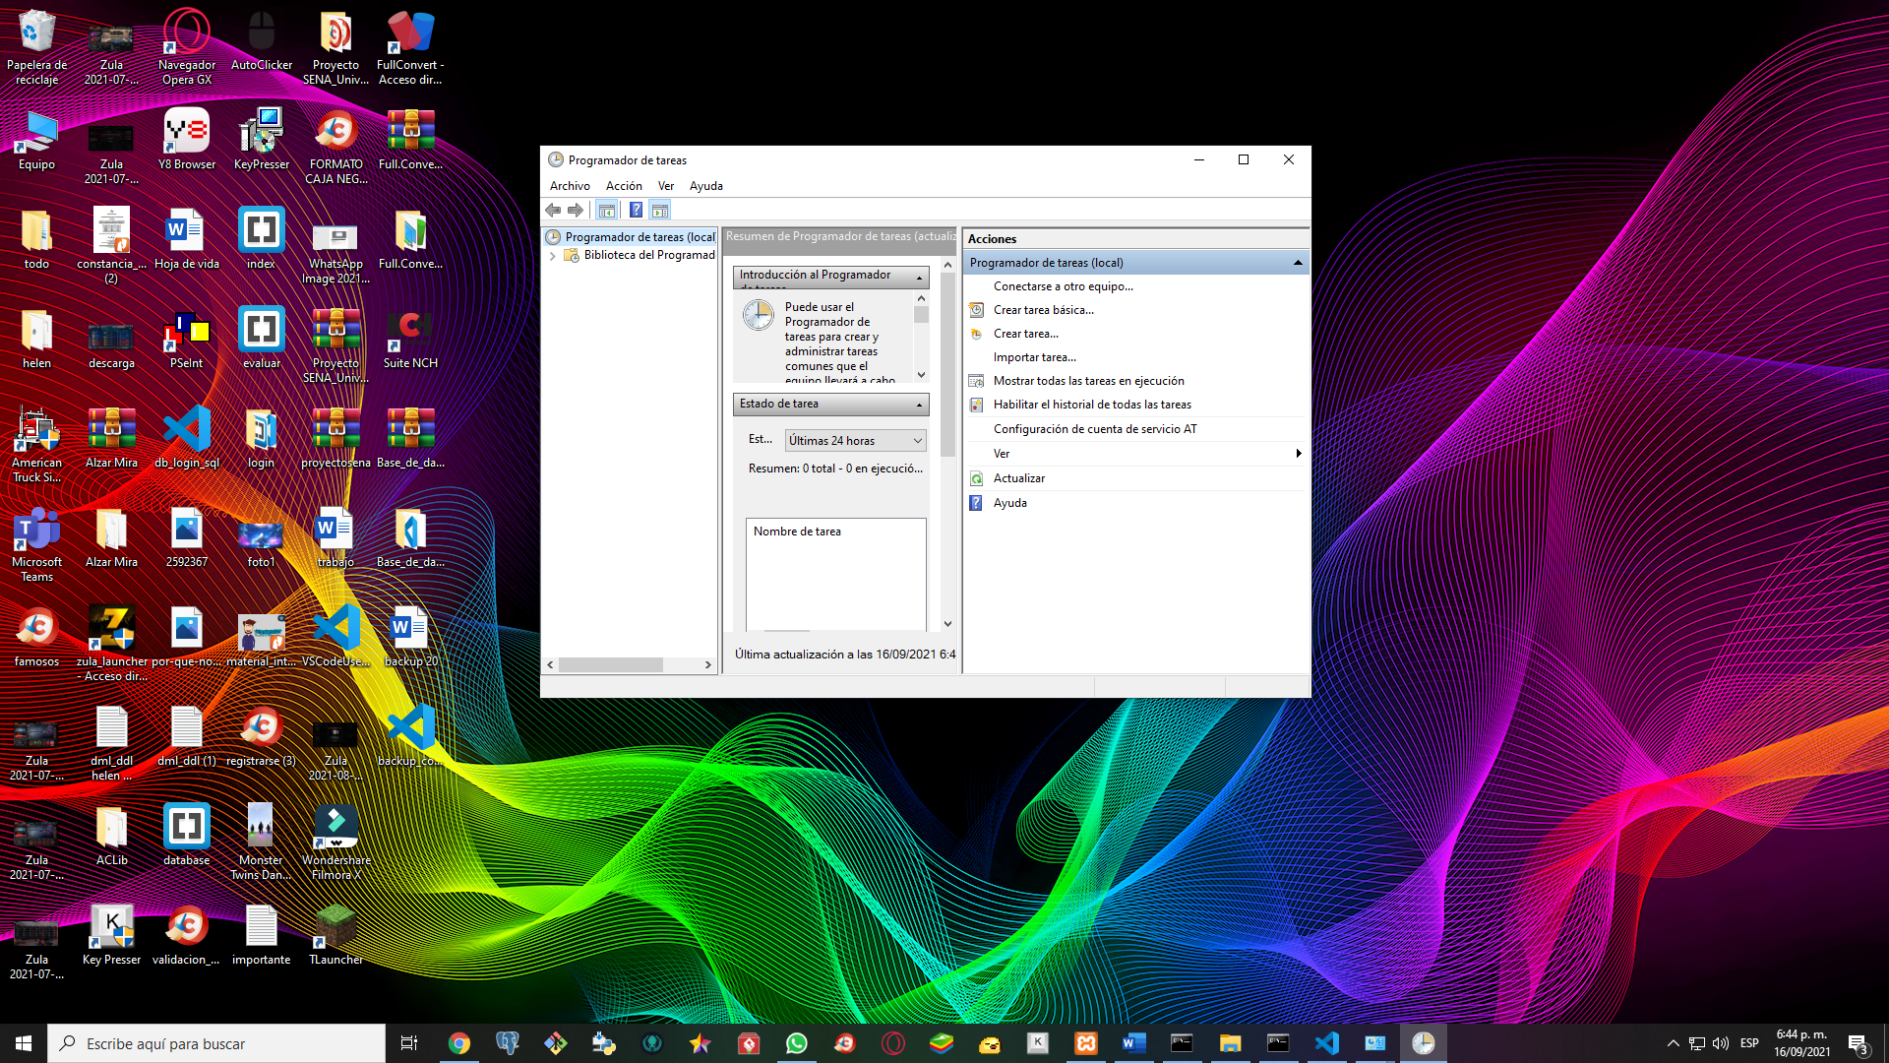

Acá nos muestra esta ventanita y le damos en desencadenadores

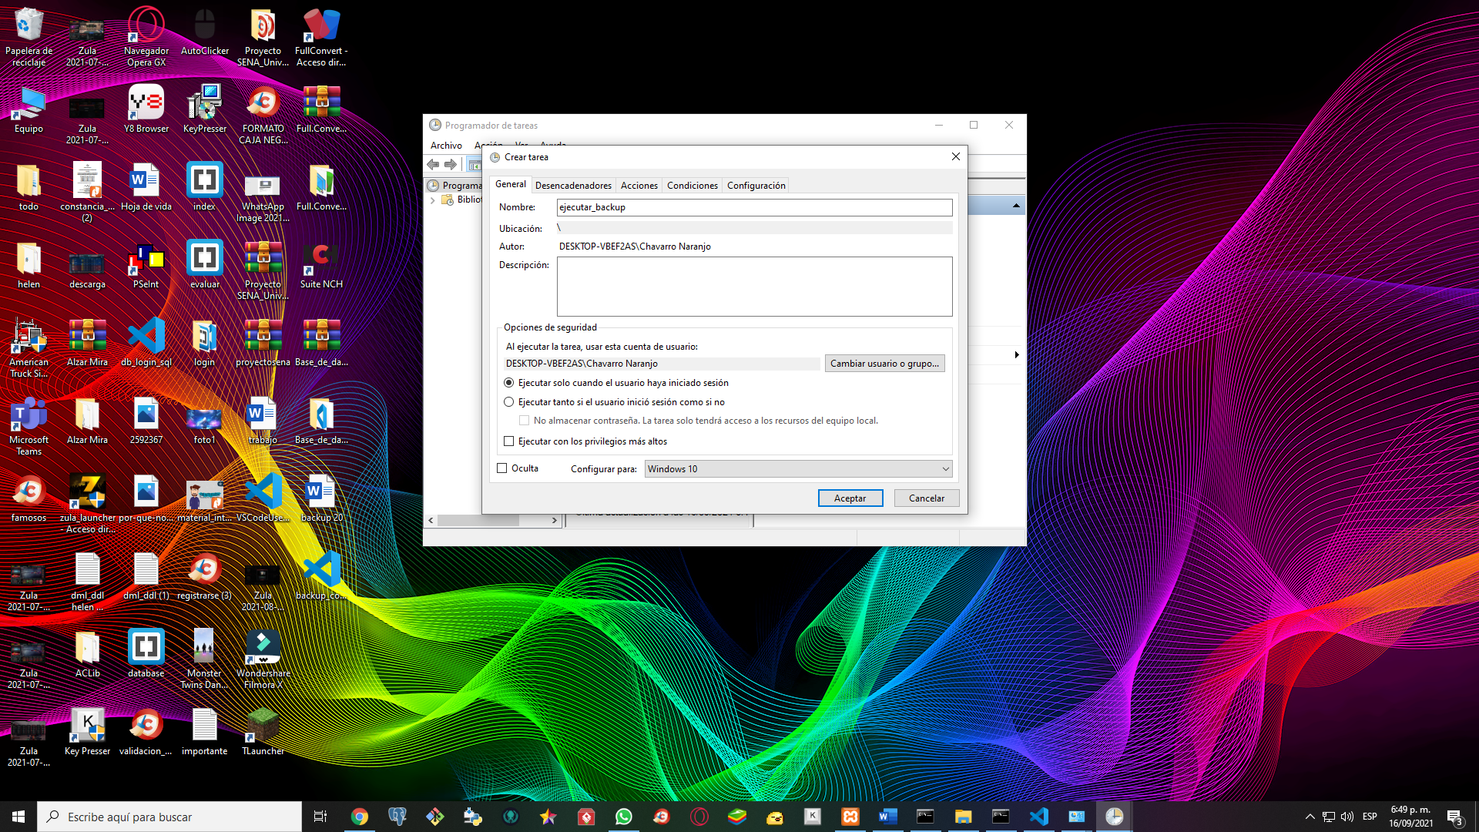

Despues de haber dado click en desencadenadores le damos donde dice nuevo

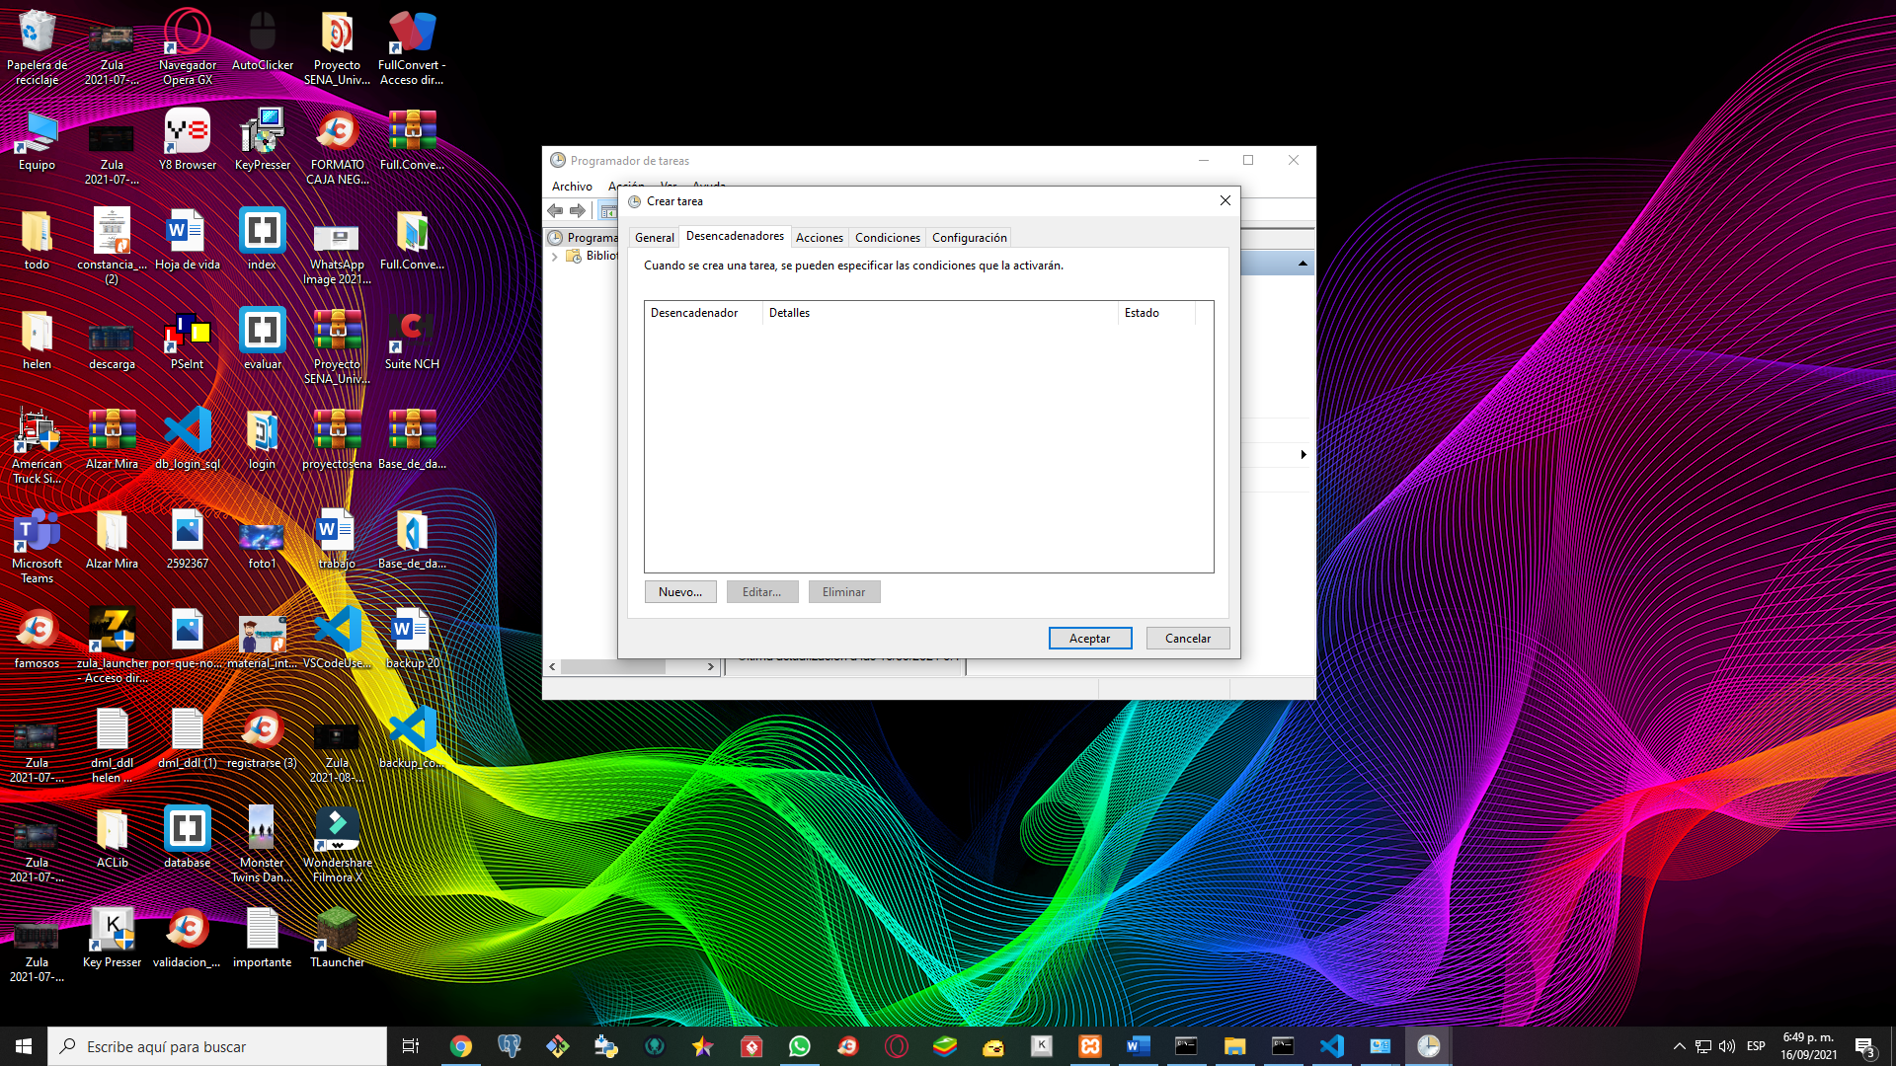

Acá nos muestra la ventana para programar la tarea y aquí le damos en diariamente para que se ejecute todos los dias a la hora que se le puso y le damos aceptar.

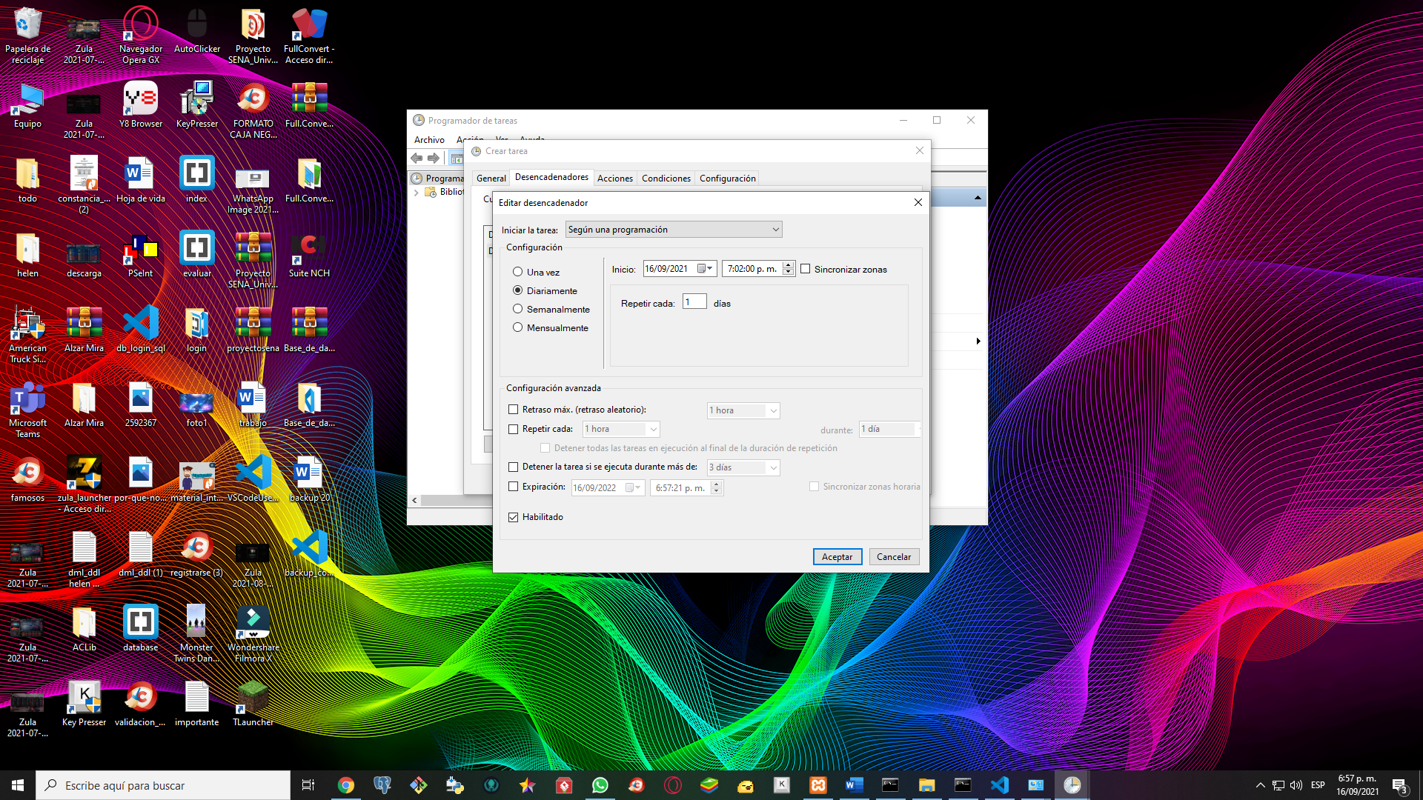

Despues de haber dado aceptar, le damos click en acciones

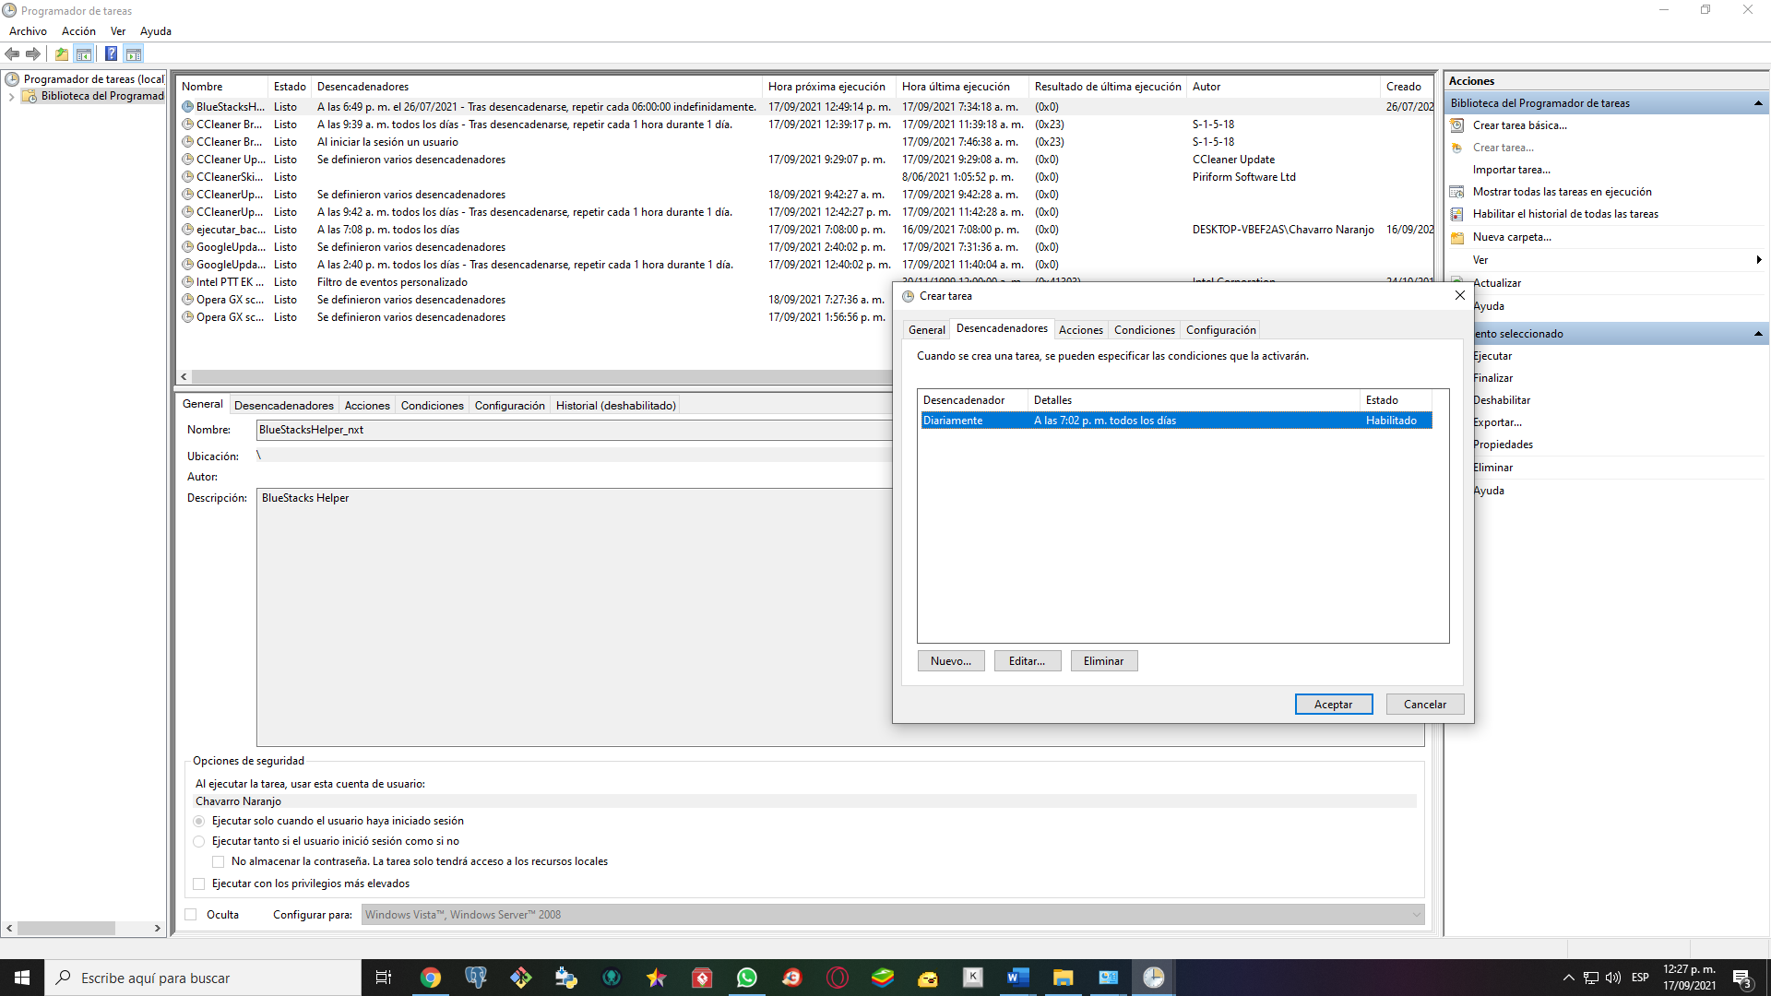

Acá nos muestra esta ventana para escoger cual es el archivo que se va a programar despues de escogido el archivo le damos en aceptar

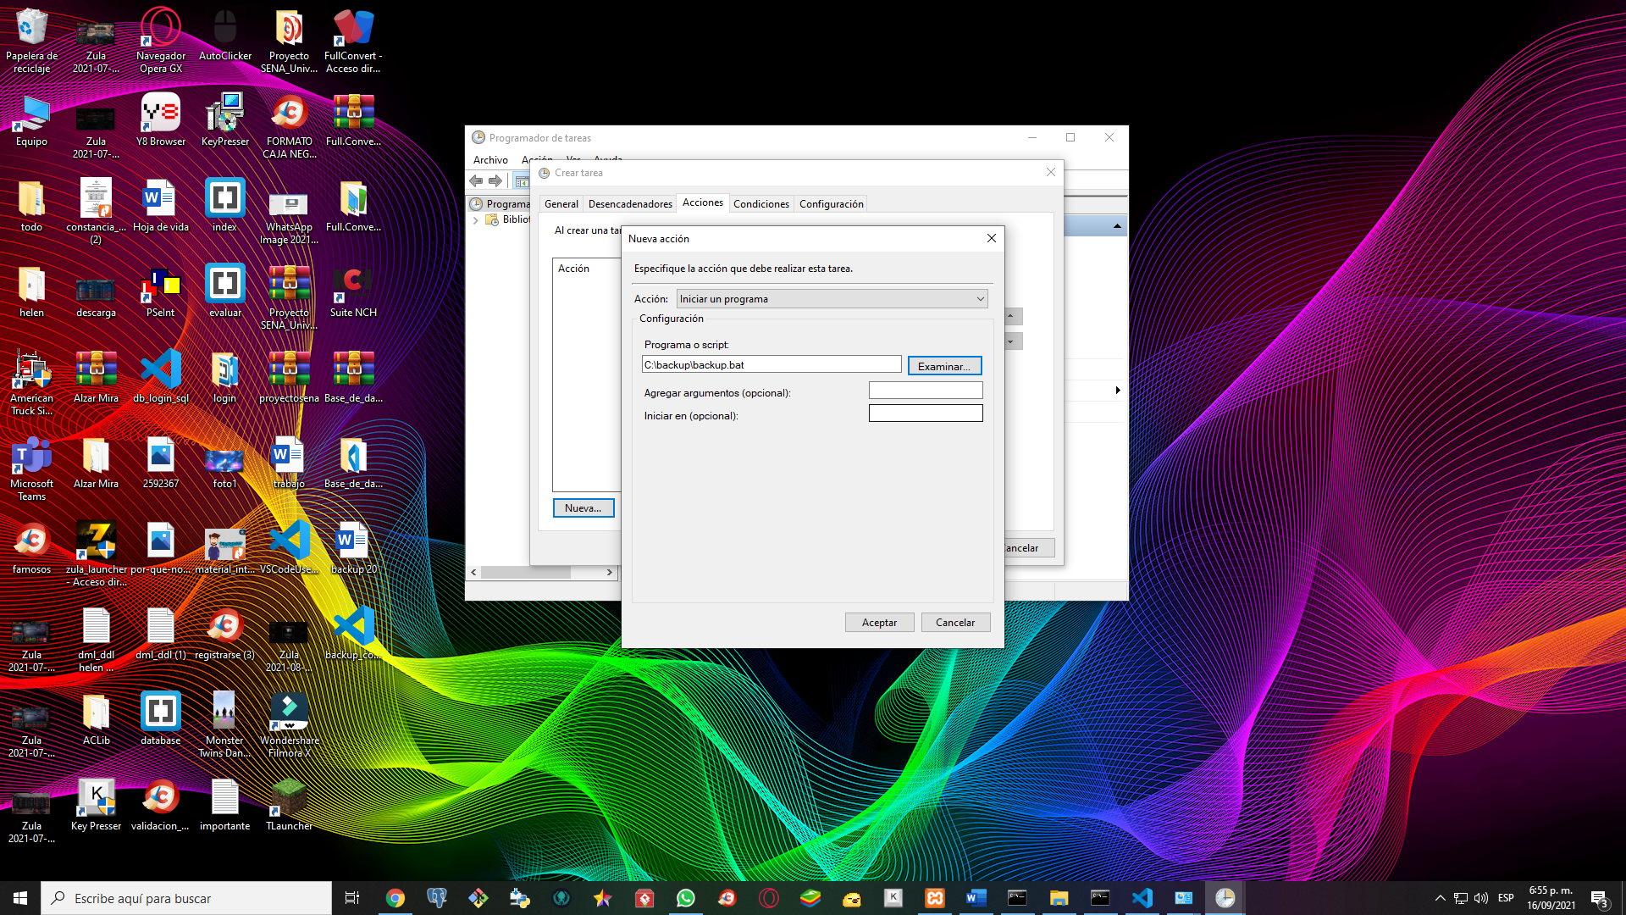

Acá en este lado nos muestra que ya se ejecuto el archivo a la hora que se le puso.

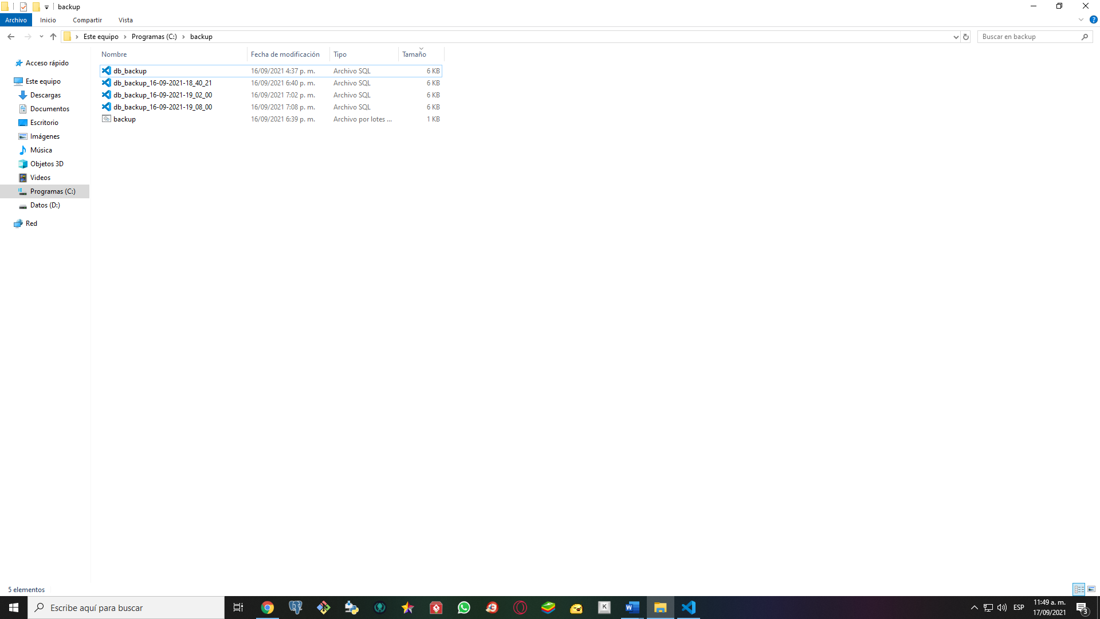

### Mecanismo de escalado y manejo de problemas.

Son las posibles contingencias ante problemas externos a la migración, como podrían ser cortes de luz, etc. Estas contingencias incluyen personal de contacto, listas de correo, posibilidad de reuniones de urgencia, etc.

### Plan de Implantación.

Contiene toda la información de los pasos a seguir para la realización del cambio de un SGBD al otro.

* Desglose de Tareas de cada paso (implementadores, probadores,)
* Duración prevista de cada paso (Margen máximo de desviación)
* Flujo de los pasos (dependencias entre tareas, posibilidad de paralización de las mismas)
* Eventos o responsable que toma la decisión de éxito de la migración o marcha atrás de la misma.

#### Mismo motor – Servidor en la Nube

**Paso 1.** Ingresar por medio de una cuenta a <https://app.infinityfree.net/accounts>

**Paso 2.** Al ingresar no saldrá esta ventana, y le daremos en la opción de Administrar.

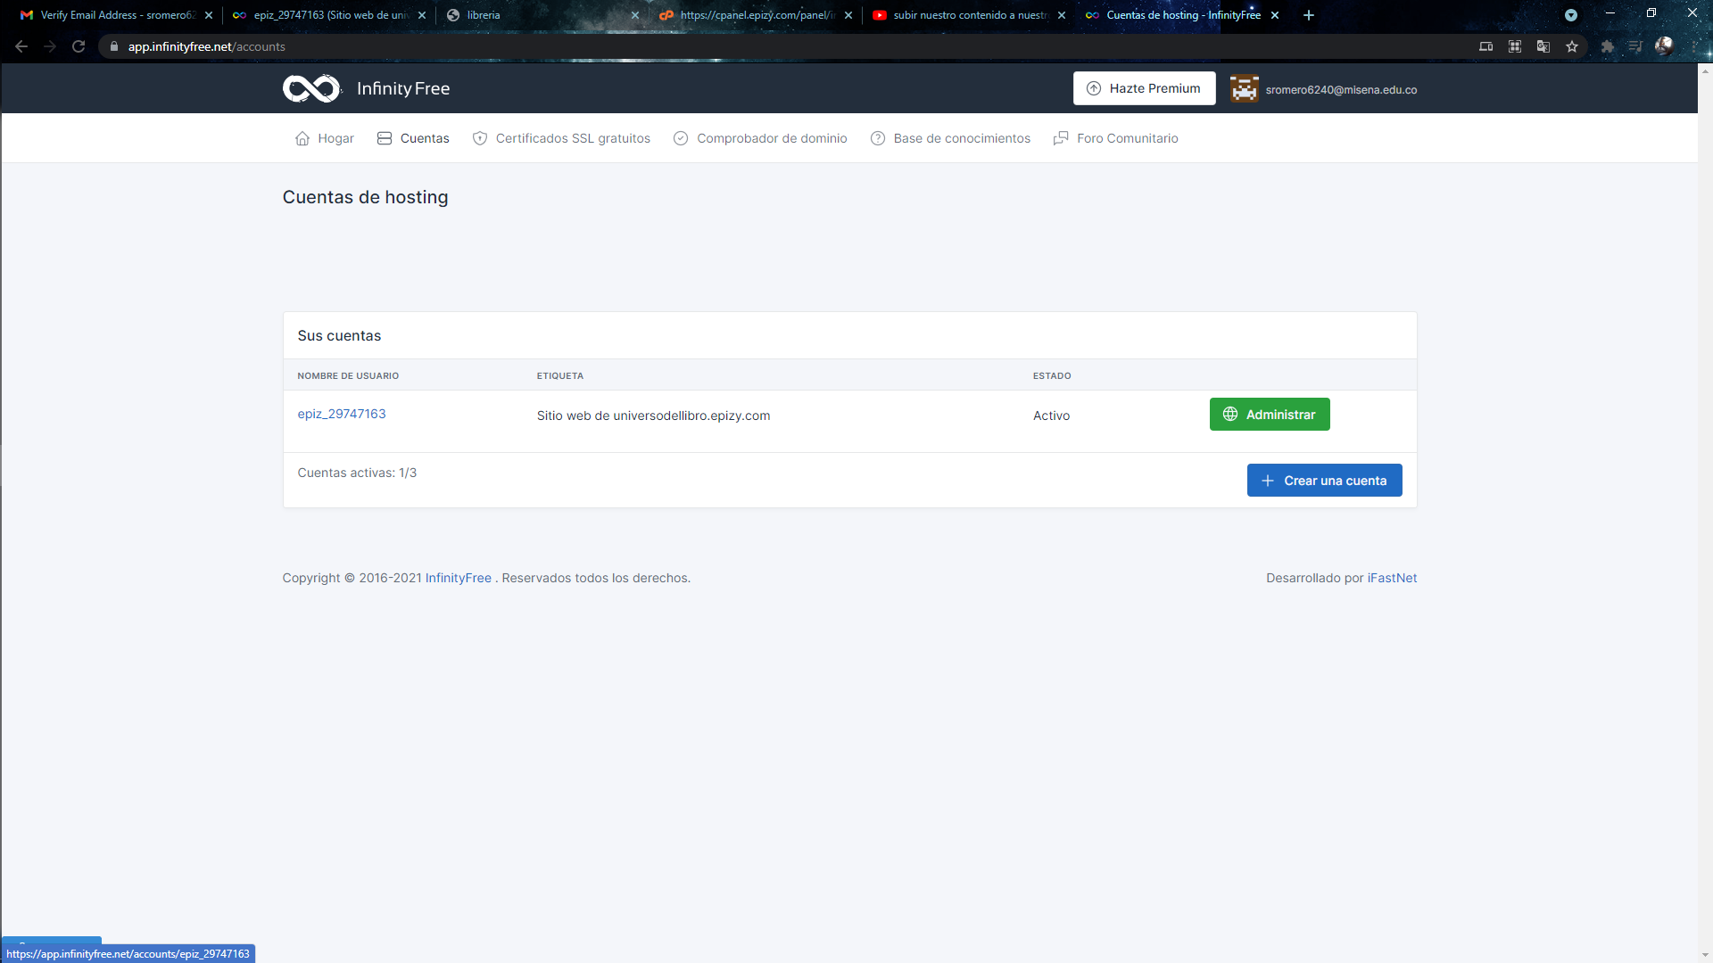

**Paso 3.** Al ingresar a esta pagina nos dirigiremos a panel de control y le daremos click derecho, y seleccionamos la opción de “abrir enlace en pestaña nueva”

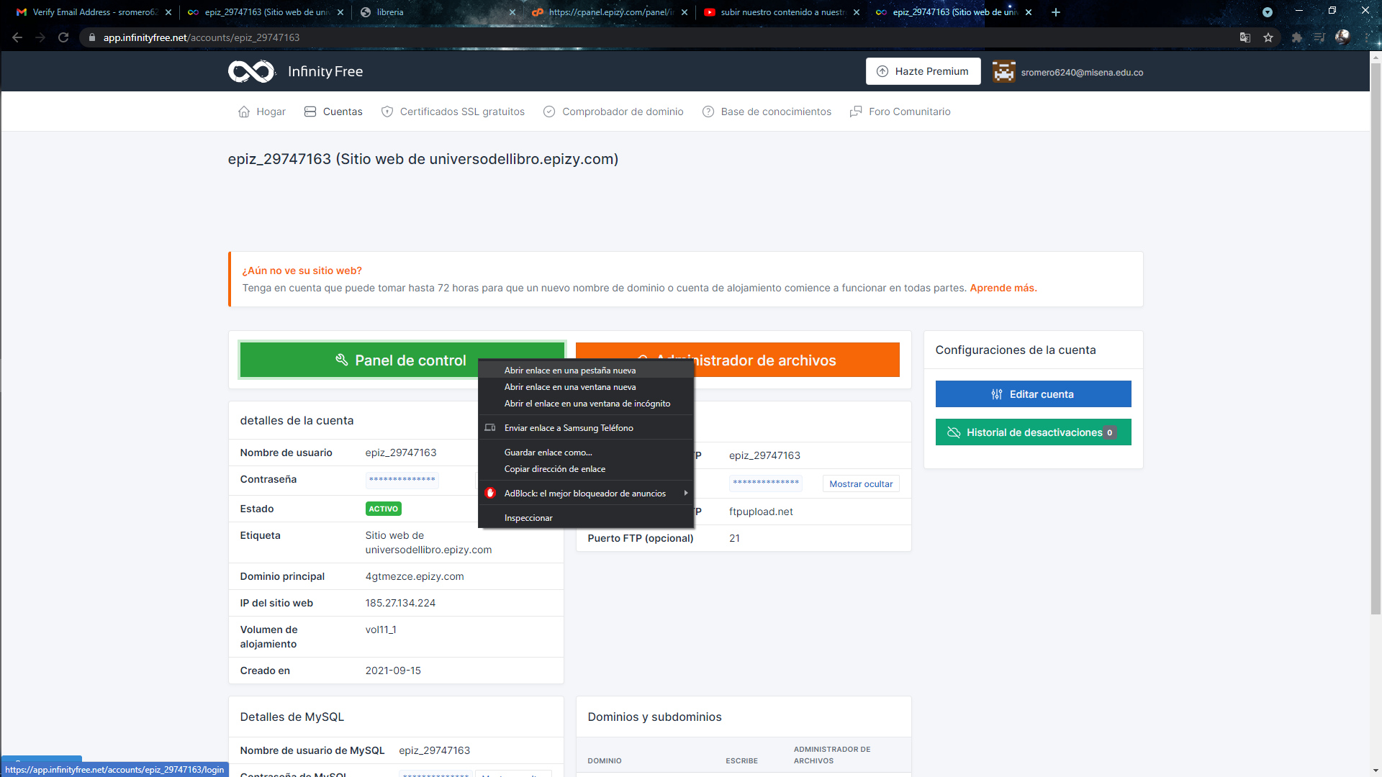

**Paso 4.** Al llevarnos a esta pagina nos dirigimos a los datos necesarios para subir la información a la web.

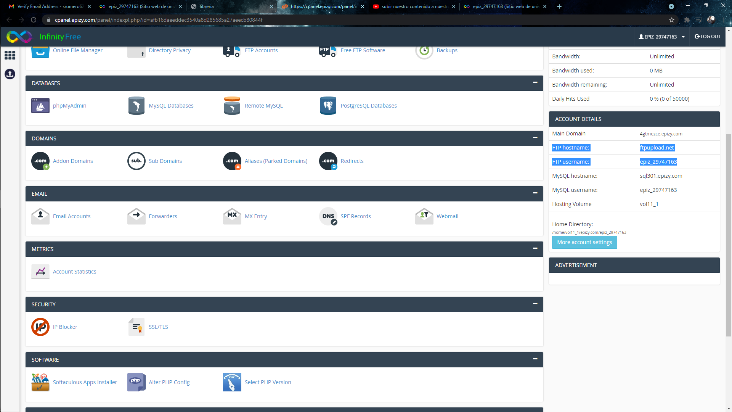

**Paso 5.** Abrimos la aplicación de filezilla

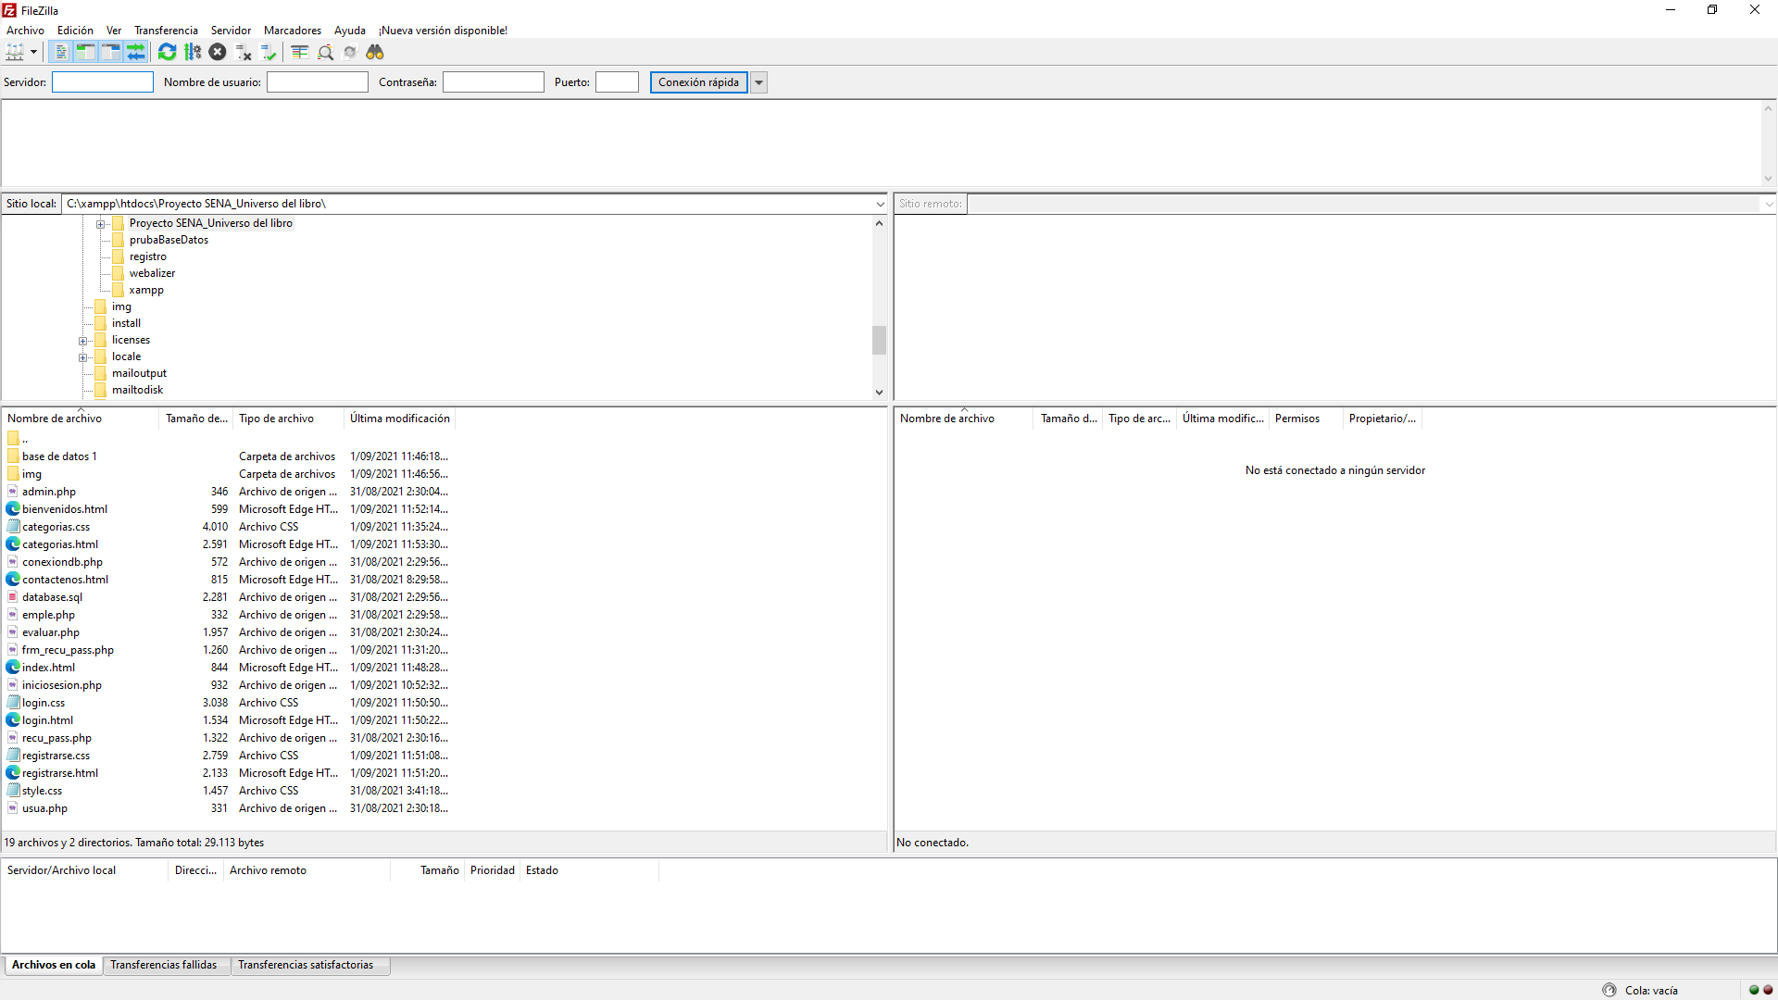

**Paso 6.** Al abrir esta aplicación nos dirigiremos a la parte de arriba donde requiere datos para la conexión.

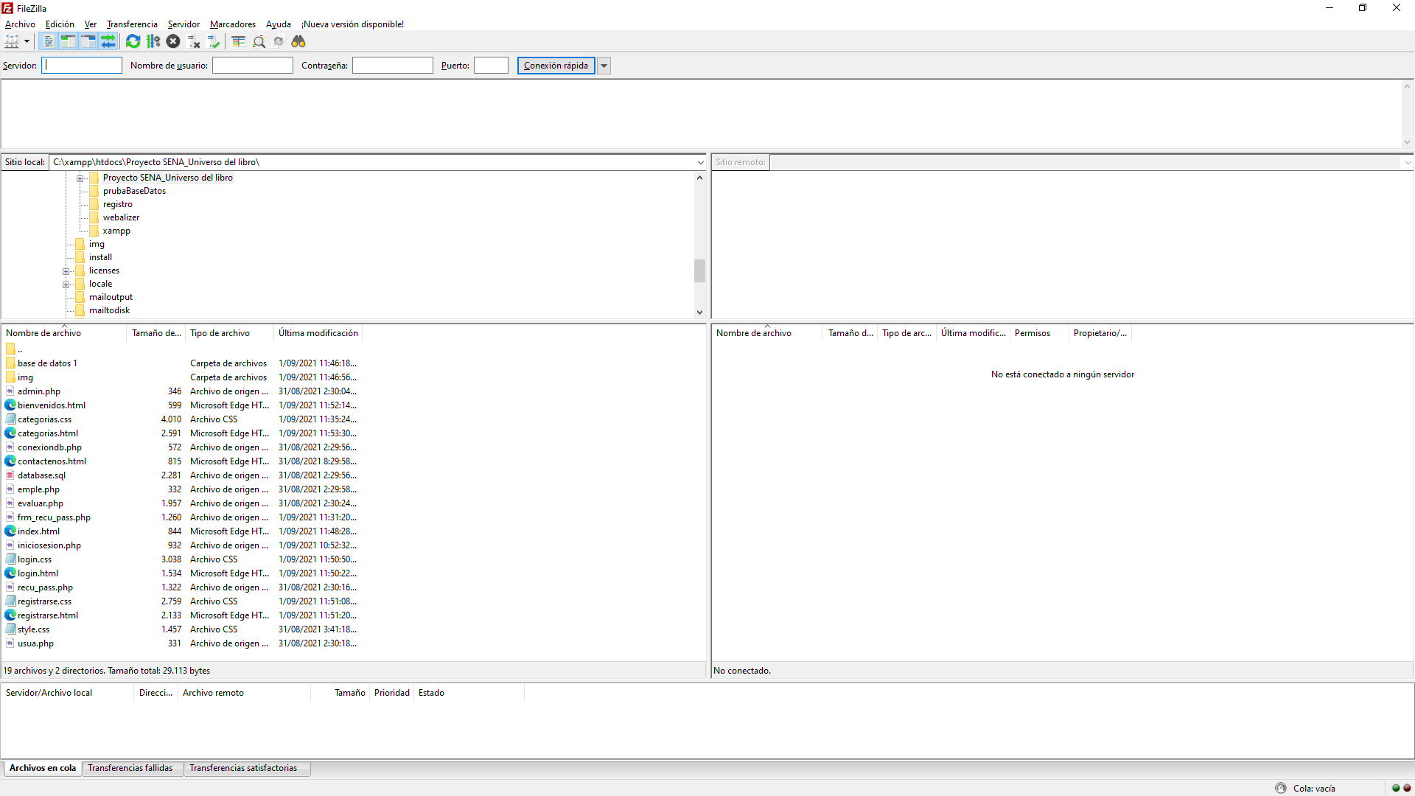

**Paso 7.** Insertaremos los datos solicitados los cual se encuentran en el paso 4, para el ingreso de la contraseña se necesitará la página vista en el paso 3 donde la puedes copiar, ya con los datos insertados le damos en conexión rápida.

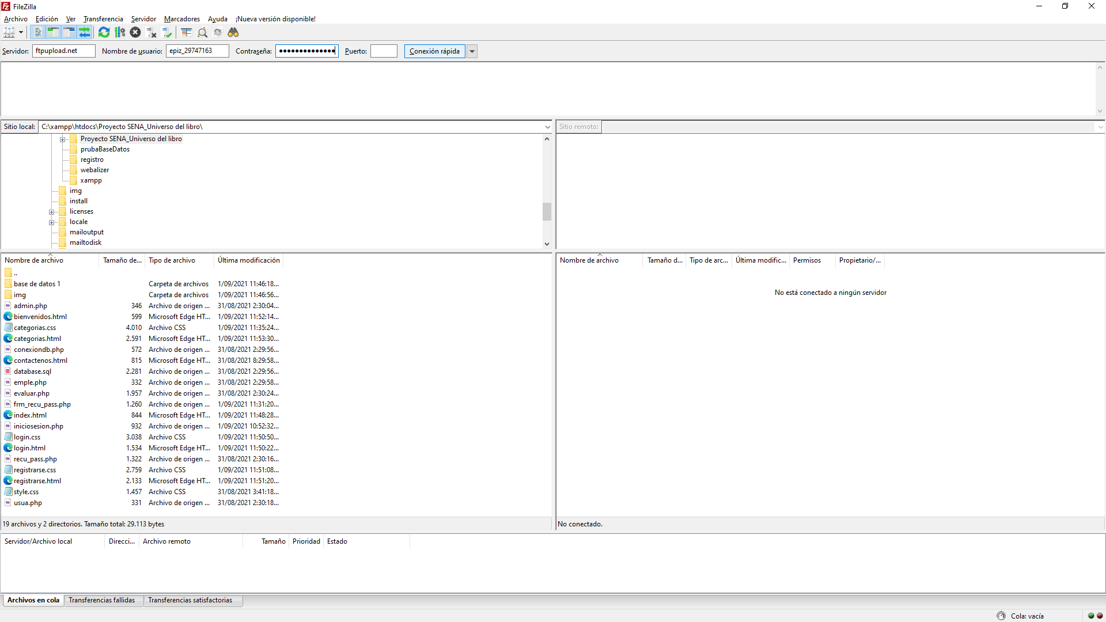

**Paso 8.** Como podemos apreciar al darle en “conexión rápida” se conecta a nuestro servidor de infinityfree y de esta manera podemos insertar archivos a nuestro host.

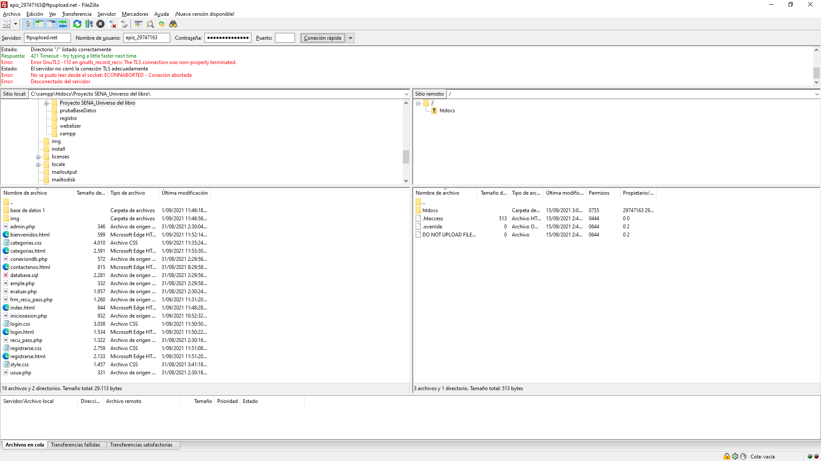

**Paso 9.** Le daremos en htdocs y ahí insertaremos nuestros archivos

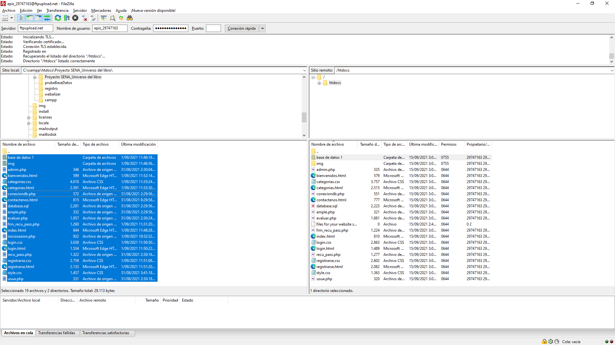

(al pasar nuestros archivos y al finalizar nos avisara de que ya se a realizado)

**Paso 10**. Para verificar que todo haya estado bien nos dirigiremos a la pagina de hogar de infinityfree y ahí encontraremos un enlace a nuestra pagina web

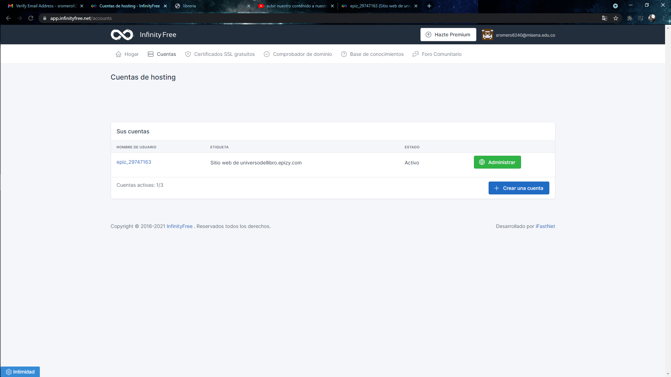

(al copiar y pegar este enlace nos saldrá nuestro archivo en la web)

**Paso 11.** Copiar y pegar el enlace a una pestaña nueva y de esta forma saber si todo se ha hecho de forma correcta.





Finalización de migración de datos a un servidor en la nube.

#### Diferentes motores - FullConvert (Migración DB).

**Paso 1.** Crear una base de datos vacía sin información en el motor de destino de la migración. (Nombre de la base de datos: “DB_migracion)

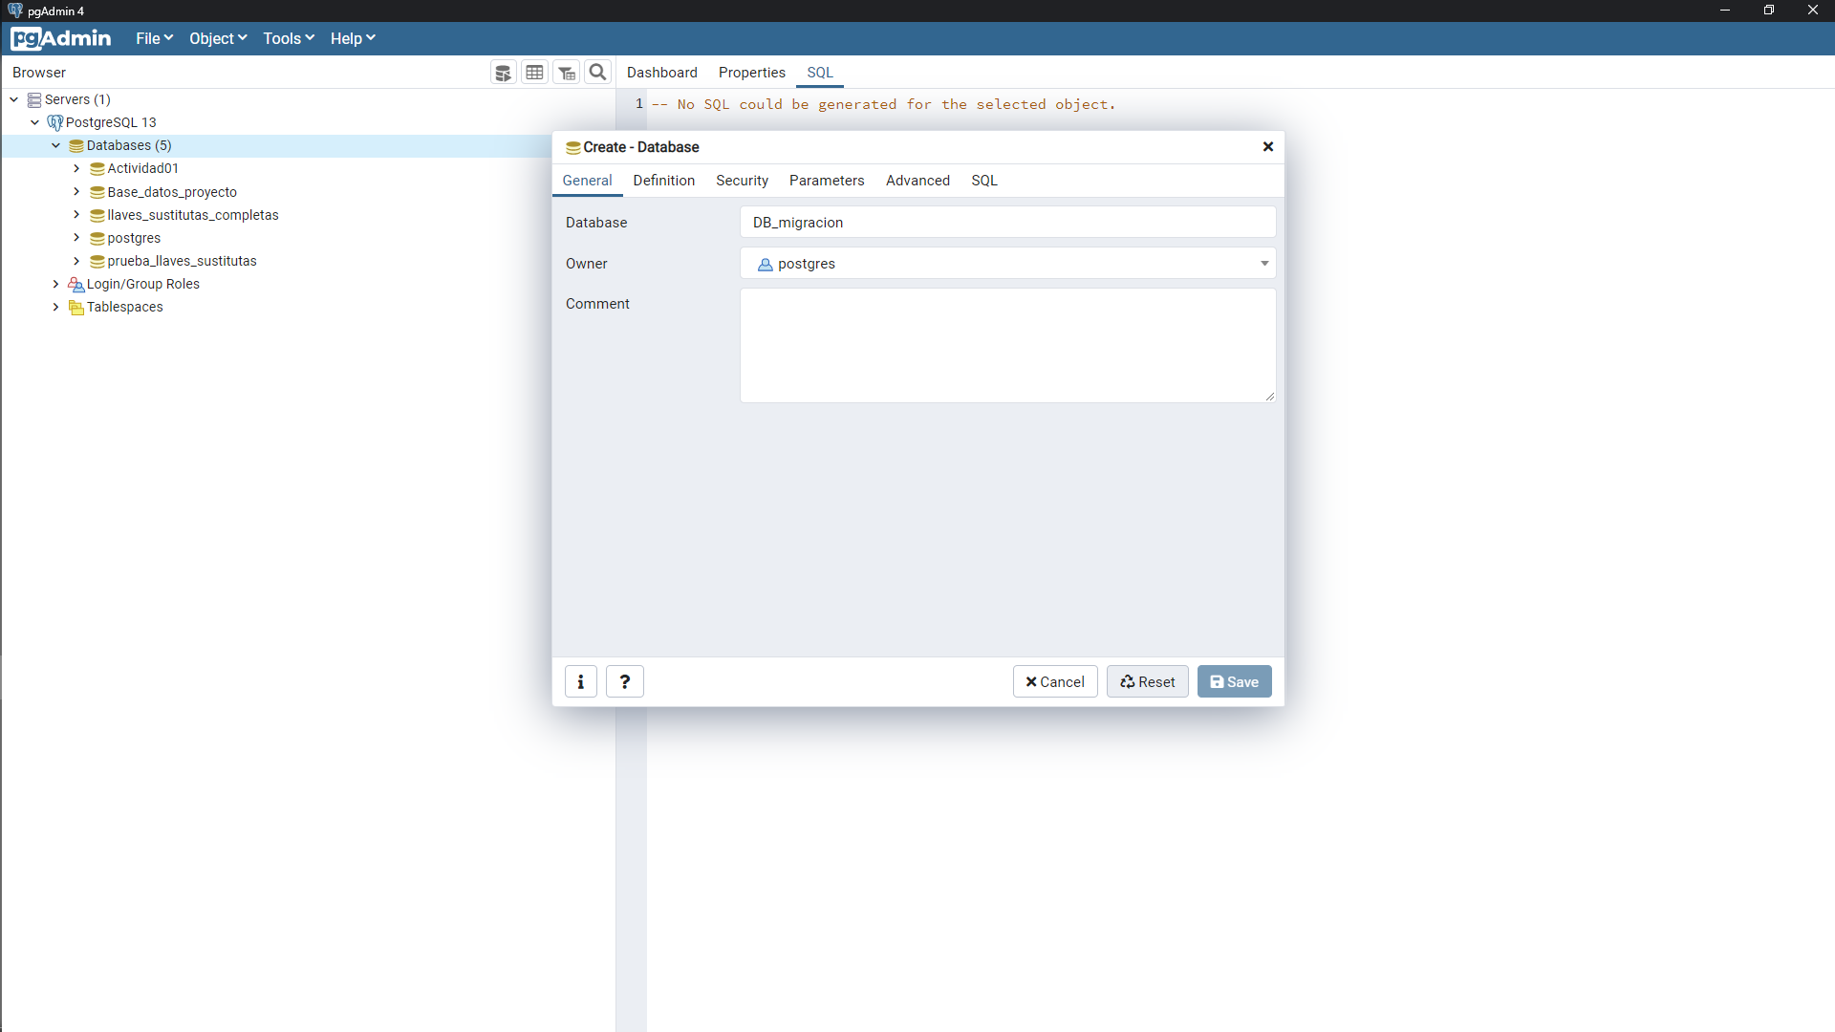

**Paso 2.** Revisamos que no haya ninguna tabla creada

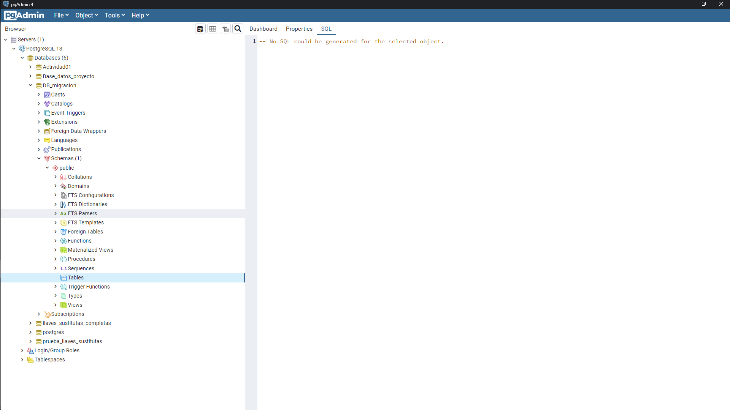

**Paso 3**. Revisar que la base de datos del motor inicial se encuentre en condiciones aceptables y este completa

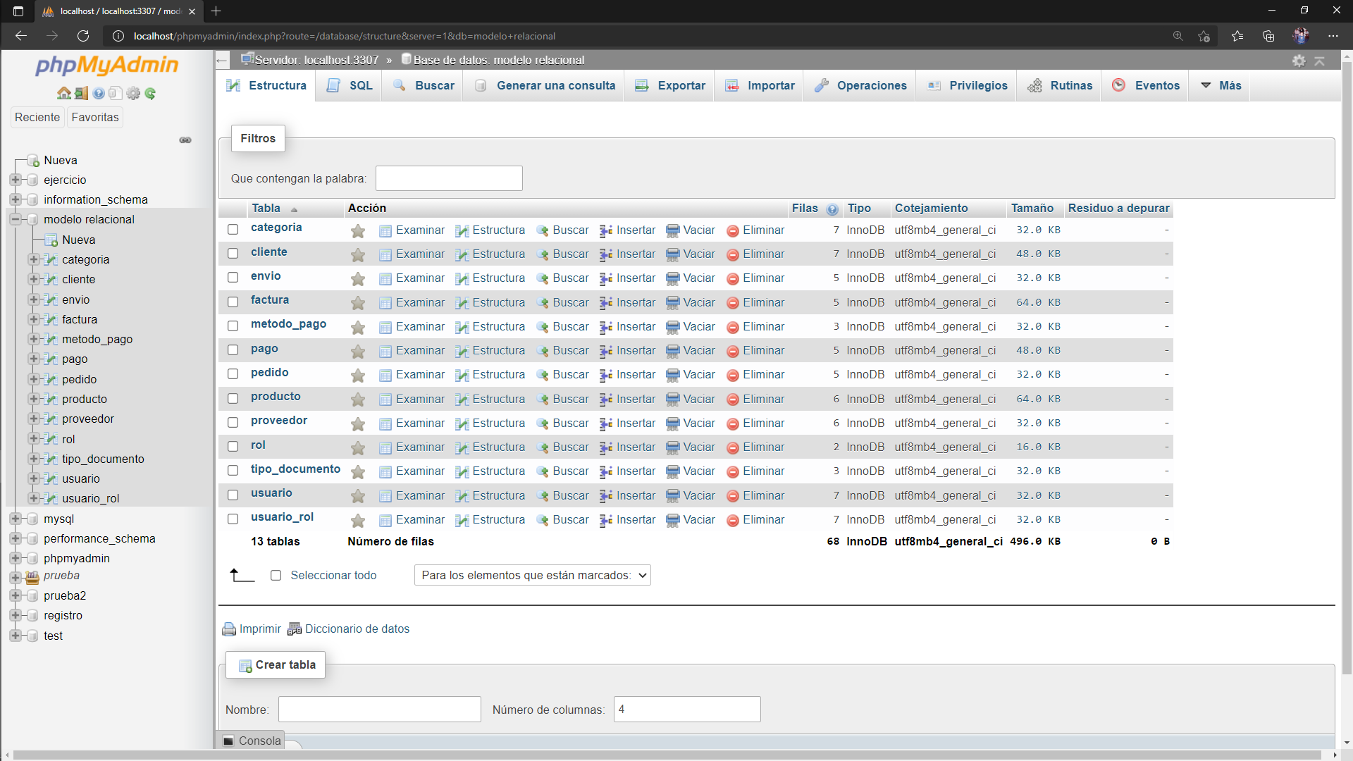

**Paso 4.** Abrir el programa “FullCovert” y crear u nuevo proyecto.

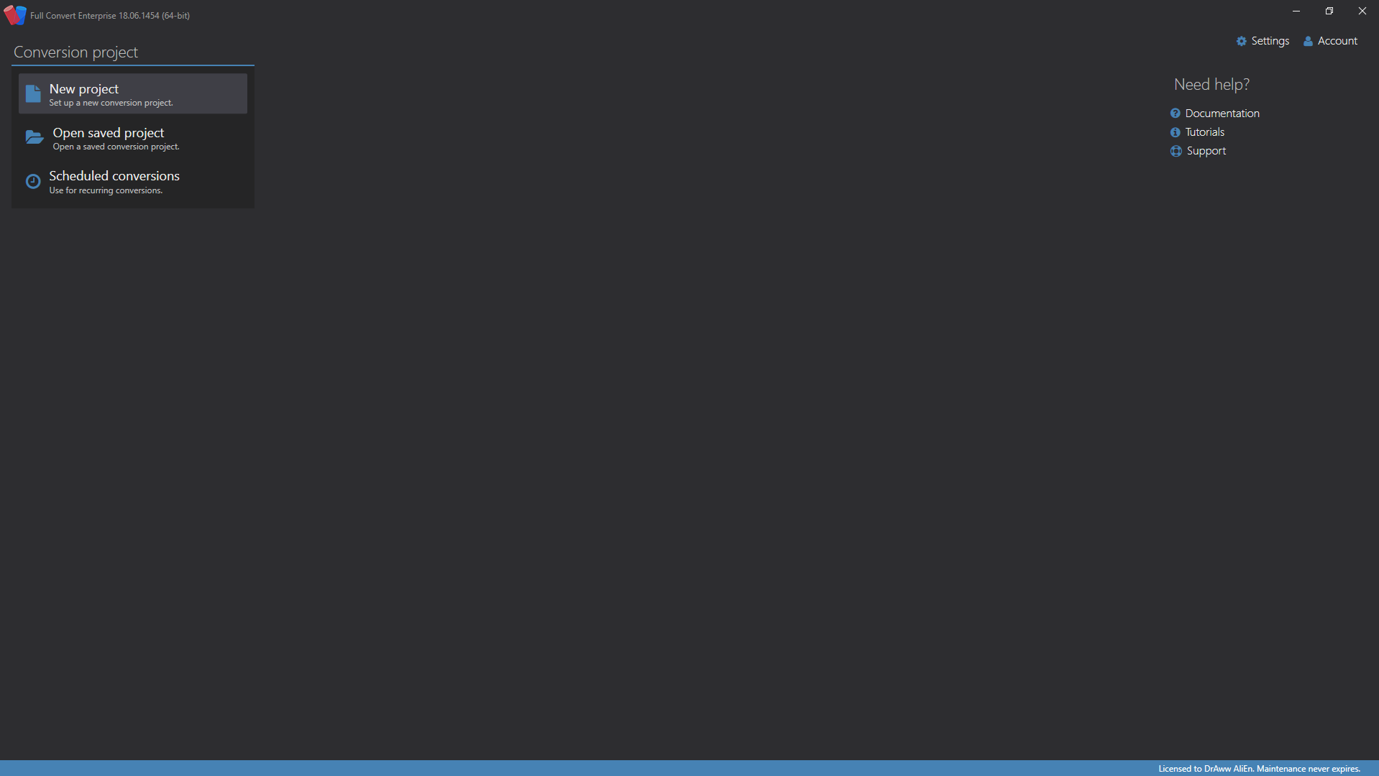

**Paso 5.** Seleccionar el motor en el que se encuentra la base de datos (caso de MySQL).

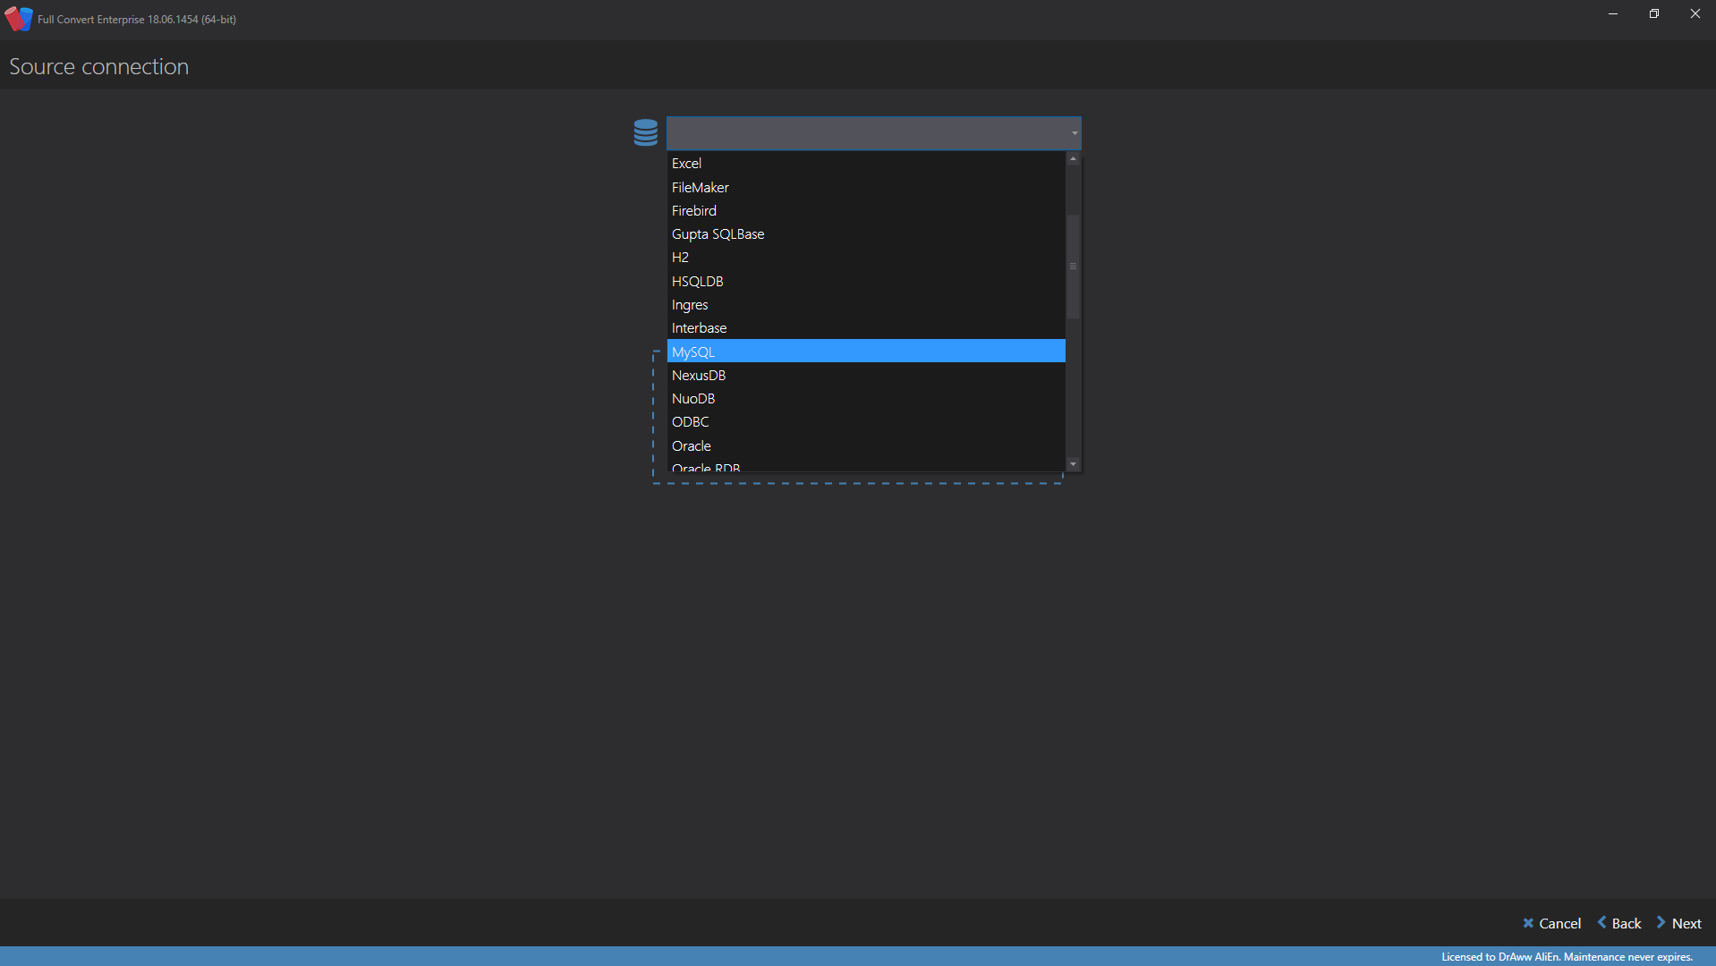

**Paso 6.** Llenar la información que nos pide y de esta manera seleccionaremos la base de datos a la que queremos migrar. (caso de Modelo relacional)

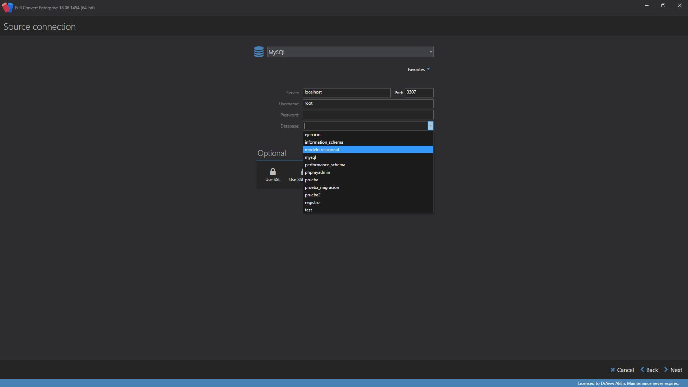

**Paso 7.** Seleccionamos la base de datos y le damos en Next.

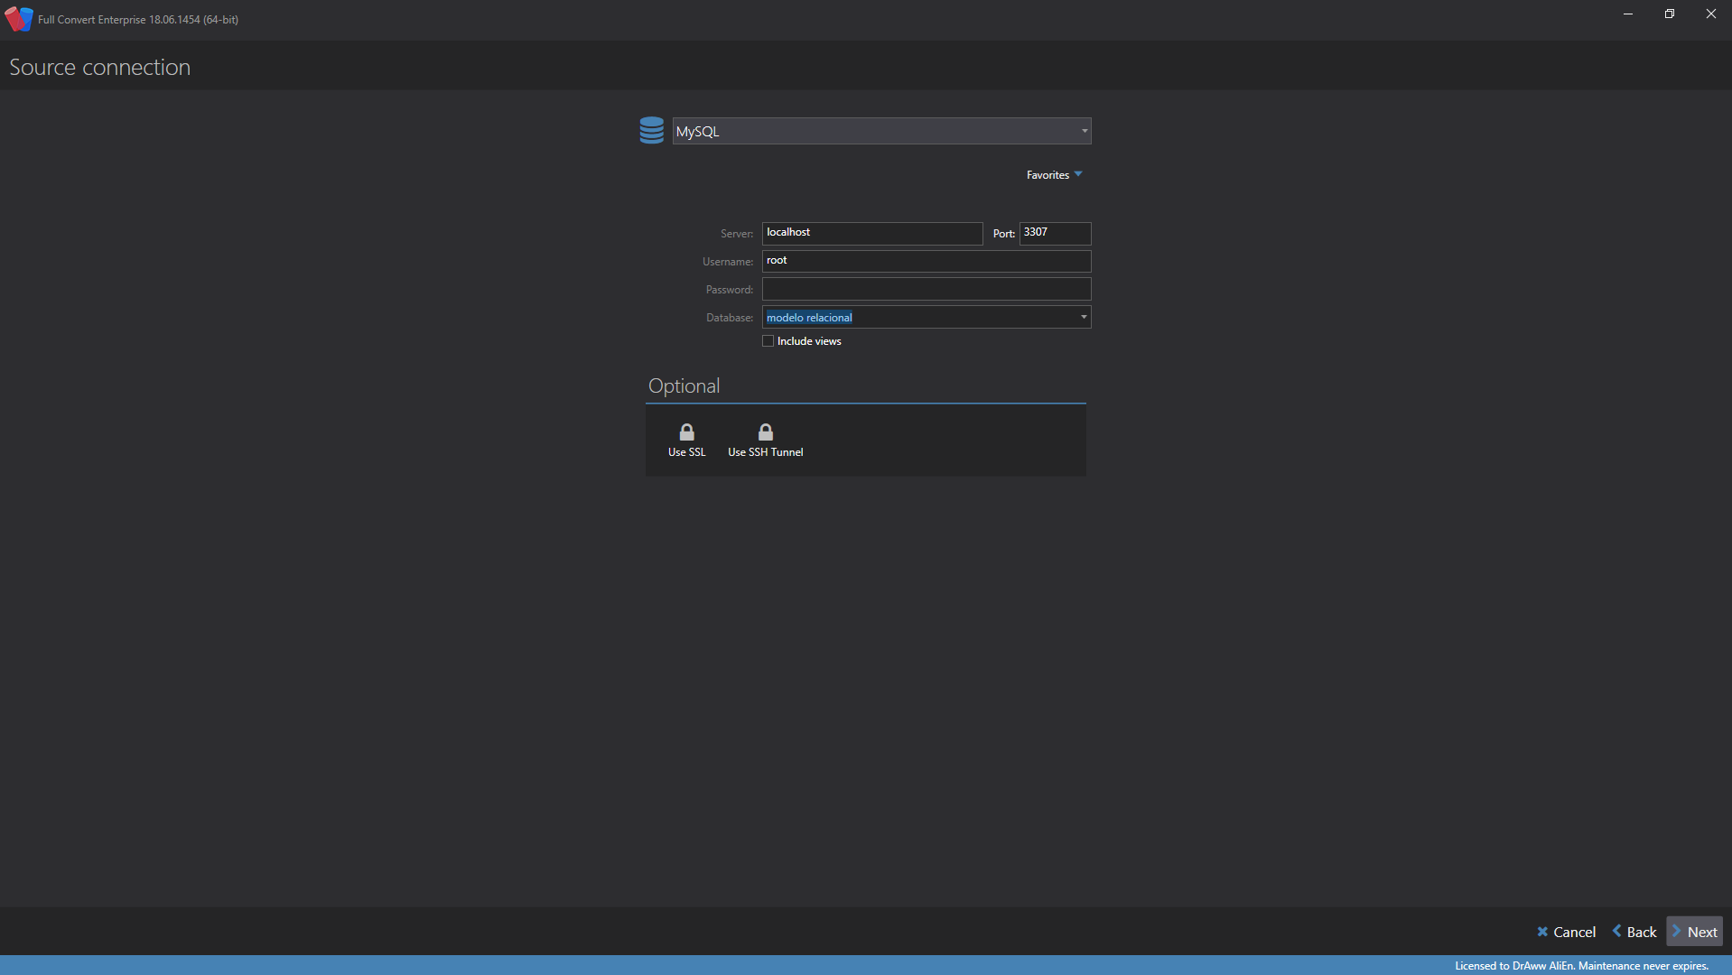

**Paso 8.** Seleccionamos el motor al que queremos que vaya la base de datos y llenamos los datos correspondientes. (caso de PostgreSQL).

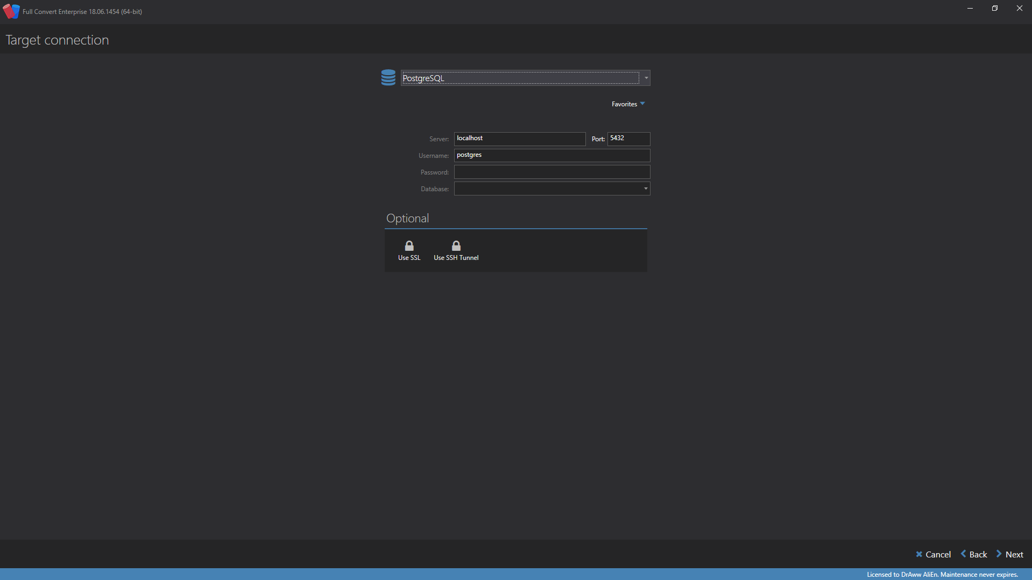

**Paso 9**. Al insertar los datos podremos seleccionar la base de datos de destino. (Caso de DB_migracion, la que creamos en el primer paso)

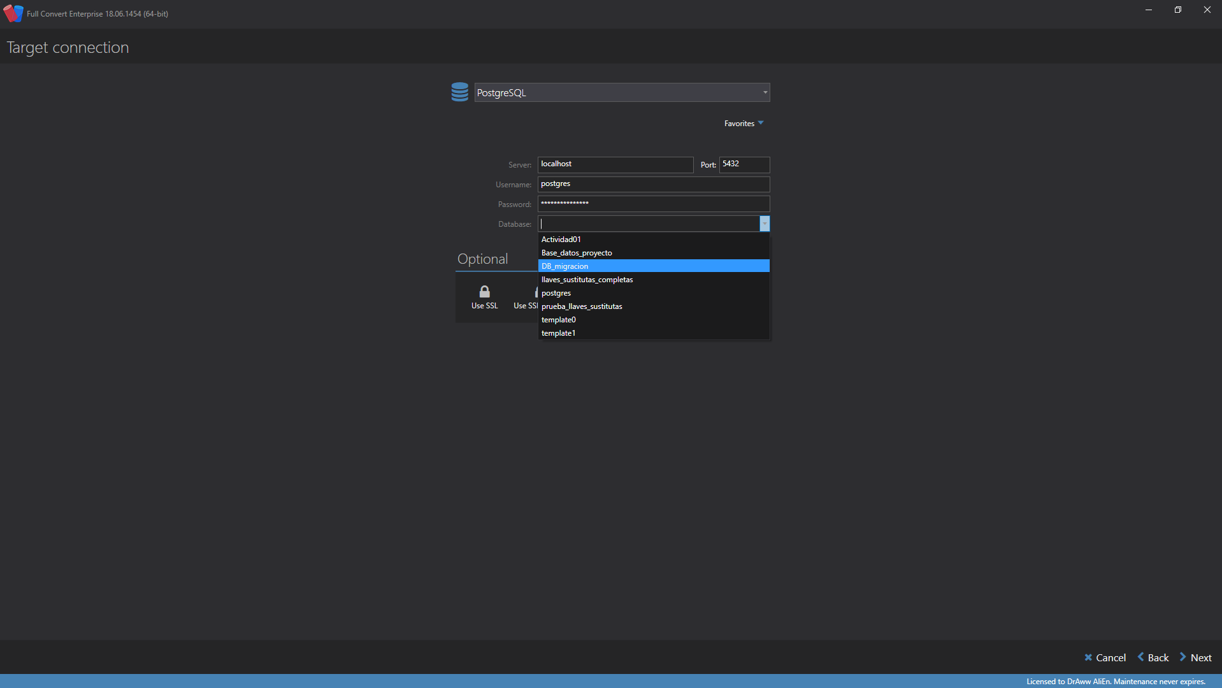

**Paso 10.** Seleccionamos la base de datos y le damos en next.

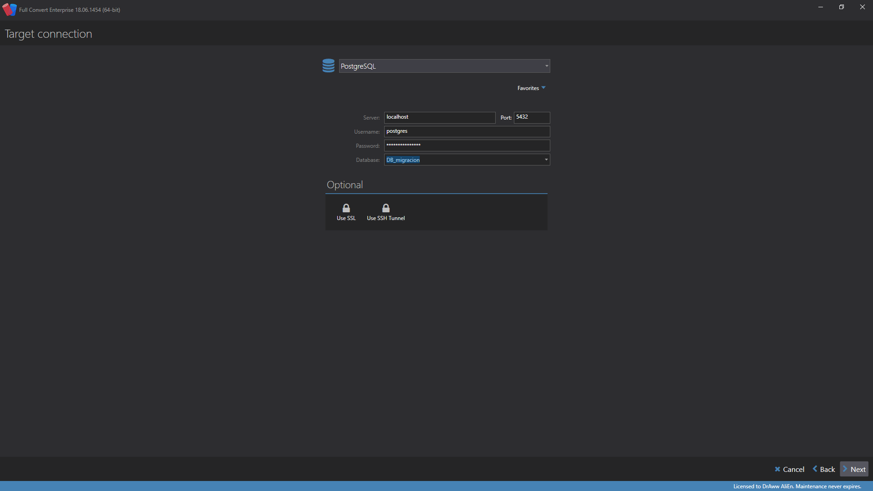

**Paso 11.** Visualizamos que totas la tablas coincidan con lo que queremos hacer y si todo esta correcto le damos en Next.

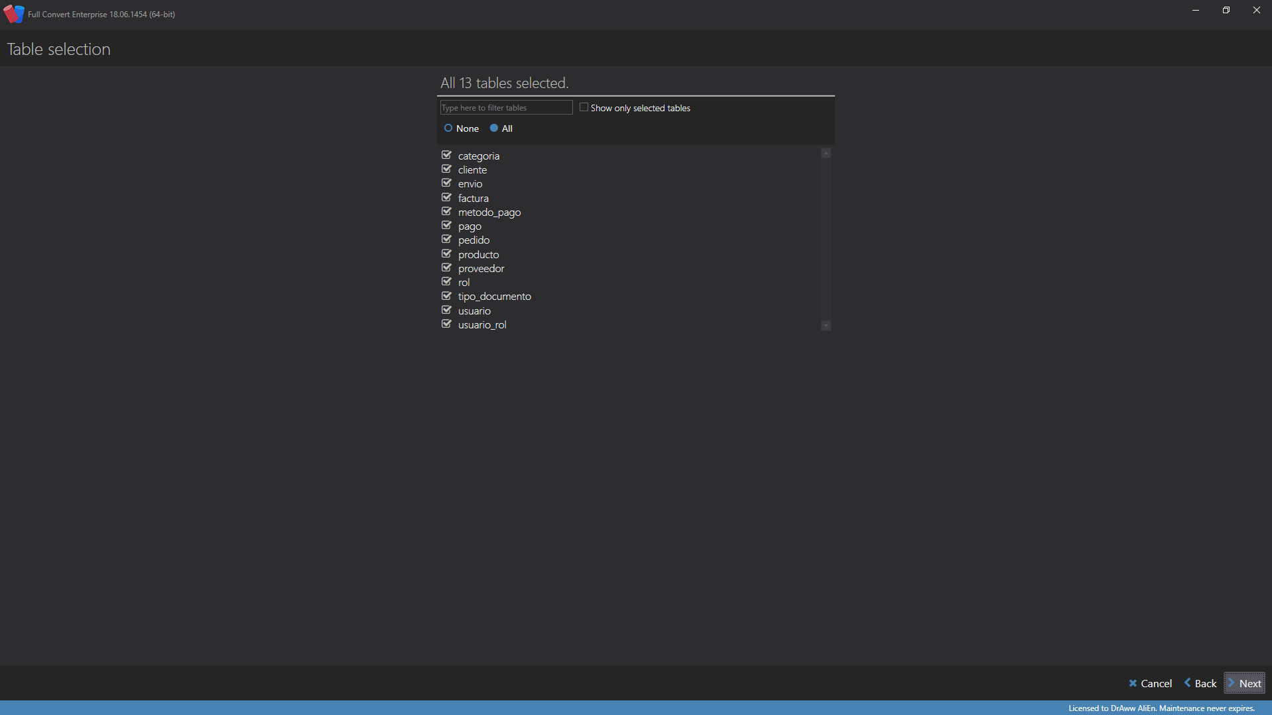

**Paso 12.** Seleccionamos la opción de “Just show my Project” para poder visualizar los cambios de tipos de campos en la Base de datos y le damos en Finish.

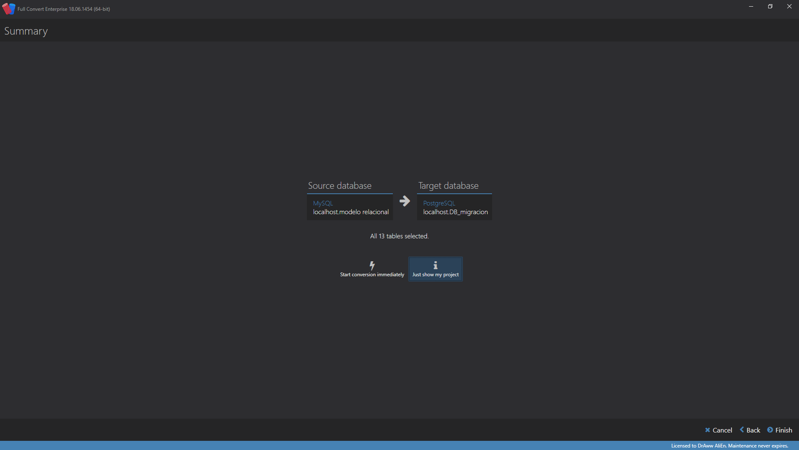

**Paso 13.** Si le damos en Show tables podremos observar los cambios en los campos que ocurren al cambiar de motor.

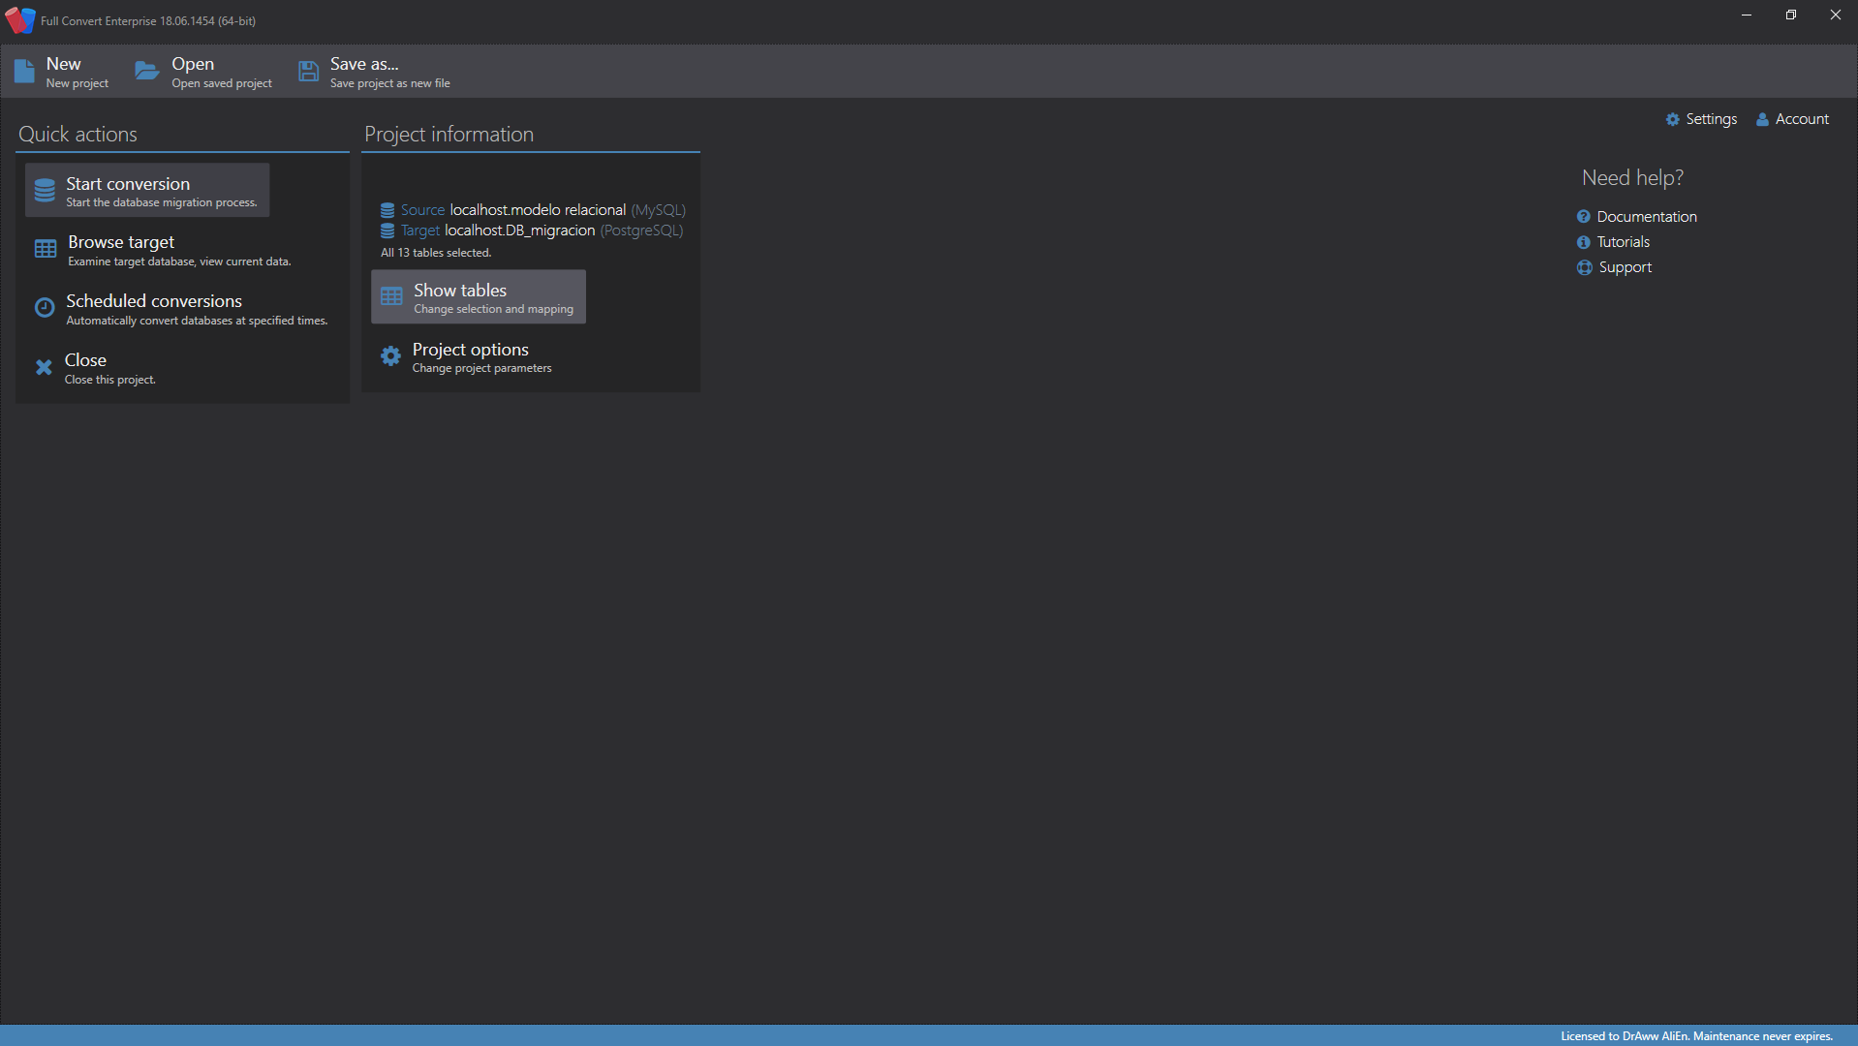

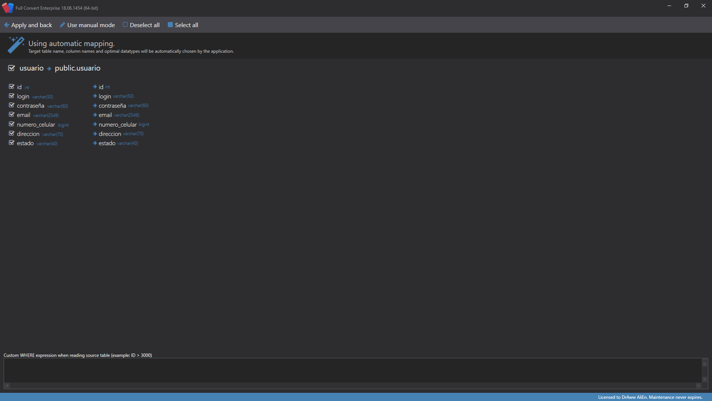

**Paso 14**. Para finalizar la migración le daremos en “Start conversión”

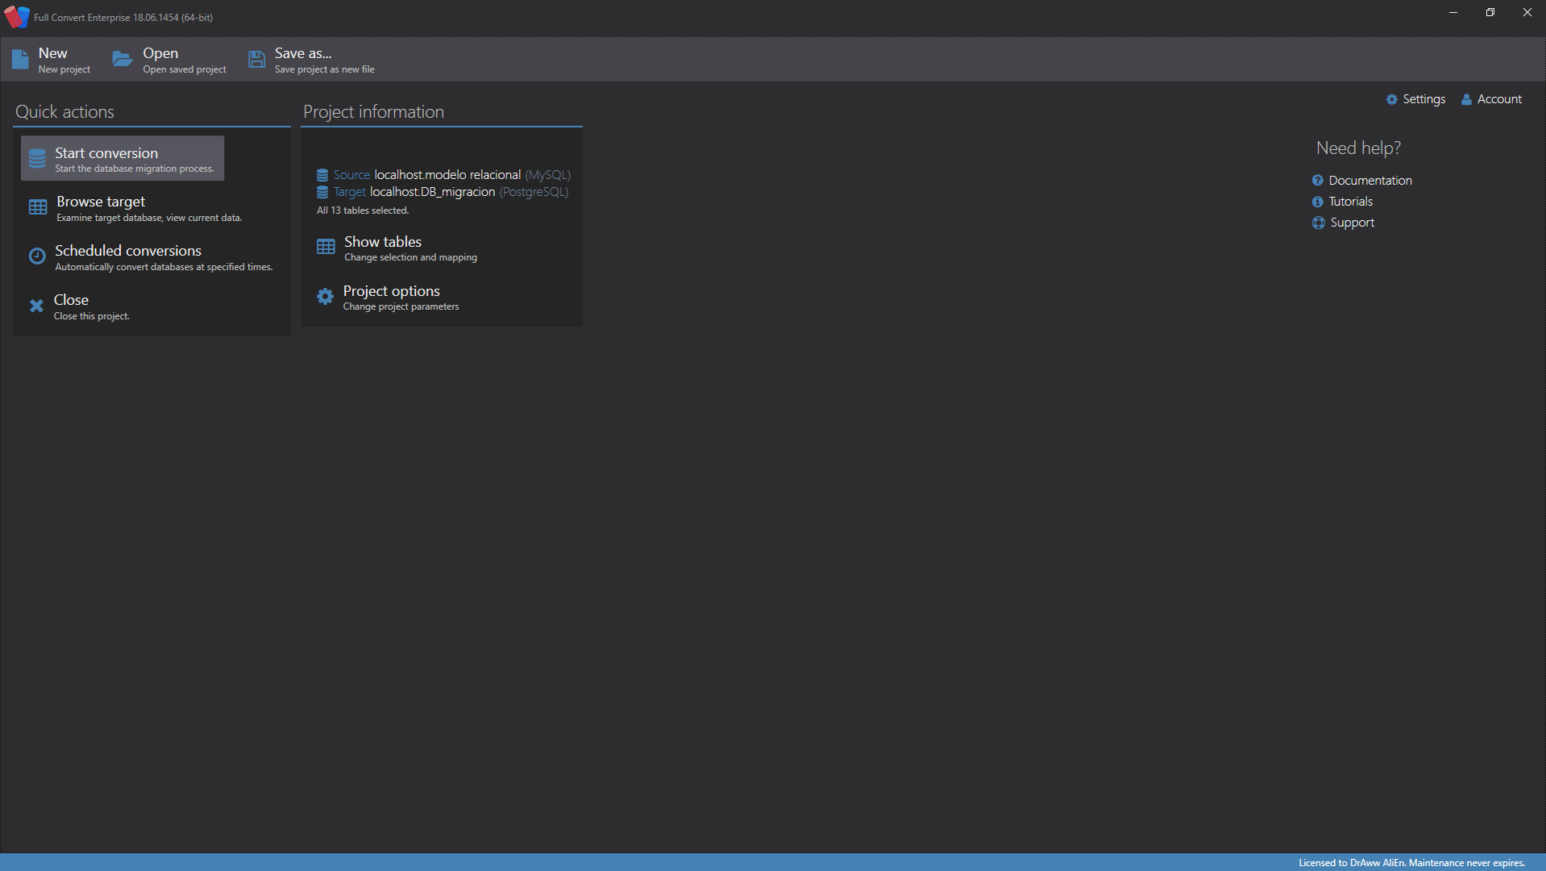

Esperamos que copie los datos.

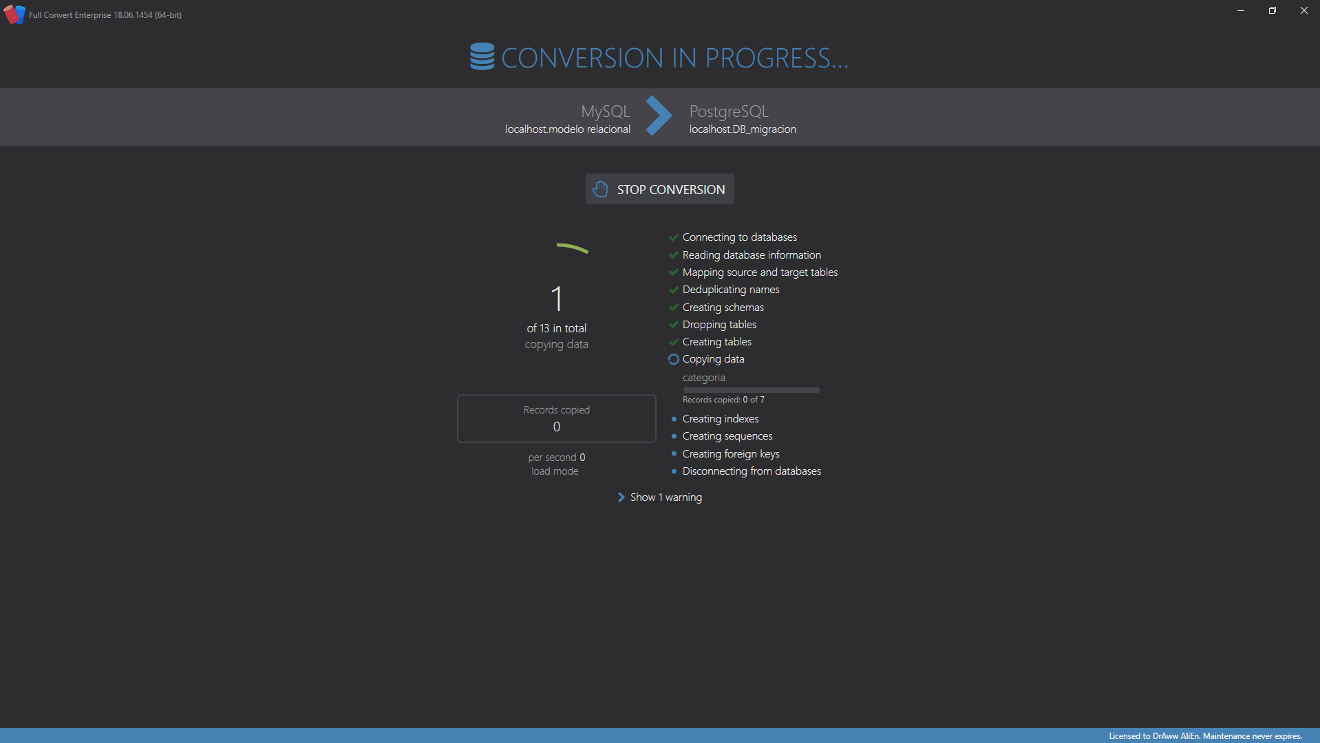

**Paso 15.** Se anuncia un error en la aplicación pero al darle en “Browse target” podremos visualizar todas la tablas y el esquema en el que quedaron en el motor de destino.

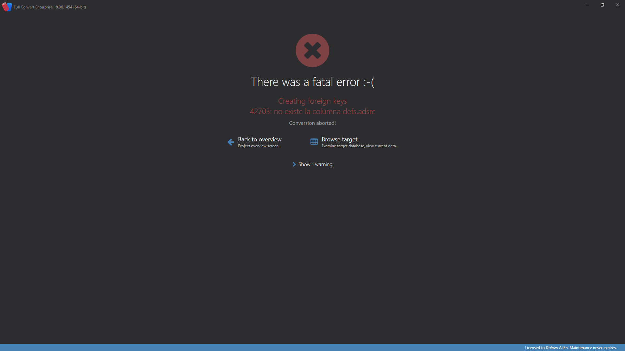

Paso 16. Verificamos que las tablas hayan quedado en “DB_migracion” y que todo haya quedado bien.

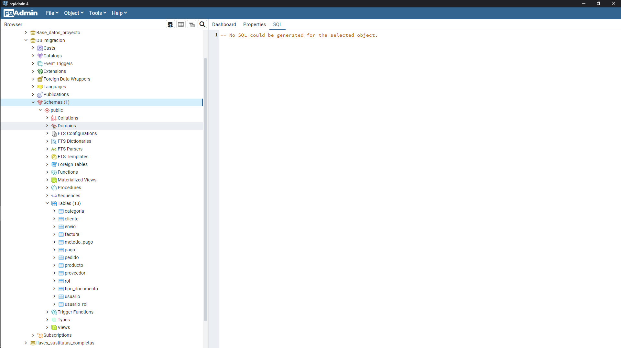

Finalización de migración de base de datos de un motor de inicio a un motor de destino

# BIBLIOGRAFÍA

<https://www.astera.com/es/type/blog/database-migration-what-it-is-and-how-it-is-done/>

<https://www.powerdata.es/migracion-de-datos#:~:text=Habitualmente%2C%20un%20proyecto%20de%20migraci%C3%B3n,reubicar%20un%20centro%20de%20datos>.